
Zapiski

Kazalo

1. UVOD 4
1.1 Poimenovanje 4
1.2 Prostor 4
1.3 Čas 4
2. OBLIKOVANJE MODERNIH NARODOV 5
3. FRANCOZI NA VZHODNI JADRANSKI OBALI – MOTIVI IN KRONOLOGIJA 9
3.1 Hrvaške dežele pred prihodom Francozov 9
3.2 Zasedba in ukinitev Beneške republike 10
3.3 Avstrijska zasedba po podpisu miru v Campoformiju 11
3.4 Obdobje Italijanskega kraljestva 12
3.4.1 Motivi francoske zasedbe 12
3.5 Zasedba in ukinitev Dubrovniške republike 12
3.6 Vojna v Dalmaciji in Istri ter nastanek Ilirskih provinc, 1809 13
3.7 Zlom francoske oblasti na vzhodnem Jadranu 15
4. HRVAŠKE DEŽELE V ITALIJANSKEM KRAJLJESTVU IN ILIRSKIH PROVINCAH – POITIKA, UPRAVA, GOSPODARSTVO 16
4.1 Administrativna ureditev 16
4.1.1 Obdobje 1805 – 1809 16
4.1.2 Obdobje od 1809 do 1813 17
4.2 Reforme sodstva in uvajanje nove zakonodaje 17
4.3 Reforme na cerkvenem področju 18
4.4 Šolske reforme 18
4.5 Gospodarske reforme 19
4.6 Problem zemljiške reforme 19
4.7 Vojaško področje 20
5. ODNOS PREBIVALSTVA HRVAŠKIH DEŽEL DO FRANCOSKE REVOLUCIJE IN FRANCOSKE ZASEDBE (1789 – 1813) 21
6. HRVAŠKI PREPOROD IN ILIRIZEM – JEZIK IN KULTURA 26
6.1 Ilirsko gibanje in njegovi neposredni predhodniki 26
6.2 Prizadevanja Ljudevita Gaja 27
6.3 Ilirizem in formiranje modernega hrvaškega naroda 29
7. HRVAŠKI PREPOROD IN ILIRIZEM – POLITIKA 33
8. LETI 1848 IN 1849 V HRVAŠKIH DEŽELAH – EVROPSKI KONTEKST 36
8.1 Vzroki za revolucije 36
8.1.1 Liberalizem 36
8.1.2 Nacionalizem 37
8.1.3 Gospodarski vzroki 38
8.2 Revolucije po Evropi 38
8.2.1 Dogodki pred l. 1848 38
9. LETI 1848 IN 1849 V HRVAŠKIH DEŽELAH – AVSTRIJA, OGRSKA IN HRVAŠKE DEŽELE 41
9.1 Začetki revolucije na Ogrskem 41
9.2 Odzivi na Hrvaškem 43
9.3 Zaostritev hrvaško-madžarskih odnosov 43
9.4 Jelačićev vojni pohod 44
9.5 Pomen revolucije 1848 za oblikovanje modernega hrvaškega naroda 45
9.5.1 Preoblikovanje sabora v zastopstvo ljudstva 45
9.5.2 Ukinitev fevdalizma 46
9.5.3 Združitev hrvaških dežel 47
10. GOSPODARSTVO HRVAŠKIH DEŽEL V PRVI POLOVICI 19. STOLETJA 49
11. GOSPODARSTVO HRVAŠKIH DEŽEL V DRUGI POLOVICI 19. STOLETJA 57
11.1 Glavne značilnosti gospodarstva v prvi polovici stoletja 57
11.2 Politična podlaga gospodarstva 57
11.3 Razvoj kapitala 59
11.4 Izboljševanje prometne infrastrukture 61
11.5 Gospodarski razvoj v zadnjih desetletjih pred prvo svetovno vojno 63
12. MESTA IN URBANIZACIJA NA HRVAŠKEM V DRUGI POLOVICI 19. STOLETJA – RAST MEST IN KREPITEV MEŠČANSTVA 65
12.1 Glavna hrvaška mesta 65
12.2 Struktura mestnega prebivalstva 67
13. DEMOGRAFSKI RAZVOJ NA HRVAŠKEM V DRUGI POLOVICI 19. STOLETJA – DEMOGRAFSKI PREHOD IN MODERNIZACIJA 73

UVOD

Poimenovanje
Eno od poimenovanj, ki se uporablja za prostor jugovzhodne Evrope, je tudi BALKANSKI POLOTOK. Prvič je to uporabljeno l. 1808, poimenovanje pa je uporabil nemški geograf JOHANN AUGUST ZEUNE. On je to ime skoval po prepričanju, da naj bi se gorovje »Balkan« raztezalo od Julijcev do Črnega morja.A to se je kmalu pokazalo kot problematično.
Tako je nemški geograf FISCHER v času berlinskega kongresa predlagal poimenovanje »JUGOVZHODNA EVROPA«
Na drugi strani pa imamo v zahodni Evropi še v 1. polovici 19. stoletja izraz »EVROPSKA TURČIJA«.
V jeziku pa dobi izraz »Balkan« tudi izpeljanke – npr. »balkanizacija«, kjer gre za sinonim za razpadanje nekih urejenih skupin na manjše, bolj neurejene. Vsi ti izrazi pa so začeli dobivati negativen prizvok. Vse to je pripeljalo do tega, da se v zadnjem času vse bolj uporablja izraz jugovzhodna Evropa. Ta izraz, ki ima tudi svojo zgodovino, velja za veliko bolj nevtralen izraz kot pa »Balkan« ali še kakšen drug izraz.
Izraz »jugovzhodna Evropa« naj bi poudarjal neko notranjo raznolikost tega prostora, izraz »Balkan« pa naj bi predstavljal neko zaostalost in odmik od Evrope. Posebna zgodba pa je odnos do izraza »Balkan« na samem Balkanu.

Prostor
V nemški uporabi termina »jugovzhodna Evropa« in »Balkan« nista popoln sinonim. Sploh so to prostori, ki jih je težko opredeliti.
Gre za nek »polotok«, ki ima s treh strani morje, problem je na kopnem. Razmejitve se v tem času tudi spreminjajo. Avstro-Ogrska je vsaj od l.1878, ko okupira Bosno, Balkanska država – danes Avstrije nihče ne bi uvrstil med balkanske države, zelo redko med države jugovzhodne Evrope.

Čas
Ko v zgodovini govorimo o 19. stoletju, običajno govorimo o t.i. »dolgem« 19. stoletju – od francoske revolucije pa do 1. svetovne vojne. Tu se potem postavi vprašanje smisla – ali sta ta dva dogodka smiselna mejnika tudi za jugovzhodno Evropo. Prva svetovna vojna je gotovo močna ločnica tudi v tem prostoru. Kar se tiče vpliva francoske revolucija pa je ta vpliv različen – nekje je velik, na skrajnem jugovzhodu te jugovzhodne Evrope (v turškem prostoru) pa je bil ta vpliv minimalen. Tako da lahko najdemo tudi nove prelome:
- 1788: zadnja avstrijsko-turška vojna,
- 1789: zavlada reformistični sultan Selim II.,
- 1790: umre Jožef II.
- 1791: mir v Svištovu (sklene ga brat Jožefa II. s Turki)

OBLIKOVANJE MODERNIH NARODOV
Tematika oblikovanja modernih narodov je tematika, ki zgodovinarje in družboslovce zanima že zelo dolgo. Gre za problematiko nastanka narodnih gibanj, nacionalizma, ki je zelo odprta za različne interpretacije.
Danes med raziskovalci v znanosti prevladuje prepričanje, da je narod izrazito pomemben fenomen – nastaja šele s francosko revolucijo – v zahodni Evropi. Drugje pa se ta proces odvija še počasneje. Ko govorimo o tem, da je narod moderni fenomen, to pomeni, da je tudi časovno omejen – tega prej ni bilo, da bi se zdaj zopet pojavilo (ne moremo uporabljati termina preporod naroda, narodna prebuja ipd.).

Dejavniki, ki povzročijo nastanek naroda pa so naslednji:
- ekonomski procesi, povezani z industrijsko revolucijo;
- nastanek moderne države s svojim birokratskim aparatom (po nekih interpretacijah je to predpogoj).

En ključni moment v tej razlagi je ta, da moderni narod zajame vse sloje na nekem določenem območju. Pomembno je tudi, da to prebivalstvo povezuje ideologija nacionalizma.
Narod ne nastane spontano, sam od sebe, ampak je narod DRUŽBENO KONSTRUIRAN POJAV, ki je nastal načrtovano. Benedikt Anderson pravi, da narod kot tak ne obstaja v neki realnosti – to ni neka biološka realnost, ampak ostaja samo v diskurzu in pisanju. Tako je dejavnik nastanka naroda tudi nastanek tiska – naroda ni, če o njem ne govorimo.
Britanski marksistični zgodovinar ERIC HOBSBAWM najprej dokazuje, da naroda ne moremo opredeliti z nekimi objektivnimi kriteriji. Narodi so lahko samo proizvod neke subjektivne volje nek družbeni konstrukt – neko načrtovano delovanje družbenih elit. Tudi znotraj teh konstruktivističnih teorij poznamo nastavke, ki poudarjajo različne dejavnike.

Obstajajo tudi teoretiki, ki narod razlagajo na drugačen način. Poudarjajo npr., da imajo nekateri narodi precej starejšo zgodovino od francoske revolucije – tipičen tak narod naj bi bili Angleži. Potem naj bi imeli narode, ki segajo še celo v antiko – Judje, Egipčani ipd.
Tak pogled na narod je bil pred drugo svetovno vojno prevladujoč. Po drugi svetovni vojni pa se (tudi zaradi vpliva vojne) razvijejo modernistične razlage, ki potem v stroki prevladajo.
Nekaj raziskovalcev narode razlaga kot neko temeljno biološko ali pa kulturno tvorbo. To se je še bolj prijelo zunaj znanosti: imamo razlago naroda kot neke skupnosti, kjer lahko posameznik čim bolj širi svoje gene. Potem je razlaga tudi, da narod nastaja že davno, kot neka skupnost povezovanja posameznikov.

Argumenti nekaterih raziskovalcev, ki ne pristajajo na modernistične razlage, so precej pomembni. Modernistični pogledi imajo problem pri razlagi protonacionalnih tvorb kot predhodnikov narodov. Modernistične razlage vidijo tu izrazito diskontinuiteto, te druge teorije pa kontinuiteto. Kot kompromis se je razvila neka paradigma, ki zagovarja vpliv teh simbolov ipd. Še vedno pa jemlje narod kot izrazito moderno stvar.
ANTHONY D. SMITH je teorije o nastanku naroda razdelil na:
- MODERNIZEM,
- PERENIALIZEM,
- PRIMORDIALIZEM in
- ETNOSIMBOLIZEM.

Ob vsem tem se postavi vprašanje ali je sploh možno postaviti neko enotno teorijo o nastanku naroda. Nekatere zgodovinske stvari je treba nujno vzeti kot eno dobro teoretično podlago.

Tudi pri nastanku modernega hrvaškega naroda gre za en zapleten splet teorij, idej, zamisli … Zakaj pa sploh pri hrvaškem narodu izhajamo iz neke podmene, da je to moderni narod? Imamo namreč cel kup razlogov, ki temu nasprotujejo. Prvi je ta, da vse od zgodnjega srednjega veka obstaja hrvaška država, s svojim plemstvom, teritorijem, kontinuiteto … Tudi to plemstvo samo sebe opredeljuje kot hrvaški narod. Zakaj torej ni kontinuitete? Ravno zato, ker imamo v tem procesu izrazite prelome, diskontinuitete.
Razlog proti bi bil tudi ta, da zgodnja hrvaška leži v zaledju Dalmacije, pozneje pa se to prenese na severovzhod in dobi svoje središče na teritoriju, kjer je bila v zgodnjem srednjem veku neka Slavonija – gre za preselitev oz. za zamenjavo naselitvenega prostora. A tradicija hrvaškega imena, hrvaške države se nadaljuje – lahko bi rekli, da je zamenjava ozemlja samo navaden slučaj. A tudi to verjetno ni res. Hrvaški narod v tistem času je narod, ki ne obsega vseh socialnih slojev – kot hrvaško se označuje samo plemstvo znotraj hrvaške države. Gre za en fenomen, ki je značilen tudi za npr. Poljsko, Ogrsko … To pa je zelo v nasprotju s teorijo, ki govori o tem, da so v modernih narodih zajeti vsi socialni sloji.
Saj tudi moderna nacionalna zavest ni ekskluzivna –nekateri imajo lahko tudi dve nacionalni zavesti. Poleg tega obstajajo tudi druge zavesti – npr. razredna, nacionalna, verska … Ampak bistvena stvar je, kako je ta srednjeveški plemiški narod definiran – je integriran horizontalno, omejuje se na plemstvo. Moderni narod pa je integriran vertikalno – tu so vsi sloji.
Pri takem srednjeveškem narodu gre za politično tvorbo, značilnost modernega naroda pa je, da je hkrati politična in kulturna tvorba – pri tem plemstvu ne opazimo, da bi bila ta kulturna identiteta hrvaška – oni ne govorijo hrvaško. Ravno tako se ne čutijo ti plemiči povezani s »hrvaškimi« podložniki. To identiteto čuti samo plemstvo in to samo plemstvo hrvaškega kraljestva. V vojni krajini npr. tega ni – tam ni plemstva. Ravno tako tega ni v Istri in v Bosni. Plemstvo imamo tudi v Dubrovniku – a to plemstvo se identificira z Dubrovniško republiko, ne pa s hrvaškim kraljestvom, čeprav je »etnično« lahko hrvaško.

To se zelo dobro kaže v uporabi hrvaškega imena – to ni imelo nekega nacionalnega pomena, ampak se uporablja samo za ozemlje hrvaškega provinciala. Oznaka »Hrvati« je tu največkrat regionalna oznaka, enakega pomena kod »Dubrovčani«, »Kranjci«, »Štajerci« …
V virih pa obstaja neko zavedanje o etnični in jezikovni sorodnosti na območju današnje Hrvaške. Tu deluje cela vrsta renesančnih piscev. Takšen je npr. Marko MARULIĆ, ki je l. 1521 v Splitu izdal prvi hrvaški ep, »JUDITA«. Kljub temu, da je večino spisov pisal v latinščini, ga imajo za očeta hrvaške književnosti.
Tu je pomembna predvsem uporaba jezika »Judita« je v veliki meri napisana v njegovem dialektu, a jasno se kažejo tudi težnje po vključevanju značilnosti drugih dialektov – tu se že kaže neko povezovanje, postavi se že enačaj med tem regionalnim in nadregionalnim hrvaštvom – a samo v jezikovnem smislu.
To jezikovno povezovanje je pomenilo tudi na drugih področjih – gre za neke začetnike ilirske teorije, o tem pišejo tudi drugi renesančni pisci. Ti pisci vsi poudarjajo to ilirsko povezovanje.

L. 1700 je hrvaški plemič iz provinciala Pavel RITTER VITEZOVIĆ napisal pomembno delo »CROATIA REDIVIVA«. To delo ni obsežno, predvideva se, da je šlo bolj za koncept za neko večje delo. To je čas miru po dunajski vojni. Vitezovič je sodeloval pri zakoličenju nove meje in v tem času pošlje cesarju tudi ta spis, v katerem ga prosi, da naj obnovi hrvaško v njenih historičnih mejah. A pri njemu te meje niso čisto dobro zamejene, saj vključujejo različno ozemlje. Takrat delo ni doseglo nekega pomena, pozneje pa je precej vplivalo na oblikovalce modernega hrvaškega naroda. A vse te stvari so zelo omejene na ozke kroge hrvaških mislecev.

Ljudje so tedaj na hrvaškem govorili in tudi pisali v treh dialektih: ČAKAVSKO, ŠTOKAVSKO in KAJKAVSKO. To govori proti obstoju nekega nadregionalnega jezika. Tudi pisali so v različnih pisavah. Najbolj razširjena je seveda latinica, potem pa je tu še glagolica in tudi cirilica, obstajajo tudi zapisi hrvaških besedil z arabsko pisavo.

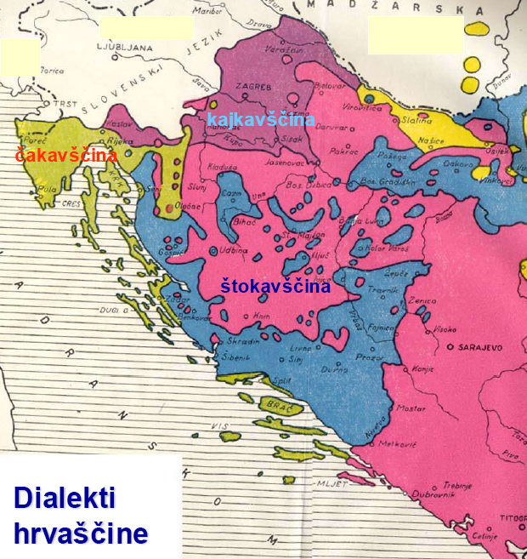

Marsikje najdemo, da je začetek modernega hrvaškega jezika s prestavitvijo štokavskega knjižnega standarda konec 15. stoletja. Z današnjega stališča to je, takrat pa ne – ti pisci takrat ne govorijo o hrvaškem jeziku, temveč govorijo npr. o ilirskem jeziku ipd. V tistem času se razvijata (sicer manj bogato) tudi kajkavska književna tradicija in čakavska književna tradicija. Razvoj hrvaščine pa je poznejša stvar.
In tudi če vse to odmislimo in bi lahko govorili o oblikovanju neke hrvaške jezikovne skupine, ne moremo govoriti o oblikovanju hrvaškega naroda. JEZIKOVNA SKUPNOST NI ENAKA NARODU! Tudi pri Slovencih se npr. jezikovna skupnost začne opredeljevati nekje v 16. stoletju, pa to še ni narodna skupnost. Je pa res, daje to dalo podlago za oblikovanje modernega naroda.
Tudi ni nujno, da so vsi ti dejavniki pomembni in da so ključni – jezik npr.ni pomemben pri vseh narodih. In končni – Hrvati, Srbi, Črnogorci in tudi Bosanci govorijo v lingivističnem smislu isti jezik oz. zelo podoben, pa niso vsi en narod.

Tu imamo potem še razne dejavnike, ki bodisi pospešijo bodisi zavirajo oblikovanje modernega naroda. Pospeši ga npr. izboljšanje komunikacije, začetek uporabe tiska, zavira pa ga regionalna pripadnost. Pomemben pa je tudi občutek pripadnosti slovanstvu in ga ne smemo zanemarjati. Politične meje pa povzročijo zelo močno regionalno in celo municipalno zavest (npr. v Dalmaciji).
Ozemlje hrvaške pa je bilo razdeljeno med štiri države: Osmansko cesarstvo, Avstrijsko cesarstvo, Beneška republika in Dubrovniška republika. Poleg teh štirih državnih razmejitev je stvar še bolj komplicirana. Hrvati, ki živijo v Avstrijskem cesarstvu, živijo znotraj tega v Hrvaško-slavonskem kraljestvu. Velik del tega je potem vključen v vojno krajino.
Notranja Istra je potem spadala v kompleks habsburških dednih dežel. Poleg tega ima posebno usodo tudi Reka, ki spada direktno pod Ogrsko, pa tudi Medžimurje ima nek svoj položaj. In ta razmejitev je zelo močen dezintegrativni dejavnik.
Poleg tega so »Hrvati« zaradi teh meja izpostavljeni tudi zelo močnim dominantnim jezikovnim vplivom.

Vse to so dejavniki, ki pripeljejo do tega, da se Hrvatje kot moderni narod začnejo oblikovati relativno pozno. Francoska revolucija je tu nek mejnik, a vseeno to še ni to.

Velik del teorij, ki govorijo o nastanku modernega naroda, je pisanih na primeru zahodne Evrope. V vzhodni Evropi je bilo to drugače. O tem je pisal češki sociolog Miroslav HROCH, ki se je usmeril na oblikovanje t. i. NEDOMINANTNIH NARODOV (ki se ne morejo nasloniti na neko državno moč). Hroch ta proces deli na tri stopnje:

- OBDOBJE NESISTEMATIČNEGA POJAVLJANJA ZAMISLI, KI POZNEJE DOBIJO MOBILIZACIJSKO VLOGO V PROCESU NACIONALNE INTEGRACIJE. To dobi neko vlogo šele z oblikovanjem te nacionalne integracije. Poznejši akterji to naredijo zavestno, prej pa tega ni.

- FAZA DELOVANJA RODOLJUBOV – MANJŠE SKUPINE, KI S POMOČJO RAZLIČNIH INSTITUCIJ SISTEMATIČNO ŠIRI NARODNO ZAVEST NA VSE SLOJE. To se zgodi potem v fazi B. Takšne institucije so npr. čitalnice … Tu je zelo pomembna tudi vloga tiska.

- FAZA ZAKLJUČENE NARODNE INTEGRACIJE, KO JE NARODNA ZAVEST ZNAČILNA ZA VEČINO PRIPADNIKOV NARODA IN KO JIH JE MOGOČE USPEŠNO MOBILIZIRATI ZA AFIRMACIJSKE PROJEKTE. TO ne pomeni, da narod nastaja kot neka zelo homogena formacija – še vedno je heterogeno: še vedno so različne socialne strukture, regionalna pripadnost …

Po ugotovitvah MIRJANE GROSS, hrvaške zgodovinarke, se pri Hrvatih:

- PRVA FAZA konča z vzpostavitvijo ILIRSKEGA GIBANJA l. 1835. A tu gre za Hrvaško in Slavonijo – zelo močne so regionalne razlike. V drugih pokrajinah se to konča šele v petdesetih letih, nekje celo v devetdesetih.

- DRUGA FAZA začne z ilirizmom, se potegne preko revolucije in se na Hrvaškem in v Slavoniji konča nekje sredi druge polovice 19. stoletja.

FRANCOZI NA VZHODNI JADRANSKI OBALI – MOTIVI IN KRONOLOGIJA
Prihod Francozov na vzhodno jadransko obalo je povezan z obdobjem konec 18. začetek 19. stoletja. Gre za vojne, ki se začnejo kot obramba pridobitev nove republike, ki se začnejo kot odziv na vojno koalicije. Ko se te vojne izkažejo kot uspešne, se revolucija začne širiti tudi v druge dežele. Kmalu pa se te zamisli revolucije zamenjajo z oblikovanjem novih meja Francije – zlasti pri Nemčiji. Med drugim se ta proces oblikuje tudi v čisto izkoriščanje zasedenih dežel – da republika preživi na ta način. Zadnja faza pa so napoleonske vojne, ki trajajo od začetka 19. stoletja do bitke pri Waterlooju.

Hrvaške dežele pred prihodom Francozov
L. 1739 so bile Hrvaške dežele razdeljene med štiri države:

- Jugozahodni del Istre, Kvarner, Dalmacija in Boka Kotorska so spadali pod Benetke.

- Dubrovnik in okolica sta spadala pod Dubrovniško republiko, ki jo obdajata dva ozka koridorja Turške države.

- Osmanska država do morja sega v teh dveh ozkih koridorjih, današnje etnično hrvaško prebivalstvo pa je naseljeno tudi v Hercegovini.

- Večina ozemlja spada v Avstrijsko cesarstvo.

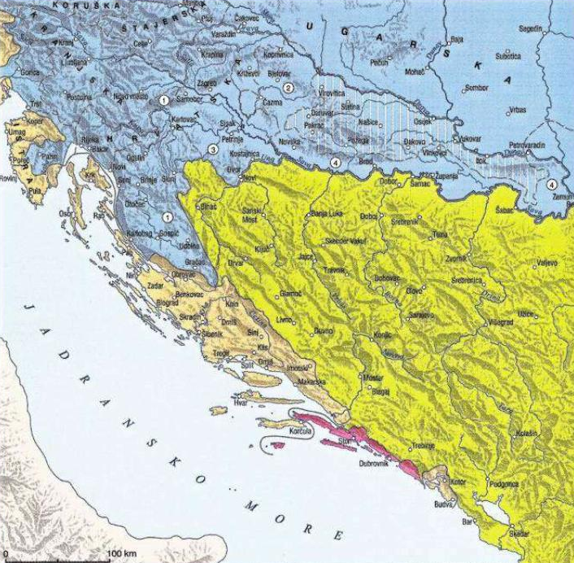
Ta razdelitev med štiri države se kaže tudi v notranji ureditvi – imamo štiri različne ureditve:
- klasična habsburška ureditev,

- Dubrovniška republika z vlado najvišjega sloja plemstva,

- Osmanska država kot neka čista posebnost v tem delu Evrope in

- Beneška republika: njeno ozemlje je notranje precej razcepljeno, upravna ureditev še vedno temelji na municipalni upravi teh mest. Obalna mesta obvladujejo tradicionalne aristokratske elite.

Razen v obalnem delu gre tu večinoma za kmečko prebivalstvo. Imamo tudi nekaj svobodnih kmetov. Posebnost je zaledje Dalmacije, kjer so kmetje naseljeni na državni zemlji. Prevladujejo torej agrarne dejavnosti.

Ta teritorialna razcepljenost je tudi velik faktor v gospodarskem razvoju, saj ta razvoj zelo zavira. Na to gospodarsko zaostalost vpliva tudi politika beneške republike, ki te dežele izkorišča kot poceni vir izdelkov (prodajajo lahko samo s posredovanjem Benetk … ).

Zasedba in ukinitev Beneške republike
Ta ukinitev temeljito spremeni dogajanje na vzhodni jadranski obali. V prvi polovici l. 1797 Francozi zlomijo odpor sil v severni Italiji in tako zmagovito zaključijo vojno proti prvi koaliciji. Bonaparte zmaga in prodira celo proti Trstu in proti Dunaju.
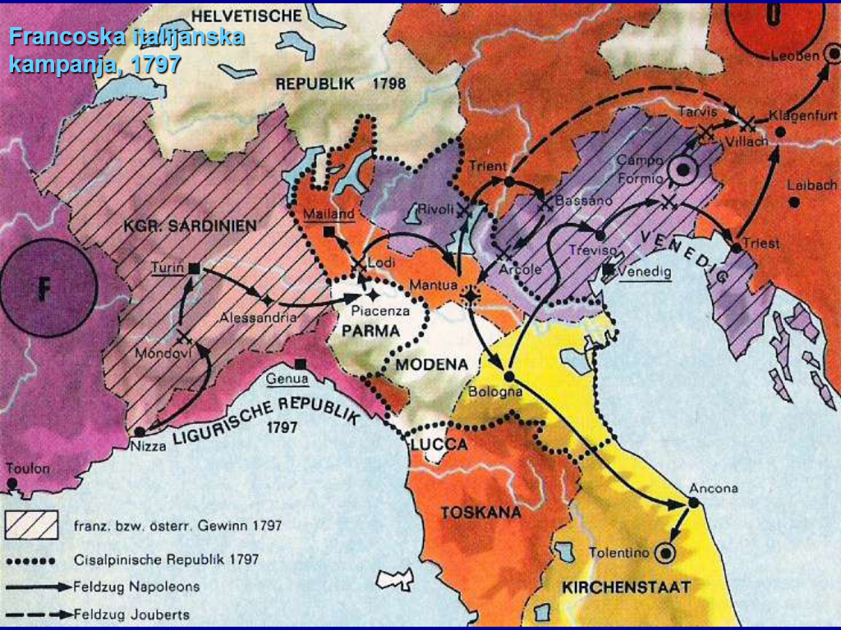

Poleg tega se v tem času začne tudi nov francoski napad na meji na Renu (aprila 1797). Sledijo relativno dolga pogajanja, ki se potem zaključijo oktobra v Campoformiju. TO prinese v ta del Evrope precejšnje spremembe, ki so povezane tudi z UKINITVIJO BENEŠKE REPUBLIKE.

Kronologija si sledi:
- 17. 4. – 25. 4.: velikonočni upor v Veroni.
- 18. 4.: leobensko premirje.
- 1. 5.: Napoleon napove vojno Beneški republiki.
- 12. 5.: odstopi zadnji beneški dož, Ludovico Mani.
- 1. 5. – 16. 5.: francoska zasedba Benetk.
- junij – oktober: demokratična Beneška republika si prizadeva za vrnitev Istre in Dalmacije.
- 17. 10.: mir v Campoformiju.

Beneška republika, ki je bila nekoč mogočna sila, v tem času nič več ne pomeni in v tej vojni razglasi nevtralnost. To pripelje do tega, da neposredno pred sklenitvijo LEOBENSKEGA MIRU pride do ene vstaje, ki so jo francoske sile zatrle, a to je prineslo Napoleonu priložnost, da je 1. maja napovedal vojno Beneški republiki (to vstajo je namreč razumel kot kršitev nevtralnosti). 12. maja je že odstopil dož, nekaj dni kasneje pa je Napoleon že vkorakal v Benetke.
Junija je sicer ustanovljena neka demokratična republika, ki pa se z mirom v Campoformiu ne obdrži. Ta mir je podpisan 17. 10.

Avstrijska zasedba po podpisu miru v Campoformiju
L. 1797 se torej oblast beneške republike na vzhodni jadranski obali zaključi in ozemlja zasedejo Avstrijci. S krajšim obdobjem ostanejo ta ozemlja v avstrijskih rokah vse do konca monarhije.
To kratko začetno avstrijsko obdobje ni prineslo nekega preobrata – Avstrijci so se vsega lotili počasi. Na dolgi rok bi to verjetno prineslo rezultate. Značilno je, da Avstrijci ohranijo enako teritorialno razdelitev. To pomeni, da je tudi uprava nekoliko različna, pa tudi sodstvo … Ravno tako so ostali neuresničeni pozivi po priključitvi Dalmacije k Hrvaški. Tako Dalmacija kot Istra sta v tem času vključeni v kompleks avstrijskih dednih dežel in do priključitve k Hrvaški , ki spada k ogrskim deželam, ne pride.
Kljub vsemu je treba reči, da čeprav je bil ta proces prilagajanja počasen, je naletel pri delu prebivalstva na odpor. Najmočnejši je bil ta odpor pri delu meščanstva – pri tistem, ki ga uvrščamo med FRANKOFILSKO STRANKO, demokratično. Oni podpirajo, da pridejo nazaj pod Francoze. Neko upiranje, sicer omejeno, se torej pojavlja vse od l. 1797 in ima različne pojavne oblike – od intelektualnih krogov pa do manjših uporov.

Zgodba te prve avstrijske zasedbe se relativno hitro zaplete. Kmalu se začne vojna proti drugi koaliciji, ki skuša izkoristiti neuspešno Napoleonovo vojno v Egiptu. Napoleon je v tistem času blokiran v Egiptu in zavezniki poskušajo to izkoristiti. A Napoleonu se uspe vrniti iz Egipta in vojna se konča l. 1800 z avstrijskimi porazi. V začetku l. 1801 je sklenjena nova mirovna pogodba. A sama pogodba in pa celotno dogajanje na te hrvaške dežele na vzhodnem Jadranu ne vplivajo, čeprav že tu pride do ideje, da bi vse skupaj prišlo pod Francoze.
Že l. 1805 pa se zadeva spremeni. Pride do nove vojne proti Franciji, ki se konča 2. decembra 1805 z znamenito bitko TREH CESARJEV. Napoleon zopet porazi nasprotnike in vojna se s tem konča. Avstrijci so zaprosili za mir in do podpisa t. i. BRATISLAVSKEGA MIRU pride 26. 12. 1805. Pridobitve Avstrijcev iz Campoformija sedaj padejo v roke Francozov oz. postanejo del ITALIJANSKEGA KRALJESTVA, ki ga dejansko upravlja Napoleonov posinovljenec. Ta pa začne tu postavljati francosko upravo in uveljavljati francoske predpise.

Obdobje Italijanskega kraljestva
Istra je k Italijanskemu kraljestvu formalno priključena 9. 5. 1805, Dalmacija in Boka Kotorska pa formalno nista nikoli priključeni, a to ni pomenilo nič, saj sta bili organizacijsko še vedno v Italijanskem kraljestvu, organizirani sta po departmajih ipd.
Podobno kot v Beneški republiki imamo tudi tu tri kose ozemlja, ki razbijajo teritorialnost – Trst, Pazin in pa dva koridorja ob Dubrovniški republiki. To je vplivalo na to, da ta ozemlja niso bila nikoli integrirana v carinski sistem Italijanskega kraljestva, kar bi omogočalo hitrejši gospodarski razvoj.

Motivi francoske zasedbe
Tu gre nedvomno za strateške in gospodarske razloge. Ideja se pojavi že v času druge koalicijske vojne. Gre za to, da bi Avstrijo čim bolj odrezali od morja, pripravili pa bi tudi teren za napad na Turčijo, ki je v tem času že v krizi. Tu gre za nek poskus Napoleona, da bi kontroliral celotno Sredozemlje.
L. 1805 z Bratislavskim mirom torej pride do uresničitve zamisli, ki nekaj časa že obstaja. A v tem času se situacija že spremeni – Napoleon se sedaj hoče povezati s Turčijo, hoče jo dobiti za zaveznico. In s tem, ko je to ozemlje prišlo pod Italijansko kraljestvo, je dobil teritorij neposredno ob turški meji, preko katerega bi lahko potem prodrl v Rusijo. To zavezništvo formalno sicer nikoli ni potrjeno, a npr. l. 1807, ko je Turčija v vojni z Rusijo, ji Francija pomaga.
Imamo pa tudi gospodarski vidik – Francozi so imeli prej zelo močno lavantinsko trgovino, ki je sedaj onemogočena.

Zasedba in ukinitev Dubrovniške republike
Sama teritorialna povezanost je bila velik problem. Francozi so si sicer s pogodbami zagotovili prehode preko teh vmesnih avstrijskih ozemelj, a ta problem razkosanosti se je kmalu še bolj pokazal. Rusi niso podpirali premirja in so nadaljevali vojno. Pridružijo se jim še Prusi in pride do četrte koalicijske vojne.
Francozi so v Dalmacijo prodirali zelo počasi, kar so izkoristili Rusi, ki so v Sredozemlju imeli precej močno mornarico. Tako pridejo v Boko Kotorsko in jo zasedejo – avstrijska posadka jim to da, morala pa bi prepustiti Francozom.
Tu zdaj pride v igro Dubrovniška republika, ki je teritorialno umeščena med Dalmacijo, ki so jo Francozi že zasedli in pa med Boko Kotorsko, ki je sedaj v rokah Rusov. In sedaj imajo Francozi dve možnosti: lahko gredo do Rusov po morju, kar pa ni realno, saj so na morju Rusi in Angleži, lahko pa gredo po kopnem, kar ostane edina realna možnost.
Dubrovčani so se tega zavedali in zato začnejo z obširnimi diplomatskimi akcijami, a jim to ne uspe. Poskušali so, da bi se izognili celotnemu prehodu sil preko ozemlja. Če pa to ne bi bilo možno, naj se sile izognejo vsaj mestu. Francozi so zaradi Turčije, ki je bila zaščitnik Dubrovnika, zagotavljali, da se bodo iz ozemlja Dubrovniške republike takoj umaknili.
A na drugi strani so tudi Rusi rekli, da bodo v Dubrovnik prišle njihove čete, če se ta pogajanja ne prekinejo. Vse skupaj se konča tako, da Francozi pridejo in Dubrovčani jim morajo dovoliti prehod. Francozi pridejo tudi v mesto. Druga možnost bi bila, da dovolijo Rusom, da pridejo v mesto, a tega ne naredijo, ker je plemstvo frankofilsko in pa zato, ker imajo slabe izkušnje s Črnogorci.
6. 5. 1806 Napoleon ukaže zasedbo Dubrovniške republike, 23. 5. pa čete začnejo pohod. Francozi kmalu zasedejo Ston, 27. 5. pa vkorakajo v Dubrovnik. 17. 6. pridejo sem še rusko-francoske čete, ki obkolijo mesto in ga oblegaj, julija pa Francozi razbijejo te Ruske čete in Rusi se morajo umakniti, Francozi pa dokončno zasedejo Dubrovnik. 31. 1. 1808 je Dalmatinski guverner, maršal MARMONT sklical dubrovniški zbor in povedal:

»Vojaški poveljnik Dalmacije ukazuje: Dubrovniška republika je prenehala obstajati; vlada, senat in sodišča so razpuščeni. Za začasnega upravnika dubrovniške države je imenovan g. Bruère.«

Tako je 31. 1. 1808 Dubrovniška republika ukinjena. Dubrovčani so seveda poskušali to obnoviti, a neuspešno.

Vojna v Dalmaciji in Istri ter nastanek Ilirskih provinc, 1809
Malo več kot eno leto po ukinitvi Dubrovniške republike pride do pete koalicijske vojne med Francijo na eni ter Avstrijo in Anglijo na drugi strani. Avstrijske čete so to izkoristile za vdor v Dalmacijo, ki pa je neuspešen. Francozi so se povezali tudi s Turki, ki napadejo Avstrijce, uspešen pa je bil predvsem protinapad Francozov.

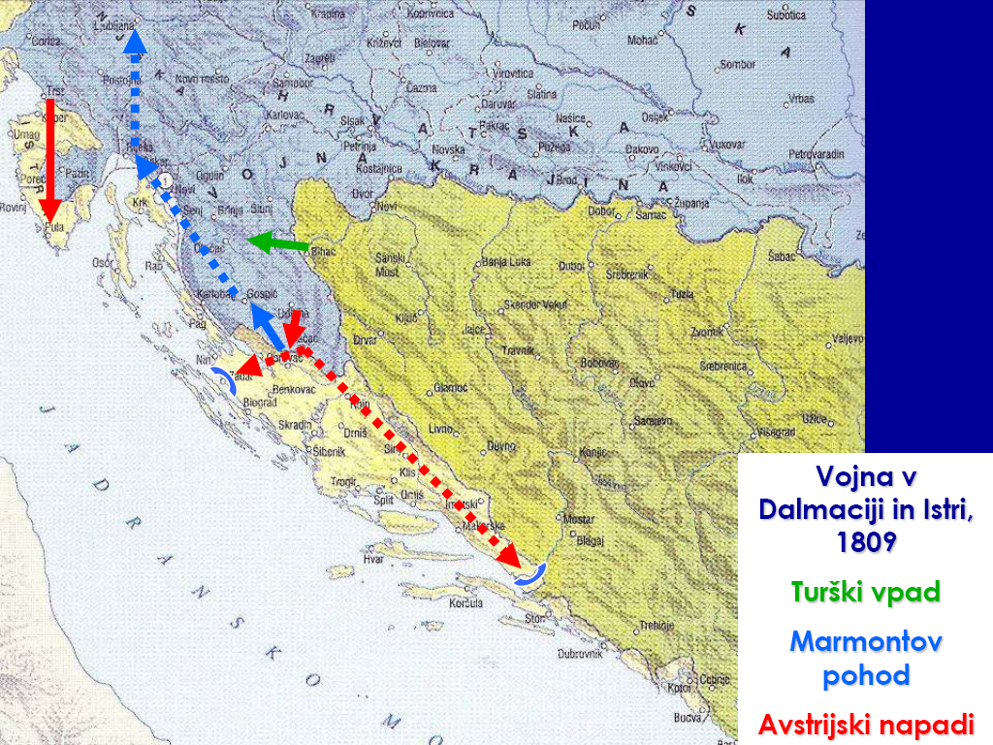

V tem času pa je pri Dunaju Napoleon doživel svoj prvi poraz. Avstrijske čete to izkoristijo in zasedejo večino Dalmacije. Podobno se zgodi tudi v Istri. A to je bilo stransko bojišče, glavna odločitev je zopet padla pri Dunaju, ko Francozi končno zmagajo in Avstrija je morala 14. oktobra 1809 podpisati SCHÖNBRUNSKI MIR.
Avstrijci sedaj izgubijo ogromno ozemlja. Izgubijo celotne slovenske in hrvaške dežele na južnem bregu Save, ki jih Napoleon še isti dan poveže v ILIRSKE PROVINCE. Gre za neko obmejno območje, ki je pod Francosko oblastjo, a ni neposredno integrirano v francosko državo. Razlogov za to pa je več. Na eni strani so to FINANČNI RAZLOGI, na drugi strani pa je še vedno obstajala možnost ZAMENJAVE za kakšno drugo ozemlje. L. 1813 so Ilirske province zopet dobile to diplomatsko vlogo – Francozi so jih ponudili, da ohranijo zavezništvo v vojni z Rusijo.
Center te tvorbe je bila Ljubljana, hrvaške dežele so bile razdeljene na 5 območij, poseben status pa ohrani vojna krajina.

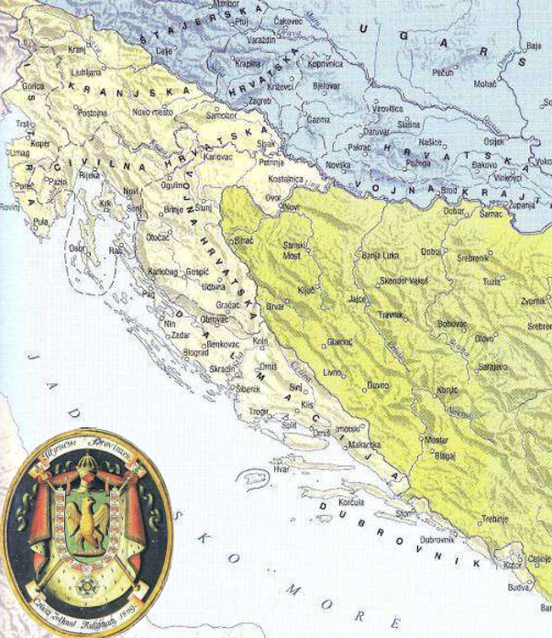

Ustanovitev je povezana s STRATEŠKIMI (napad na Turčijo) in GOSPODARSKIMI razlogi (obnovitev lavantinske trgovine).
Teritorialni stik s turško državo je tu popolnoma neposreden. Poleg tega je tu pomemben dejavnik tudi tendenca, da se Avstrijo dokončno odreže od Jadrana (v smislu obvladovanja Sredozemlja).
V starejši literaturi vidimo tudi, da govorijo o tem kot o neki predhodnici Jugoslavije – o združevanju tega ozemlja v takšnem smislu. V virih za to obdobje za takšne trditve ni nikakršnih argumentov. Napoleon se s kakšno politiko ali s kakšnim nacionalnim elementom tu niti malo ni ukvarjal. To podpira tudi citat, ko je maršal Marmont povedal:

»Sporočil mi je svojo željo, da bi me poslal tja z neomejenimi pooblastili, da bi iz te dežele […] napravil prednjo stražo-zaščitnico njegovih posesti. […] Na ta način je želel ustanoviti povsem vojaško krajino, kakršne so bile v srednjem veku mejne grofije. Smeje mi je dejal: 'Postali boste mejni grof.'«

Gre torej za izrazito vojaški in strateški pomen.

Zlom francoske oblasti na vzhodnem Jadranu
Zlom francoske oblasti na vzhodnem Jadranu je seveda povezan s padcem Napoleona in z njegovim neuspelim pohodom proti Rusiji. Potem, ko se pokaže, da je bil ta pohod na Rusijo katastrofa, pride do tega, da si Napoleon prizadeva Avstrijo obdržati na svoji strani. In tu pridejo Ilirske province zopet na mizo kot pogajalsko sredstvo – za ohranitev zavezništva. A Avstrijci tega ne sprejmejo in začnejo vojaško prodirati na ozemlja Ilirskih provinc.
Na drugi strani pride tudi do prodora z morja, kjer sedaj prodira angleška flota. Angleške čete pridejo tudi v Dubrovnik in zopet sprožijo diplomatski boj za obnovitev dubrovniške republike, vendar do tega ne pride. A ta južna fronta je zopet manj pomembna.
Bolj pomembno je dogajanje na severu, kjer Avstrijci 12. avgusta 1813 napovejo vojno Napoleonu in v Ilirske province prodirajo s Koroške in Hrvaške.

Francoska oblast nad Ilirskimi provincami je relativno hitro propadla, konec l. 1813 oz. v začetku l. 1814 je to ozemlje v celoti zasedeno. Na DUNAJSKEM KONGRESU ga potem dobi Avstrija, skupaj z ozemljem dubrovniške republike. To potem v avstrijskih rokah ostane vse do konca monarhije.

HRVAŠKE DEŽELE V ITALIJANSKEM KRAJLJESTVU IN ILIRSKIH PROVINCAH – POITIKA, UPRAVA, GOSPODARSTVO
Francozi na vzhodno obalo Jadrana prvič pridejo po Bratislavskem miru l. 1805. Formalno Italijanskemu kraljestvu priključijo samo Istro, a to ne vpliva preveč. L. 1808 Franciji priključijo tudi nekdaj neodvisno Dubrovniško republiko, ki pa so jo zasedli že prej. Bolj pomembno se položaj spremeni 14. oktobra 1809, ko je Avstrija s Schönbrunskim mirom prisiljena Francozom prepustiti ogromno ozemlja.
To prvo obdobje traja do l. 1809 in potem sledi drugo obdobje, ki traja do l. 1813. Francozi v tem prostoru postopoma uvajajo številne in pomembne spremembe. Narava teh sprememb je bila vedno povezana z naravo oblasti v centru – v Parizu. Tu gre že za prvo cesarstvo v Franciji in v tem času imamo že popuščanje te revolucionarnosti.
Nekoliko na radikalnost teh reform vpliva tudi oddaljenost od centra, tako da nekaj reform niti ni bilo, se niso uveljavile. Potem je tu še to, da je obdobje kratkotrajno. Na temeljitost reform pa vpliva tudi položaj cesarstva – tu so že neuspešne vojne, porazen pohod v Rusijo, potem so tu tudi že notranji nemiri.
Obdobje Ilirskih provinc je torej povezano s čim večjim novačenjem in pobiranjem čim večjih davkov. Kljub vsem tem omilitvam in pogojem pa so reforme vseeno zelo pomembne in nekatere so za te kraje pustile precejšnje posledice.

Administrativna ureditev

Obdobje 1805 – 1809
Francozi so zasedene dežele na novo organizirali. ISTRA je bila že aprila 1806 urejena v departmaje – gre za beneško Istro. Departma ima sedež v Kopru, prefekt postane ANGELO CURAFATTI, ki je zelo pomembna osebnost. Tako on kot upravnik v Dalmaciji sta bila Benečana. Nad tem prebivalci niso bili navdušeni, saj je šlo hkrati s tem tudi za širjenje italijanščine in za poučevanje v italijanskem jeziku.
Pomembno pa je, da v tem prvem obdobju Francozi v teh deželah ustanovijo neke »parlamentarne« organe, ki pa nimajo neke velike vloge. Istrski departma pa pošlje tudi 13 poslancev v zbor Italijanskega kraljestva.
Francozi preuredijo tudi upravo na nižji ravni – konec l. 1807. Istrski departma razdelijo na dva distrikta, nato pa na sedem kantonov in 23 občin.

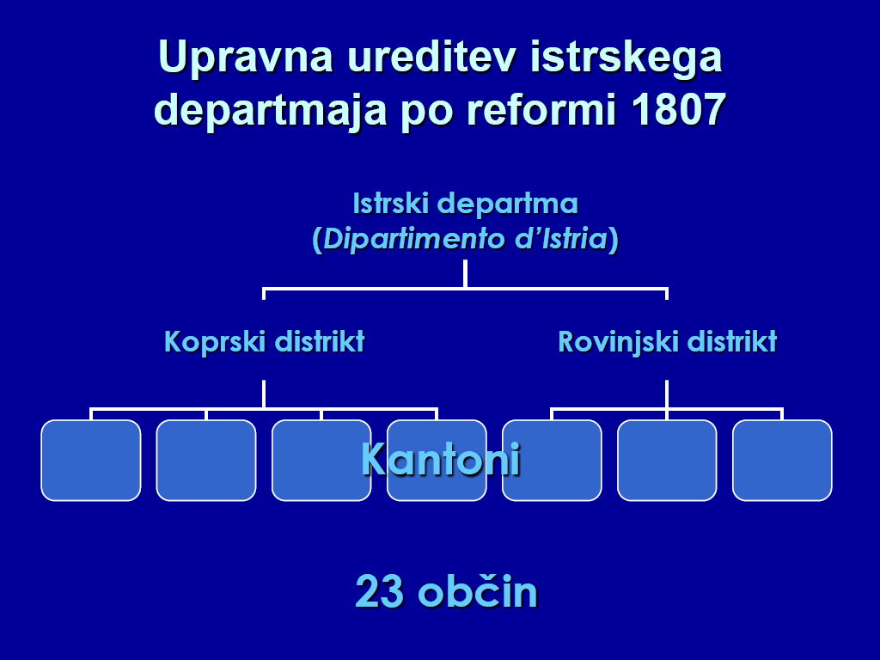

Ta reforma je na eni strani pomembna zaradi ureditve te moderne organiziranosti, na drugi strani pa zaradi ukinitve partikularizma, ki je prej vladal.
V to strukturo pa niso vključena samo mesta, ampak tudi fevdalna posest. Neko fevdalno posestvo ni več niti upravna niti sodna enota.

V DALMACIJI je situacija podobna. Tu imamo na čelu uprave dva moža – prvi je GENERALNI PROVIDUR, drugi pa je vojaški poveljnik. Dalmacijo razdelijo na štiri distrikte, tudi tu je ustanovljen poseben svetovalni svet, ki pa je še manj funkcioniral kot v Istri. L. 1808 z ukinitvijo Dubrovniške republike tudi to ozemlje vključijo v Dalmacijo, upravlja pa ga poseben generalni providur.

Ravno ta administrativna ureditev je zelo pomembna, ker pride do izgradnje administrativne piramide in do podržavljanja uprave. To odpravi partikularizem, ki je zelo zaviral tudi gospodarsko dejavnost (carine … ). Trgovina in gospodarstvo sta bila zelo ovirana – če se je treba nenehno prilagajati raznim upravam in carinam, potem je jasno, da se trgovina ne more dobro razviti.

Obdobje od 1809 do 1813
Glavno mesto je Ljubljana, ozemlje pa je bilo razdeljeno na INTENDANCE. Ta sistem se je obdržal do l. 1811, ko so Province na novo reorganizirane, in sicer v POKRAJINE. Pri Hrvaških deželah je teh pokrajin 5. Tu je pomembna tudi vojna krajina, od koder so se rekrutirali vojaki za vojne po Evropi.
Francozi so se pri obeh ureditvah (intendance in pokrajine) naslonili na stare meje avstrijskih gubernjev, ki jih je uvedel Jožef II. Ni bilo tako kot v Franciji, kjer je bilo določeno, koliko prebivalcev mora imeti departma …

ISTRA se v tem času poveča – obsega še notranji del, glavno mesto postane Trst. VOJNA HRVAŠKA obsega večino prejšnje vojne krajine, DALMACIJA celo Dalmacijo, potem je tu posebej še DUBROVNIK in pa CIVILNA HRVAŠKA.

Francozi v Provincah nikoli ne uvedejo departmajev, kar je bilo povezano s posebnim statusom Ilirskih provinc v francoskem cesarstvu. Da pa so bile Province vključene v ta sistem francoskega cesarstva, se kaže v podrejenosti uradnikov, ki so bili tu nastavljeni, pristojnim ministrstvom v Parizu. Prebivalstvo pa je imelo posebno državljanstvo Ilirskih provinc.
Sicer prebivalstvu načeluje GUVERNER, ki mu ob strani stoji nek svet – GUBERNIJ. Deželni stanovi in pa njihova telesa so bili ukinjeni. Na nižjih nivojih je bila uprava organizirana v obliki DISTRIKTOV, KANTONOV in OBČIN.

Dve stvari, ki sta torej najbolj značilni za celotno obdobje pa sta podržavljanje uprave in izgradnja administrativne piramide.

Reforme sodstva in uvajanje nove zakonodaje
Tu so pomembne predvsem tri stvari:

- ukinitev PATRIMONIALNEGA SODSTVA,
- ločitev SODSTVA OD UPRAVE in
- uvajanje novega, modernega zakonika CODE NAPOLEON.

Ločitev sodstva od uprave je bila zelo pomemben proces in uveden je povsod, razen na najnižjem nivoju, kjer imajo župani tudi neko »umiritveno« funkcijo. Uvajanje Code Napoleon pa prinese eno skrinjo zelo pomembnih novosti – izjemno pomembna je ENAKOST PRED ZAKONOM, pomembno pa je tudi ENOTNO PRAVO za celo državo. A ta enakost pred zakonom je veljala za polnoletne moške. Kljub vsemu pa je bil to pomemben korak naprej pri modernizaciji družbe.
Code Napoleon je bil postopoma uveden. To je civilno-pravni zakonik, kar pomeni, da se ne ukvarja s kazenskim pravom. Z uveljavitvijo Code Napoleon je uveljavljeno tudi pravilo, da zakoni veljajo le, če so pravilno zapisani in objavljeni. Pomembna stvar je tudi, da je s tem uveljavljeno, da ne more veljati retroaktivna zakonodaja – zakoni ne morejo veljati za nazaj. Zakon na tem ozemlju uvede tudi CIVILNO POROKO in RAZVEZO.

Reforme na cerkvenem področju
Tako imamo tudi reforme tudi na cerkvenem področju. Napoleon v času, ko se že uveljavi cesarstvo, radikalno versko politiko omili in s papežem sklene konkordat, po katerem dobi številna pooblastila. Na podlagi tega so izvedli številne reorganizacije.

- V Istri so UKINJENE tri od štirih ŠKOFIJ, vse se združi pod koprsko škofijo.

- UKINJENE so številne BRATOVŠČINE in SAMOSTANI v Istri in Dalmaciji. Prefektu Angelu Carafattiju gre zahvala, da je poskrbel, da veliko kulturnih predmetov teh bratovščin ni bilo izgubljenih.

- V Dalmaciji, kjer so tudi pravoslavni verniki, pride tudi do pomembne reforme – prvič je ustanovljena PRAVOSLAVNA ŠKOFIJA s 40 župnijami. Sicer so že s Code Napoleon postavili enakopravnost vseh ver. Tako je tudi Judom dovoljena naselitev ter ukvarjanje s katerokoli dejavnostjo. Pred tem so bile te reforme v Franciji že uvedene in preizkušene – Code Napoleon je v Franciji uveden že l. 1804.

- Pomembno je tudi, da je LAIZIRANO ŠOLSTVO – omejen je verouk. V šolstvo pa so posegali tudi drugače.

Šolske reforme
- Že leta 1806 je bilo ustanovljeno veliko NOVIH GIMNAZIJ in pa bolj GOSTA MREŽA OSNOVNIH ŠOL. Na avstrijskem ozemlju je taka mreža šol obstajala že od časa Marije Terezije, v Dalmaciji pa tega ni toliko.

- Poleg tega je bilo vzpostavljeno tudi VIŠJE ŠOLSTVO (t. i. CENTRALNE ŠOLE) – najprej v ZADRU, nato pa tudi v Ljubljani. V Ljubljani se to v zadnje času ponovno predstavlja tudi kot univerzo, a do tega ne pride.

- L. 1810 pride do UVAJANJA SLOVENŠČINE in HRVAŠČINE v osnovnih šolah. Najprej so hoteli uvesti enoten jezik – ilirščino, nato pa je Vodnik s spomenico Francoze prepričal, da sta hrvaščina in slovenščina dva različna jezika. Hkrati s tem imamo tudi težnje po italijanizaciji – zaradi modernizacije. Jezik šolstva in uprave v tem času pa je bila tako v Istri kot v Dalmaciji seveda Italijanščina.

- Marmont je bil naklonjen uvajanju hrvaščine, podprl je izdajanje slovnice, slovarja … L. 1810 je podprl tudi uvajanje jezika v šole – a v upravi slovenščina in hrvaščina nimata nikakršne vloge. Iz dokumentov, ki jih poznamo, vidimo, da so pač Francozi razmišljali, da bi francoščina prevzela dominantno vlogo.

Gospodarske reforme
Te dežele so bile l. 1806 gospodarsko precej šibke. DANDOLO že l. 1806 obljubi, da bo to dvignil. Sem pridejo tudi strokovnjaki, ki ocenijo situacijo in predlagajo ukrepe. Istra in pa Dalmacija sta v tem času še vedno podvrženi lakotam, ki so povzročale tudi žrtve. Vzrok lakote je bil predvsem ta, da so te pokrajine pridelale premalo hrane za prebivalstvo. Kaj torej Francozi uvajajo?

- Bistveno so preuredili DAVČNI SISTEM. Uveden je bil poseben davek, zaradi slabe gospodarske situacije pa niso uvedli zemljiškega davka. Centralizirano je tudi pobiranje davkov – davke pobira neposredno država sama, prej pa je to počel zemljiški gospod. Poleg tega je bila uvedena DAVČNA ENAKOST, prej pa so bili plemiči in cerkev vsaj deloma oproščeni. S tem so ta območja spremenili v nek enoten gospodarski prostor.

- K temu je pripomogla tudi IZGRADNJA INFRASTRUKTURE. Tu gre za gradnjo cest, poleg teh cest pa gre zlasti za pomembno NAPOLEONSKO CESTO, ki naj bi povezovala celotne Ilirske province, a to ni bilo izvedeno. Poleg tega je pomembna tudi prva vzpostavitev javne POŠTNE SLUŽBE. Izjemnega pomena pa je tudi IZSUŠEVANJE MOČVIRIJ.

- UKINITEV CEHOV in UVELJAVITEV OBRTNE SVOBODE.

- V tem času je dominantna gospodarska panoga KMETIJSTVO, ki zavzema največji delež v celotnem gospodarstvu. Tu gre za uvajanje številnih novosti že od samega začetka. Poleg prihajajo že v tistem času iz Italije eksperti, ki naj bi to izvajali.

A ukrepi na gospodarskem področju so imeli bistveno manjše učinke od pričakovanj. Najprej zaradi nasprotovanja prebivalstva, potem pa tudi zaradi slabih zunanje-političnih razmer. Tu gre predvsem za slabo pomorsko trgovino, ki je imela za te obmorske kraje velik pomen.
Poleg tega pride do ukinitve te povezave sever – jug. Sedaj je bila postavljena meja na Savi in te zelo močne tradicionalne povezave sever – jug so zelo ovirane. Deloma Francozi poskušajo to kompenzirati zlasti s trgovino v Turčijo. Dosegli so neke uspehe, a v celoti tega niso realizirali. Davčno breme in novačenje sta k tej težki situaciji samo še pripomogla.

Problem zemljiške reforme
Zaradi vsega tega se nekateri ukrepi tudi niso uveljavili. Tako je bil problem z zemljiško reformo. V Franciji izvedejo popolno zemljiško reformo – zemljo razdelijo med kmete in tako so tudi pričakovanja kmetov drugod po Evropi precej velika. A do ukinitve fevdalizma v Ilirskih provincah ne pride. Francozi uvajajo neke male spremembe.
Ob obali je na tem ozemlju obstajal KOLONAT, v notranjosti pa ta KLASIČNI SREDNJEEVROPSKI FEVDALNI RED. V kolonat Francozi niso posegali.
Že prej pa se v Istri srečajo s fevdalno posestjo. V to fevdalno razmerje pa so Francozi posegli in so fevdalno posest spremenili v privatno posest. Zemljiški gospodje so zemljo sicer obdržali, izgubili pa so vse funkcije na njej (vodstvene, upravne … ). Tu gre le za privatno-pravni odnos – kmetje so najemniki in obdelujejo zemljo. Zaradi ukinitve javne funkcije zemljiških gospodov so se deloma zmanjšale tudi obveznosti kmetov. So pa Francozi ukinili zadeve, ki niso izvirale iz te pravne podrejenosti, ampak iz osebne (tlaka … ).
Razveljavljen pa je tudi LEX GRIMANI. Beneška oblast se je prej malo razširila v zaledje in ta zemlja je postala državna zemlja Beneške republike. Tu so bili kmetje najemniki, obdelujejo zemljo, zato pa malo plačujejo, malo pa opravljajo vojaško službo. L. 1806 Napoleon to zemljo v Dalmaciji kmetom podari in kmetje za to sedaj plačujejo davek. A rezultat tega ni bil tako dober, kot so Francozi pričakovali. Veliko te zemlje je prešlo v last raznih zemljiških špekulantov in kmetje so zopet nezadovoljni.

Ko se francoska oblast l. 1809 razširi tudi bolj v notranjost, pridejo v stik z ureditvijo v tem avstrijskem območju in z vojno krajino. Vojne krajine ne tikajo, drugje pa je malo spremenjeno.
Zaradi tega se začne veliko nezadovoljstvo, saj so bila pričakovanja kmetov velika. Zato so Francozi začeli razmišljati, da bi odpravili fevdalizem, a do konca Ilirskih provinc se to ne zgodi.

Vojaško področje
Tu je najprej pomembno, da vojne krajine ne tikajo. Sicer pa ustanovijo vrsto nekih novih vojaških enot, ki so vključene v francosko armado.
Francozi so pri novačenju obdržali avstrijski sistem KONSKRIPCIJE (omejenega nabora), a so ga precej preuredili – tako da so odpravili številne omejitve. Služenja vojske so bili sedaj oproščeni večinoma le iz zdravstvenih razlogov. Zaradi tega se je masa vojakov precej povečala. Francozi jih niso potrebovali toliko in zato je bil uveden sistem žreba.
Kljub temu, da je bil sistem zamišljen dobro, so se pojavili odpori. Pride do dezertiranja in skrivanja. Novačenje je tako v veliki meri potekalo prisilno. Malo drugače je bilo npr. v Dalmaciji in Istri, kjer je bilo uvajanje vojaške službe neka popolna novost in tam je prihajalo tudi do velikih uporov proti vojaški obveznosti.
Kljub vsemu je služilo v francoski vojski kar precej ljudi s tega ozemlja. Napoleon je zelo cenil tudi vojake iz vojne krajine. A Francozi sedaj dobijo samo del vojne krajine (južno od Save).

Francoske reforme so seveda bile zelo pomembne, niso pa bile nikakor tako radikalne, kot so bile izvedene na začetku v Franciji. O zemljiški reformi so začeli resno razmišljati, je pa niso nikoli izvedli. Tu je šlo za manjše, nebistvene posege v družbena razmerja.
Na nekaterih področjih pa so bile reforme bolj temeljite. Ob tem seje treba zavedati, da za velik del teh dežel – tistih, ki so bile v Avstriji, te reforme niso bile tuje, saj imamo veliko reform že prej, še posebno radikalno v času Jožefa II.
Ko pridejo Avstrijci nazaj na oblast, veliko tega ukinejo – a ne vse. Ohranijo vse, kar je krepilo državo. Tako se del teh reform ohranja tudi naprej. Tako da vidimo potem razlike med temi deželami, ki so bile v Ilirskih provincah in med tistimi, ki niso bile.

ODNOS PREBIVALSTVA HRVAŠKIH DEŽEL DO FRANCOSKE REVOLUCIJE IN FRANCOSKE ZASEDBE (1789 – 1813)
V trenutku, ko izbruhne francoska revolucija, je položaj v Habsburški monarhiji precej zapleten, tako da monarhija revolucije ne opazi zelo. L. 1787 se Avstrija zaplete v vojno s Turčijo, ki so jo začeli z velikimi ambicijami, vendar so se te pokazale kot nerealne, kazalo pa je celo, da lahko pride tudi do nove vojne s Prusijo.
Poleg tega so te vojne povzročale tudi nemir na notranjepolitičnem področju, kjer je bil že tako ali tak nemir. Sploh je prišlo do nemira na Ogrskem in Jožef II. je bil l. 1789 prisiljen obljubiti, da bo sklical ogrski parlament ter preklical večino svojih reform. L. 1790 je Jožef II. umrl (zbolel je na vojaškem pohodu pri Sremu). Nasledil gaje njegov brat, Leopold II., prej 20 let toskanski vojvoda, ki je v Toskani samostojno vladal. On je slovel po reformah, a v teh dveh letih, ko je vladal, predvsem gasi požar. Uspe se zbližati s Prusijo, že l. 1791 pa konča vojno s Turčijo in podpiše mir v SVIŠTOVU, s katerim je določen status quo.
Poleg tega je l. 1790 zadušil še prabantsko revolucijo v današnji Belgiji (takratni avstrijski Nizozemski). Tam so bile razglašene neodvisne združene belgijske države, a Leopold II. je to zadušil in Avstriji tako zagotovil tudi bazo za operacije na sami francoski meji.
In vedeli so, kaj se v Franciji dogaja, nenazadnje je bila francoska kraljica sestra cesarja, Maria Antoniette, ki je pozivala Avstrijo, naj pomaga francoskemu plemstvu z vojsko. V pismu je zapisala:

»Zavezniške sile ne morejo brezskrbno opazovati širjenja načel anarhije in zmede, principov, ki so škodljivi vsem vladam, v veliki evropski državi. Obžalovanja vreden položaj v Franciji bolj kot katerikoli argument, eksces ali nevarnost jasno kaže posledice teh načel. Sile morajo spoznati, da to ni življenjsko važno vprašanje le za vladarje, ampak za vse stanove in vse razrede državljanov tako republik kot monarhij.«

A Leopold II. ostaja zadržan, intervenciji ni bil naklonjen. Ko sta bila Marija Antoniette in Ludvik XVI. Aretirana, je Leopold II. evropske države sicer pozval, k oblikovanju nekih skupnih stališč, a vse do smrti je upal, da intervencija ne bo potrebna. To pa je nadaljeval njegov sin, Franc I. in tako pride do PRVE KOALICIJSKE VOJNE, ki potem traja do l. 1797. O teh dogodkih je sedaj poročajo tudi časopisje. Nekateri ljudje so bili temu naklonjeni, nekateri pa ne.
V Belgijo so šle tudi neke čete iz vojne krajine in o tem pišejo tudi v pismih, v katerih o revoluciji poročajo zelo nenaklonjeno. L. 1794 se potem pojavi prevod svobode z nemškim napisom. To pomeni, da zagovorniki revolucije v teh krajih niso etnično opredeljeni.
Že nekoliko prej se je v Zagrebu pojavila tudi anonimna pesem »PAŠKVIL«, kjer imamo podporo revoluciji, celo nekje priključitev k francoskim revolucionarjem.

»Bolje bi se š njim složiti,
i po onih skup vudriti,
ki se proti njemu stave,
samo da vas duže dave.«

Razvijejo se tudi bolj radikalne stvari. Precej Hrvatov sodeluje v t. i. JAKOBINSKI ZAROTI, kjer je frančiškan IGNAC MARTINOVICS na Ogrskem načrtoval en prevrat ter odcepitev Ogrske in ustanovitev neke federalne republike, ki bi bila sestavljena iz ožje Ogrske, Slovaške in Ilirije. Zarota je bila l. 1794 izdana, zarotniki aretirani in usmrčeni. Zarote je bil osumljen tudi takratni zagrebški škof VRHOVAC, ki pa uspe te sume zavrniti.
Ta Martinovicseva zarota je bila največji podvig te vrste tako v monarhiji kot na Ogrskem in Hrvaškem. A teh stvari je bilo več.

Tako je tu npr. tudi TAUFERER, ki je l. 1791 prvič osumljen jakobinizma, povezuje se tudi z Vrhovcem. L. 1794 se umakne v Italijo, kjer stopi v francosko službo. Tauferer je že l. 1794 predlagal načrt vstaje, ki naj bi se začela v vojni krajini in se nato razširila na celo monarhijo. Iz vsega tega je izšlo to, da je l. 1795 v Italiji organiziral enoto nekaj 10 dezerterjev iz avstrijske vojske, ki je delovala proti njej. V času teh akcij je bil l. 1706 Tauferer ujet in hitro tudi usmrčen.

V Splitu imamo JUREJA MATUTINOVIČA, okrog katerega se zbirajo privrženci revolucije. Zaradi tega je bil Matutinović prisiljen zapustiti Split in oditi v Benetke. L. 1797 se je vrnil v Split in tam začel organizirati razne dejavnosti. Beneški komite za javno blaginjo je začel v Split pošiljati svoje delegate, med njimi je tudi Angelo Carafatti.
Prihod teh ljudi je sprožil trenja, Matutinovič je razglasil, da bo v Splitu postavil drevo svobode in že naslednjo noč so ga neznanci ubili.

Pomembna osebnost je bil tudi frančiškanski menih ANDREA DOROTIČ. V tem času pride v Dalmaciji do nekega obdobja brezvladja in imamo različne poglede. Dorotič deluje proti revoluciji, prizadeva si za priključitev teh dežel k Hrvaški. Zelo verjetno je on avtor pesmi, ki se je pojavila na dan, ko so Benetke padle v francoske roke – gre za pesem z naslovom »Pisma upravljena svim Dalmatinom«:

»I ovo čini dok ti je na vrime
Po gradovima tuci Jakobine
Jer te izdaju i Francuze zovu.«

Tudi v Istri dostikrat pride do konflikta med pristaši in nasprotniki Francozov. Plemiči se borijo za to, da bi se priključili k Ogrski – v republiki bi izgubili privilegije. Če bi se priključili k Ogrski pa bi položaj Ogrske lahko izkoristili za malo bolj avtonomni odnos do Dunaja. Ena izmed pomembnih stvari je npr. bila, da je bilo plemstvo na Ogrskem v celoti izvzeto plačevanja davkov, poleg tega pa ima plemstvo tudi neko samoupravo.
Na drugi strani pa tudi v Istri kmetje podprejo priključitev k novi, demokratični Beneški republiki. Vse to se konča s prihodom avstrijske vojske, ki l. 1797 zasede Istro in Dalmacijo.

Vplivi francoske revolucije se kažejo tudi v Dubrovniku, kjer je bila neka močna jakobinska stranka že prej. Oblast v republiki je skrbela za to, da so ohranjali distanco tako do Avstrije kot do Francozov. Tako so l. 1797, ko dobijo Avstrijce za neposrednega soseda, sprožili nek proces proti jakobincem, a so to zavlekli, da se ne bi zamerili Francozom.

Kakšni pa so sploh bili pristaši revolucije? Kaj pomeni ta termin »jakobinci«? V celotni skupini je bilo radikalnih revolucionarjev razmeroma malo. Večji delež zavzemajo razočarani podporniki jožefinizma in še bolj zmerni podporniki Leopolda II. Oblasti pa so te jakobince zelo široko definirale.
Med temi resničnimi in domnevnimi jakobinci so bili zelo dobro zastopani prostozidarji. Prostozidarstvo se v avstrijskem delu hrvaških dežel začne širiti šele v sredini 18. stoletja, prva loža je bila ustanovljena l. 1759, vodi pa jo IVAN DRAŠKOVIČ. V sedemdesetih letih je nastalo še več lož, ki so se združevale v HRVAŠKO LOŽO.
Dejavnost teh lož se je po Draškovičevi smrti skrčila, a masoni igrajo pomembno vlogo pri tej revoluciji. Vsi prostozidarji pa niso bili podporniki revolucije. Marsikdo se je od nje odvrnil, ko gre revolucija v radikalno fazo.
V celoti gledano, je večina prebivalstva revoluciji nasprotovala. Večina plemstva zavzame odklonilno stališče, čeprav je zanimivo, da začne plemstvo v tistem času v boju za ohranitev svojih starih pravic uporabljati terminologijo francoske revolucije. Govoriti začnejo o »narodu« in to imamo tudi na Hrvaškem, največ pa na Ogrskem. A to je še vedno plemiški narod, čeprav začne dobivati nek nacionalni pridih.
Hrvaško plemstvo se sedaj povezuje z Ogrsko, ker misli, da bodo tako močnejši. Tu vidimo potem krnjenje pravic hrvaškega kraljestva. A plemstvo je ogroženo in sabor sprejme navodila za skupne poslance v hrvaško-ogrskem parlamentu, da bi tam ustanovili skupno vlado. Sabor tudi odobri prostovoljno uvajanje madžarščine v šole. A hrvaško plemstvo se ne strinja z vsem – npr. ne strinja se z uvajanjem madžarščine kot uradnega jezika.

Nasprotniki revolucije so se pojavljali tudi med nižjimi sloj. L. 1789 pride do vdora okoliških prebivalcev v mesto MAKARSKO V Dalmaciji, ker naj bi se tam razširili jakobinci. Razglasili so, da so vsi, ki nosijo klobuke, jakobinci in zahtevali so, da si dajo gor tradicionalne kape.
Zelo pomembno vlogo tu igra propaganda, ki se kaže tudi s širitvijo pismenosti.

Načeloma se situacija po l. 1797 umiri. Avstrija deloma te pristaše revolucije preganja, a širšega pomena to ne dobi. Položaj se po prihodu Francozov številčno ne spremeni. En del pragmatikov začne podpirati Francoze, ampak bistveno se ta razmerja ne spremenijo.
Podporniki francoskih oblasti ostanejo še naprej maloštevilni: izobraženci, nekaj plemičev, duhovnikov, po ukinitvi cehov tudi trgovci, pomembno vlogo imajo tudi Judje, ki jih Francozi povsem izenačijo. Pomembni so tudi prostozidarji – podporniki Napoleona se zbirajo zlasti v prostozidarskih ložah.
Pomembno vlogo pri podpori Francozov je imela tudi že nastajajoča italijanska narodna zavest – Istra je priključena k Italijanskemu kraljestvu. A etnična pripadnost še vedno ne igra velike vloge.
A podpora Francozom se začne zmanjševati, in sicer zaradi raznih dejavnikov:
- ukinitev povezave sever – jug,
- zvišanje davkov,
- vpoklic v vojsko in mornarico,
- povečuje se število beguncev in dezerterjev.

Nezadovoljstvo s Francozi se širi tudi med kmeti – zaradi nezadovoljstva do precej konservativnega odnosa francoske oblasti do ves čas pričakovane agrarne reforme. Pri podeželskem prebivalstvu je precejšen negativen odmev imel tudi poseg v cerkvene strukture.
To nezadovoljstvo l. 1805 dobi bolj radikalne oblike. L. 1807 v Dalmaciji pride do velikega upora na enem posebnem ozemlju med Splitom in Dubrovnikom, kjer so imeli ti prebivalci neko lokalno avtonomijo, borili pa so se pod zastavami sv. Marka, saj so jim to avtonomijo dajale Benetke. Upor so dejavno podpirali tudi Rusi, a so ga Francozi kmalu zaustavili.
Upor se ponovi l. 1809, ko avstrijske čete vdrejo v Dalmacijo v času pete koalicijske vojne.

V letu l. 1797 se v tem v Dalmaciji pojavljajo različne zahteve. Gre za čas, ko situacija še ni jasna (po premirju in pred sklenitvijo miru). Glavni akter je tu še vedno ANDRIJA DOROTIĆ, ki izda »PROGLAS«, v katerem nasprotuje, da bi Dalmacija ostala pod beneško oblastjo. To potem širi v Dalmaciji in gre tudi na Dunaj da bi cesarju izrazil željo po priključitvi k Hrvaški. On to utemeljuje s historičnimi argumenti. V »Proglasu« pravi:

»Narode dalmatinski! Srićni dan sviče tvojoj otačbini. Vojska Frane cesara austrijanskoga i kralja apoštolskoga ulazi opet u Dalmaciju za oslobodit virne sebi Dalmatine, koji ječe i grozno plaču pod gvozdenim jarmom općenoga progonitelja. Dosljedno tome sljedi: ne samo po svojoj svobodnoj volji, nego i zbog prihvačene obveze, koja se zasniva na snazi temeljnih zakona i diplomatske zajamčenosti dane čitavom narodu koji pripada Sveoji ugarskoj kruni, pa prema tome i Dalmatincima svaki put prigodom svečanog ustoličenja, isto se Njegovo preuzvišeno Veličanstvo udostojilo primiti pod okrilje i svoje gospodstvo narod svojeg Kraljestva Dalmacije koji se punopravno i s potputnim povjerenjem njemu utječe.«

Podobne zamisli se v tem času pojavljajo tudi na Hrvaškem, na drugi strani meje. Tu je zlasti dejaven zagrebški škof VRHOVAC, ki tudi poskuša doseči priključitev. V Dalmaciji so take združevalne pobude tudi zunaj Dorotićevega kroga.
L. 1797 avstrijske enote zasedejo Dalmacijo. Pri tem naletijo na dober sprejem.

Vprašati se je treba, kakšen značaj so imela prizadevanja za združitev Dalmacije s hrvaško-slavonskim kraljestvom? Je šlo za HRVAŠKO NACIONALNO GIBANJE ali za PRIZADEVANJE KONSERVATIVCEV, da bi v Dalmaciji ohranili stari red in se ognili spremembam? V literaturi najdemo obe interpretaciji.
Etična in jezikovna sorodnost sta neko vlogo gotovo odigrali. Tradicija pa obstoji in pripadnost troedinem kraljestvu živi v Dalmaciji ves čas. Razlaga, da je šlo predvsem za prizadevanja za ohranitev starega reda, se zdi dosti bolj prepričljiva. Gre za strah prebivalcev, da se bodo s spremembami v Beneški republiki spremenili tudi družbeni odnosi.

V obdobju Ilirskih provinc pa se pojavlja nov problem – ali so bile ilirske province prva jugoslovanska država? Zakaj so bile Ilirske province ustanovljene, s tem se zgodovinarji še dosti ukvarjajo. Glavni razlog so predvsem strateške in gospodarske narave. Starejši zgodovinarji pa so Napoleonu pripisovali, da je ustanovil prvo južno-slovansko državo. Tu so se opirali predvsem na ime – Iliri. A ta izraz je bil takrat zelo širok in je pomenil različno.
V tistem času se na podlagi tega že v 18. stoletju oblikuje neka povezanost na jezikovni in kulturni ravni.
Imamo torej ilirsko ime, pa vpliv teh krogov. In sedaj se pojavi vprašanje, ali je Napoleon res ustvaril prvo državo južnih Slovanov.
Že l. 1933 je FRAN ZWITTER rekel, da se je Napoleon tu naslonil na antično tradicijo. Jasno pa je, da se je Napoleon naslonil tudi na neko nacionalno pripadnost. To se vidi tudi iz spomenice, ki jo je l. 1809 napisal Jean Joachim PELLENC:

»Če bi prestavili meje na tej strani [na jugu] do Save, bi dobili dve tretjini Hrvaške in 30 tisoč mož fevdalnih čet Vojne krajine … Dalmacija ne bi bila več osamljena; USTVARILI BI PRVO JEDRO ZA ZDRUŽITEV VELIKE ILIRSKE DRUŽINE.«

To ni več samo kulturni in jezikovni ilirizem. A Napoleonova odločitev na tem NI temeljila. Oni so hoteli ta nacionalni moment samo izkoristiti za utrditev francoske oblasti. Tudi če pogledamo zemljevid, vidimo, da tu ni samo slovansko prebivalstvo (zgornja Koroška, Tirolska – tu so Nemci, v Istri in v Dalmaciji pa so Italijani).
Vprašanje je tudi, kako so prebivalci to razumeli kot nacionalno državo. Razen intelektualcev se s tem ni nihče ukvarjal. Pri njih pa se pojavi neka ideja, da so Ilirske province neka nacionalna država – to vidimo npr. Tudi pri VODNIKU (Ilirija oživljena). Oni to čisto jasno razumejo kot slovansko »nacionalno državo«. Vodnik je v »Iliriji oživljeni« zapisal tako:

»Duh stopa v Slovence
Napoleonov,
en zarod poganja prerôjen
ves nov.

Uradniki pa to poskušajo še vedno izkoristiti za širjenje francoske oblasti, pojavljajo se tudi ideje, da bi s pomočjo tega to širili čez mejo. Je pa res, da na poznejša obdobja to ima vpliv. Zwitter je rekel:

»Francozi, ki se prvič srečajo z nacionalnim problemom Ilirije, brez dvoma še zdaleč nočejo ustvariti nacionalne države. Podpirajo samo vzhodno politiko Francije. Sredstva, ki jih uporabljajo, pa ne bi bila mogoča za državnika starega reda, ki bi v Ilircih videl le podložnike. Načrt za podpiranje »ilirskega jezika« in ilirizrm sta se lahko rodila le v državniku, ki je vedel, da se je v svetu nekaj spremenilo, da začenja igrati vlogo volja ljudstev innačelo narodnosti, in je od teh sprememb hotel imeti korist. V tem oziru in v tem smislu je francoska politika v Iliriji izšla iz revolucije.«

Postavlja se vprašanje, koliko ima obdobje Ilirskih provinc pomen za kasnejše obdobje razvoja nacionalnega gibanja na Hrvaškem. Zwitter pravi, da je imelo obdobje Ilirskih provinc več vpliva na »Zedinjeno Slovenijo« kot pa na hrvaško narodno gibanje. Tu je potem obveljalo mnenje hrvaškega zgodovinarja ŠIDKA, ki na vprašanje, zakaj Ilirske province NISO pomembneje vplivale na ilirsko gibanje odgovarja z naslednjimi argumenti:

- kratkotrajnost francoske zasedbe,

- maloštevilnost francoskih pristašev in

- njihova nacionalna neopredeljenost.

Šidak pravi še, da je za ilirsko gibanje bistveno pomembnejša hrvaška državnopravna tradicija.

Tudi po koncu francoske zasedbe pa je bilo veliko prizadevanj, da bi to ozemlje ostalo združeno v Ilirsko kraljestvo, ki je bilo potem l. 1816 dejansko ustanovljeno, a ni imelo nekih pristojnosti, pa tudi ni zajemalo vseh dežel.
Na hrvaškem pa si prizadevajo, da bi se hrvaške dežele v Ilirskih provincah povezale skupaj. To sel. 1822 tudi zgodi in vse hrvaške dežele razen Istre so priključene k Ogrski.

HRVAŠKI PREPOROD IN ILIRIZEM – JEZIK IN KULTURA
Ilirske province nekega posebnega vpliva na nastanek ILIRSKEGA GIBANJA niso imele. To Ilirsko kraljestvo je tudi pri Slovencih vzpodbudilo precejšnje upe in so se tudi kasneje, v šestdesetih letih, uvrščali k njemu. Na Hrvaškem pa ne.
Prizadevanja ilircev združujeta dva pomembna elementa: vzpostavitev enotne jugoslovanske države na temeljih ilirskega kraljestva in enoten jezik za vse južne Slovane. Tu je pomemben predvsem ta prvi del.

Če govorimo o procesu oblikovanja modernega hrvaškega naroda, tega ne smemo razumeti kot nek linearen proces – ni šlo za neke dogodke, ki so bili postavljeni v neko vnaprejšnjo linijo. Največkrat so dobili svoje mesto v nastajanju modernega hrvaškega naroda šele v pogledu za nazaj (neka knjiga, neko delo … ).
Podobno usodo ima tudi ilirsko gibanje – pred letom 1991 in po letu 1918 so mnogi raziskovalci ilirsko gibanje videli samo kot pot v jugoslovanstvo. Danes je pogled drugačen – gre za etapo na poti oblikovanja modernega hrvaškega naroda. Danes se v splošnem razumevanju to gleda kot neko obdobje narodne prebuje – da je nek narod obstajal že prej, da je spal in da se je sedaj prebudil, prerodil. Tudi če se ni zavedal, pa je narod bil že prej.
Če danes pogledamo v enciklopedije, potem je ilirsko gibanje samo eno od poudarkov v sklopu nastanka modernega hrvaškega naroda.

Ilirsko gibanje in njegovi neposredni predhodniki
V tistem času romantična miselnost okrepi poznavanje ljudskih jezikov in tako postane tudi hrvaški jezik nekaj, kar je treba ohranjati, razvijati, raziskovati. In tako je l. 1813 zagrebški škof MAKSIMILJAN VRHOVAC pozval svoje duhovnike, da začnejo zbirati pesmi in zapise v ljudskem jeziku.
V tem času je zaznati tudi pomembno okrepitev zanimanja za starejšo dalmatinsko in tudi dubrovniško književnost v štokavščini – a to zanimanje je omejeno le na majhne kroge intelektualcev in šele nastajajočega meščanstva. Na Hrvaškem nekih močnih gospodarskih središč ni, Zagreb ima 15.000 prebivalcev in se še razvija. Tako je bila publika, ki je bila dovzetna za vse te ideje, zelo majhna, omejena.

To zanimanje za domači jezik okrepijo tudi vzporedna prizadevanja za standardizacijo knjižnega jezika. Gre za poskušanje standardizacije na temelju štokavščine. Manj ambiciozen podvig je tu poskus zapisovanja zvokov hrvaških dialektov. Tako so o zapisovanju dialektov razpravljali npr. zagrebški škof, pa Jernej Kopitar …
Na drugi strani pa gre za bolj ambiciozen projekt – za uveljavitev enotnega hrvaškega književnega standarda, namesto takratnih več dialektov. Pod vplivom neke ideje o nekdanjem obstoju enotnega standardnega knjižnega jezika pride do neke ideje o ustvaritvi neke mešanice, s katero bi se z različnimi elementi ustvaril en sintetični jezik, ki bi bil razumljiv v vseh hrvaških deželah. Bilo je več poskusov:

- ANTUN NAGY, Novi i stari kalendar ilirićki (1813 – 1823),
- JURAJ MATIJA ŠPORER, Almanah iliriski (1823) in
- JOŽEF ĐURKOVEĆKI, Jezičnica hrovatzko-slavinzka – Kroatisch-slavische Sprachlehre (1826)

Tu imamo na eni strani idejo o tem sintetičnem načinu, na drugi strani pa je ideja, ki potem prevlada – da bi, vsaj kot bistveni temelj standardnega jezika, sprejeli štokavščino. Zagovornikov teh idej je bilo več. V glavnem gre za posameznike, ki niso izhajali iz centra hrvaške dežele, ampak iz teh obrobnih pokrajin. Tam je obstajala in živela zelo močna tradicija s kajkavskim književnim standardom. Kajkavščino so največkrat imenovali hrvaščina, štokavščino pa ilirski jezik. To dejstvo, da so v kulturnem in političnem centru večine hrvaški dežel govorili kajkavščino, je bila pomembna ovira pri uveljavitvi štokavščine. A za to so se trudili npr. ŠTOS, ki ugotavlja:

»Zagrebačko narečje, vu sebi presiromaško, neprikladno je, da bi kada moglo samo ob sobom, prez druge pomoči književnem jezikom postaviti se.«

A ta njegova utemeljitev ne drži – jezikoslovci so ugotovili, da je bil kajkavski jezik takrat povsem funkcionalen knjižni jezik. Zato imamo tudi poskuse proti štokavščini. Kajkavski jezik je torej imel vso potrebno izrazno moč. A problem kajkavščine je bil ta, da so jo uporabljali na relativno majhnem prostoru.
V Dalmaciji so sicer pisali v štokavščini, a se v gibanje za uveljavitev štokavščine niso vključevali. V Dubrovniku, kjer je večina sicer hrvaška, pa se čuti neke povezanosti – imamo nek spomin na tradicijo, na neko etično sorodnost s Hrvati preko Velebita, a tega je relativno malo. Na drugi strani se med pravoslavno manjšino v Dalmaciji že razvija neka močna srbska zavest. To pomeni, da je Dalmacija, kar se tiče teh procesov za oblikovanje enotnega hrvaškega jezika, precej časa bolj ob strani.
V Istri je položaj še hujši, tu imamo majhen delež pismenih, širijo se italijanske ideje. Ti redki hrvaški izobraženci (predvsem duhovniki) pa še vedno pišejo v okviru glagoljaške tradicije. Situacija v Istri je torej še slabša.

V začetku 19. stoletja je prevladovala miselnost, da narod brez svojega jezika ne obstaja – enačili so jezikovne in narodne skupnosti. Jezik je bil močen temelj, bolj močen kot neka državno.pravna pravica.
Hipotetično bi potem res lahko rekli, zakaj ne bi namesto štokavščine izbrali kajkavščino – to je jezik centra, kulturnega središča … Če bi to poskušali, ne bi prišlo do konkurenčnega jezika – mi imamo tu že konkurenčne jezike (na Hrvaškem so to nemščina, madžarščina in italijanščina). Kajkavščina je bila premalo razširjena.
Ostali pa sta še dve drugi možnosti: uveljavitev štokavščine in sintetični jezik. V prid štokavščini je govoril še en argument – v tistem času se poveča zanimanje za dalmatinsko štokavsko književnost, ki sega že v renesanso. Poleg jezika je torej zelo pomembna tudi tradicija.
Jezik je v tistem času razumljen kot temelj nekega naroda. Tedanja slavistika pa južno-slovanske jezike deli na dva: slovenskega in srbskega – hrvaškega jezika ne poznajo. Kajkavščino pripišejo slovenščini, štokavščino pa srbskemu jeziku. V tistem času je torej po tej delitvi večina Hrvatov v kulturnem smislu v bistvu spadala k Srbom.

Prizadevanja Ljudevita Gaja
Sedaj se ilirci znajdejo v eni neprijetni situaciji. Oni želijo uveljaviti en nadnacionalni jezik, a ne želijo nastopati proti tem velikim avtoritetam (Kopitar … ). Zlasti LJUDEVIT GAJ, ki je odšel najprej v Pešto in potem na Dunaj, je razmišljal, kako priti iz tega konflikta med vzpostavitvijo hrvaškega naroda in predstavo, da hrvaškega jezika ni.
Tu mu pomaga JAN KOLLÁR, ki je predstavil drugačno delitev – vse slovanske jezike je razdelil na štiri skupine: ruski, poljski, češki in srbski jezik. To je Gaju pomagalo – sedaj ni več dveh jezikov, temveč samo en in tu Gaj začne z Iliri, ilirizmom. To pa še ni avtomatično pomenilo, da ilirci za hrvaški standard predlagajo štokavščino.
Dejstvo pa je, da vsi južni Slovani niso govorili enotnega jezika. Tega so se Gaj in drugi zavedali, zato so vse to dali pod dialekte, ki so del ilirskega jezika in to so hoteli imeti samo kot etapo, preko katere bi prišli do skupnega ilirskega jezika. Najprej je treba to uveljaviti v pisni obliki, kot knjižni jezik, potem pa dalje.

Gaj je to idejo prvič predstavil v »KRATKI OSNOVI HRVATSKO-SLAVENSOGA PRAVOPISANJA« (1830). Poimenovanju jezika se tu še izogne. Tudi on predlaga reformo časopisa in predlaga, da bi prevzeli princip 1 glas = 1 znak. Ta predlog je bil zelo pomemben, tudi pozdravljen pri strokovni javnosti. A to ni bilo uvedeno, in sicer iz več razlogov. Najprej so tu tiskarji, ki nimajo teh znakov, druga stvar pa je, da to ni bilo uvedeno v šolstvo.
Ta koncept je bil uveljavljen šele kasneje, preko časopisja, v modificirani obliki. Ta predlog se je uveljavil tudi v slovenščini.

Če je bil to korak k standardizaciji hrvaškega jezika, je jasno, da Gaj še ne ve, kateri jezik bi to bil – to delo je napisano v kajkavščini, pa tudi v nemščini. On hoče samo ustvariti en enotni knjižni jezik, ki bi postal temelj enotnemu jeziku vseh južnih Slovanov.
Ideja neke južno-slovanske vzajemnosti se pri Gaju ves čas sooča z njegovim lastnim prepričanjem o samostojnosti hrvaškega jezika. Za to prevzame to Kollárjevo idejo o enotnem jeziku, hkrati pa začne dokazovati, da ima ta jezik tri dialekte in ne samo dveh – slovenščino, hrvaščino in srbščino. Pride tudi tako daleč, da slovenščino pripoji kajkavščini.
A zaveda se, da kajkavščina ni večinski jezik, noče pa priznati, da so vsi štokavci Srbi in zato si pomaga z raznimi zgodovinskimi dejstvi, napiše vrsto člankov … Ta njegova ideja o skupnem jeziku se kmalu pokaže kot nerealistična in vidi, da kajkavščine ne bo mogel sprejeti in da bo to hitreje doseženo s sprejemom štokavščine kot jezikovnega standarda.

Kljub vsemu se tudi kasneje pojavljajo težnje po neki sintezi – želijo si, da bi tisti, ki piše moderno štokavščino npr. lahko bral tudi ta starejša dela iz Dalmacije. Do neke sinteze torej pride in tu je razlika, ki jo vidimo med Hrvati in Srbi še danes. Srbščino je Karadžič utemeljil na štokavščini.

Ko Gaj napove vzpostavitev štokavščine, napove tudi:

»Naša slovnica in naš rečnik jest čitava Iliria. U tom velikom vertu (bašči) ima svagde prekrasnoga cvetja, saberimo sve što je najbolje u jedan venac.«

Ko pride do te odločitve za štokavščino, je treba to tudi uveljaviti. Tu so pomembne predvsem politične razmere, najprej a je pomembno uveljavljanje v knjižnem jeziku in v časopisu.
Ideje o hrvaškem časopisu so bile žive že prej, a v glavnem neuresničene. Sicer je že l. 1792 cesar dal dovoljenje za izdajanje hrvaškega časopisa, a to ni začelo izhajati. Kasneje je bilo še nekaj poskusov, a do časopisa pride šele l. 1832, ko začne izhajati v Gajevem krogu. Takrat začnejo zbirati naročnike, l. 1835 pa začne izhajati politični časopis »NOVINE HRVATSKE«, ki kmalu dobi tudi literarno prilogo. To najprej izhaja še v kajkavščini, kmalu pa pride v štokavščino, ki je zapisana z gajico. S tem se je naklada za četrtino zmanjšala, kar pomeni, da je bila kajkavska tradicija v provincialu precej močna.
Uvedba štokavščine je imela namen, da bi se list razširil. Tu pride tudi do preimenovanja lista v »ILIRSKE NARODNE NOVINE«, priloga pa postane »DANICA ILIRSKA«. V tem času je postalo jasno, da se s hrvaškim imenom in tradicijo ne bo dalo prodreti, zato se začne uporabljati ilirsko ime, ki je pogojeno tudi s poskusom nasloniti se na ta Kollárjev model.

Poskus širjenja ilirizma ni uspel, bil je zelo omejen, imel je malo pristašev, sooči se že z dovolj razvitim slovenskim in srbskim nacionalnim gibanjem. Ilirci so vsa ta nacionalna gibanja poskušali spraviti pod enako ime. Gaj zapiše:

»Namjera naša nije posebna imena ukinuti, nego jih samo pod skupnim narodnim imenom sjediniti .
Srb neče nikada biti Hrvat ili Kranjac, a ova dvojica … nemogu nipošto biti Srblji.«

V resnici so velikokrat razmišljali, a je ime »Iliri« samo drugo ime za Hrvate – Srbi so samo pravoslavni Hrvati, Slovenci pa so samo dialekt. Tudi to je bil razlog, da se Slovenci in Srbi niso vključili v to gibanje, druga stvar pa je, da so Slovenci in Srbi v tem času že imeli bogato tradicijo.

Na drugi strani je imel Ilirizem probleme s širjenjem tudi v druge hrvaške dežele, a tu je kljub temu imel večji odmev – npr. v vojni krajini, v Dalmaciji. Pa čeprav npr. Dalmatinci sprejmejo gajico pozneje kot Slovenci. Ilirizem ima odmeve tudi med Hrvati v Bosni in v Istri.
Poleg tega je treba omeniti, da je imel različne odmeve tudi med sloji – to je predvsem gibanje izobražencev in meščanstva, plemstvo in nižji sloji s tem nimajo nič. Razen mest z gibanjem simpatizirajo skorajda samo duhovniki.
Kljub temu je bilo to gibanje izredno aktivno in je v nekaj letih ustvarilo moderno hrvaško kulturo in je tudi eden izmed temeljev za oblikovanje modernega hrvaškega naroda.
Pri uveljavitvi je poleg časopisov zelo pomembno tudi literarno ustvarjanje. Štokavščina postane jezik ene kulture, ki precej hitro preseže ta ozek nivo. Imamo časopis »KDO«, ki ga je soustanovil VRAS, najpomembnejši slovenski pripadnik ilirskega gibanja. Te kulturne dejavnosti je bilo precej: Ivan MAŽURANIČ, Anton MIHANOVIČ. Uveljavljajo se tudi avtorji proze in dramatike, pomembno je tudi glasbeno področje, kjer LISINSKI napiše prvo moderno hrvaško opero »LJUBAV I ZLOBA«.

Ilirsko gibanje torej vzpostavi neko moderno hrvaško kulturo in tako sodi v drugo fazo Hrochovega narodnega gibanja. Kaj nam to govori o procesu oblikovanja modernega hrvaškega naroda? Jasno je, da Gaj in njegovi sodelavci niso hrvaškega naroda, ki bi objektivno obstajal, zbudili iz spanja, ampak so ga pod vplivom tedanjih konceptov,ki narod enači z jezikovno skupnostjo, ustvarili.
Ilirci si torej narod najprej zamislijo. Gaj pride v Pešto in potem na Dunaj z neko zelo jasno predstavo o obstoju hrvaškega naroda. Že ve, kje ta narod je … Potem pa pride do tega, kje bo Hrvate našel – kje najti Hrvate, če so samo Slovenci in Srbi. Do rešitve tega mu pomaga Kollár – imamo enoten jezik, narod, znotraj tega pa bomo prišli do hrvaškega naroda. Pri tem si prisvojimo neko tradicijo (tradicijo Dubrovniške književnosti), prisvojimo si zgodovino, ki jo priredimo, da nam bo ustrezala.

Ilirizem in formiranje modernega hrvaškega naroda
Na Hrvaškem je bilo tudi nekaj posameznikov, ki so govorili o hrvaškem jeziku in Hrvatih – npr. MARKO MARULIĆ (»Istorija v verzih hrvatskih složena«). Ali se torej začne proces formiranja modernega hrvaškega naroda šele v prvi polovici 19. stoletja, še posebno z ilirizmom ali pa se je takrat narod le prebudil?
Recimo, da je hrvaški narod obstajal že prej, pred ilirizmom. Sedaj se je treba vprašati, kje je obstajal, kje imamo sledove? Če je obstajal, potem ga moramo zaznati, če ga hočemo zaznati, potem ga moramo najprej definirati – moramo postaviti neke kriterije za narod. Zakaj torej smo narod? Zakaj se mi čutimo Slovence? Glavni trije kriteriji so JEZIK, TERITORIJ in SKUPNA KULTURA.
Če te kriterije razdelimo na dva dela, potem vidimo, da imamo na eni strani subjektivne, na drugi strani pa objektivne. Objektivna kriterija sta npr. jezik in teritorij, izrazito subjektiven kriterij pa je nacionalna zavest.
Če vzamemo subjektivne kriterije, potem naroda gotovo ni, ker je npr. nacionalna zavest izpričana le za posameznike. Torej si s subjektivnimi kriteriji ne moremo pomagati. Kaj pa objektivni kriteriji? Npr. jezik – Zlatko Zahovič govori slovensko, igra nogomet za slovensko reprezentanco. Ali je on Slovenec?
Kako lahko z nekimi objektivnimi kriteriji definiramo Hrvate pred 19. stoletjem? Ali jih definira JEZIK? Ne, ker ne govorijo istega jezika, pa tudi hrvaščina in srbščina sta isti jezik. Jezik Hrvatov torej ne loči dobro od drugih štokavcev na Balkanu (Bosanci, Bošnjaki, Srbi, Črnogorci). Na drugi strani pa imamo Hrvate, ki pišejo knjižni jezik, ga pa ne govorijo – kajkavci, čakovci. Ali oni potem niso Hrvati? Seveda so – danes. Čepa govorimo na podlagi nekih objektivnih kriterijev za obdobje pred 19. stoletjem, potem tega ne moremo reči.
Na drugi strani pa – ali je Hrvat lahko nekdo, ki ne govori hrvaškega jezika? Lahko je nek izseljenec, ki se počuti Hrvata, pa ne govori hrvaško. Jezik je torej slab objektivni kriterij.

Kaj pa VERA? Če imamo pri jeziku težavo za ločevanje od južnejših Slovanov, ali bi mogoče vera bila primeren kriterij? Od Srbov jih vera loči. Od Slovencev pa ne prav dosti, tudi Italijanov v Istri ne. Še ena stvar je, da v 19. obstajajo teze o pravoslavnih Hrvatih, ki vero kot objektivni kriterij izločajo. Če bi bila vera kriterij, potem je najmanj, kar moramo potrditi, da pravoslavec ali Srb ne more biti Hrvat.

Ali Hrvate definira TERITORIJ? V Slavoniji se npr. ljudje takrat ne počutijo kot Hrvati. Tudi v Dalmaciji imamo sicer neko zavest o nekdanji troedinici, a je ta zavest zelo šibka. Tako da teritorij ni tako močan kriterij – in to velja za katerikoli teritorij. Pa tudi Istra npr.ni bila nikoli del nikakršne hrvaške države – ne srednjeveške, ne hrvaškega kraljestva. Ali torej Istrani niso Hrvati? Tudi če vzamemo današnji teritorij, potem so zunaj npr. Hercegovci, kar se je pokazalo tudi v vojni.

Kaj pa skupna TRADICIJA? Gotovo obstaja neka tradicija patriotskih bojev … ampak – ali je to pri vseh?

Če pogledamo vse te kriterije, ugotovimo, da objektivni kriteriji za določanje obstoja naroda pred uveljavitvijo teh subjektivnih kriterijev niso najboljši. Je pa res, da objektivni kriteriji niso čisto brez vrednosti. Predvsem nam pa pomagajo pri določanju kdo nekaj ni. In to, da so subjektivni kriteriji za neko narodno zavest odločilni, je pravzaprav novo spoznanje.
Tako imamo npr. nekega francoskega avtorja, ki je l. 1882 napisal spis »Kaj je to narod?« Tu notri je napisal, da je obstoj naroda »DNEVNI PLEBISCIT«. Vsak posameznik se dnevno odloča ali bo pripadnik nekega naroda ali ne.
Če rečemo, da je za definicijo modernega naroda odločilen nek subjektivni kriterij, smo pri Hrvatih še vedno v težavah – pri Hrvatih tega pred 19. stoletjem ni. Če so torej objektivni kriteriji na popolni in če subjektivnih ni, kako lahko govorimo o hrvaškem narodu pred ilirskim gibanjem? Verjetno NE MOREMO.

A vendarle imamo posameznike in vire, ki pričajo o tej zavesti – imamo hrvaške plemiče, ki v Saboru govorijo v imenu hrvaškega naroda. Ali je bilo to torej bolj razširjeno kot si mi predstavljamo? Ali je bilo tudi med ljudstvom – o tem pa ni virov. Mogoče se to kaže v pesmih dalmatinskih guslarjev, ki pojejo o hrvaških bojih proti Turkom.
Primer za to je z ozemlja z današnje meje hrvaške – z ozemlja ob Donavi (na meji z Vojvodino). Tu se po turških bojih, ko to ozemlje preide pod Avstrijo, ta prostor izprazni in pride do možnosti naselitve. Pride do precejšnjih izmenjav prebivalstva. Ta spremenjen populacijski položaj se kaže tudi kasneje pri poimenovanju: Araci, Iliri, Štokci … zelo redko Hrvati.
Imamo torej prebivalstvo, ki govori isti jezik, so na skupnem teritoriju, se jasno ločijo od okolice. A se ne opredelijo kot Hrvati – oni se opredelijo kot Iliri, Araci, Štokci … Važno je še prebivalstvo, ki ostane zunaj Hrvaško-slavonskega kraljestva in prevzame ogrsko kulturno in politično identiteto – njihov kulturni center ni Zagreb. Oni se kulturno povezujejo s hrvaško skupnostjo v Budimu – tu so ljudje, ki se definirajo za Ilire, Bošnjake ipd. Takšno je stanje še celo l. 1820. Potem pa nastopi ilirsko gibanje, ki vse to združi.
Ta ilirizem je imel še največji uspeh v Bački. Mogoče ga je razumeti zelo odprto in ilirci so se tudi trudili, da bi bilo to tako. V tem času je to razumljeno predvsem kot neko jugoslovansko integracijsko gibanje – oni se ne želijo integrirati v hrvaški narod, ampak v ilirski narod. To kaže, da neke hrvaške narodne pripadnosti ni. Hrvaško nacionalno gibanje v tem ožjem pomenu pa se začne širiti šele po letu 1870. Prepričljivo pa se to uveljavi šele v začetku 20. stoletja, ko te prve vzpodbujevalce (frančiškani … ) nadomesti domače plemstvo.

Bile so tudi možnosti, da bi se prebivalci iz Vojvodine integrirali v hrvaško narodno gibanje, a se zaradi vere niso. Ta primer zelo dobro kaže, kako tu nimamo nekega hrvaškega naroda od vedno, ampak imamo neke različne identitete in neka »nacionalizacija« poteka postopoma. Tu je treba upoštevati tudi objektivne kriterije – pravoslavcev v hrvaško gibanje ni bilo možno integrirati. Ravno tako se v hrvaško narodno gibanje niso mogli integrirati Slovenci, a to zaradi jezika in kulturne tradicije.
Ta moderna nacionalna identiteta, ki se oblikuje znotraj nekih izobraženskih krogov, potem prodira preko duhovnikov, šolstva … navzdol in izpodriva te manjše identitete. A te identitete obstajajo še danes – danes si še vedno lahko Hrvat in Dalmatinec – a te druge identitete niso na isti ravni.

Tudi če pogledamo primer Istre, vidimo, da ta nacionalna integracija poteka zelo počasi. Šele v zadnji četrtini 19. stoletja je to dobilo malo večje razsežnosti. A še danes so tu primeri, ko identitete niso čisto jasne.
Načeloma po nacionalni identiteti ne moreš biti dvoje (npr. Hrvat in Srb). Obstajajo pa različni tipi identitete (nacionalna, regionalna … ).

In končno vprašanje – zakaj ljudje, ko se v 19. stoletju oblikuje identiteta, to identiteto sploh sprejmejo? Zakaj do tega ni prišlo že prej? Zakaj se ni uveljavil ilirizem, se pa je hrvaška nacionalna identiteta? Zakaj ljudje več stoletij niso čutili neke potrebe, da bi bili pripadniki nekega naroda, zdaj pa? Zakaj še nekaj desetletij prej Francozom ni uspelo ustvariti neke identitete Ilirskih provinc, čeprav so to hoteli?
Zakaj smo Slovenci? Verjetno zato, ker pač smo – to nam ni bilo nikoli predstavljeno kot neko pomembno vprašanje. V veliki meri je to pogojeno z družino, z vzgojo v družini. Zakaj je Zlatko Zahovič postal Slovenec? Tu je hodil v šolo in to je zelo pomemben dejavnik. Zakaj torej naenkrat ta ideologija uspe? Zato, ker se razširi šolstvo in ideologije se razširi med široke sloje prebivalstva, ki postane pismeno in lahko bere časopise, literaturo, leposlovje .. Ker bereš, da si Slovenec, potem začneš sčasoma to tudi verjeti. Če to začne delovati v tvoji skupnosti, potem to primeš – tradicijo si je treba prisvojiti. Mi lahko še tako beremo nemške časopise, pa ne bomo prevzeli identitete, ker to ni naša kultura. Prisvojiti je treba našo tradicijo. Ustanovitev nekega časopisa igra zelo veliko vlogo. Ni pa to edina stvar.
Še ena zelo pomembna stvar je demokratizacija politike – če prej odloča samo plemstvo in je plemstvo hrvaški narod, oni odločajo v saboru. Sedaj pa se ta politika razširi. Imamo neko večjo volilno pravico. Ta demokratizacija politike širi to aktivnost v politiki, oblikujejo se nacionalne stranke – vsi smo del nacije, tudi kmetje in se lahko počutimo in odločamo v imenu nacije. Tudi starejše identitete in tradicija lahko pri nacionalni integraciji odigrajo določeno vlogo.

HRVAŠKI PREPOROD IN ILIRIZEM – POLITIKA
Ločevanje političnih dogajanj od vseh drugih je umetno. Vprašanje jezika je tudi politično vprašanje. Gre za strukturna vprašanja o tem, kaj narod sploh je. Vprašanja se lahko čisto konkretno prepletajo. O marsikaterem od teh vprašanj so razpravljala tudi politična telesa – sabor, parlament – tako ogrski kot skupni hrvaško-hrvaško ogrski.

Če je prvi kulturni odmev ilirskega preporodnega gibanja zunaj tega osrednjega prostora relativno šibek, za politiko to še bolj velja. Politično dogajanje se skoncentrira na hrvaško-slavonsko kraljestvo, celo za Slavonijo lahko rečemo, da je tega manj. Dejansko je vse skoncentrirano v župnijah ožje hrvaške. Drugje je neka resna politika omejena bolj na posameznike.
Nekateri izmed kulturnih in jezikovnih problemov so bili pogosto zastopani na zasedanjih sabora in ogrskega parlamenta. To so po funkciji oboji stanovski organi – tu je plemstvo, ne gre za nek parlament v demokratičnem smislu.
Tudi na političnem nivoju imajo dogajanja svoje predhodnike – tu gre za boj hrvaškega plemstva za ohranitev svoje avtonomije znotraj krone sv. Štefana. To plemstvo se za to trudi že tradicionalno. V določenih obdobjih pa prihaja do določenega sodelovanja, do poraščanja – npr. v obdobju po francoski revoluciji, ko se plemstvo boji za svoj obstoj. Celo pristaja na uvedbo izbirnega pouka madžarščine v šolah. Tu plemstvo postane nek nosilec narodnega gibanja in po koncu jožefinskih reform postane madžarščina znak nacionalnosti – prej so bile to latinščina, nemščina, francoščina. Sedaj pa je ogrsko plemstvo nosilec tega in si prizadeva, da bi se celotna ogrska spremenila v neko madžarsko skupnost.
Kljub temu ogrsko plemstvo vedro priznava neko določeno avtonomijo Hrvaško-slavonskega kraljestva. Hrvaško plemstvo pa v tem času popušča in ogrsko plemstvo pride do tega, da najprej uvede madžarščino kot izbirno in l. 1827 jim uspe to uvesti kot obvezno. Hrvati se proti temu borijo tako, da hočejo uvesti najprej latinščino, nato pa se začenja razprava o tem, da bi kot uradni jezik uvedli hrvaščino. In sedaj se začnejo razprave, katero hrvaščino – večina teh plemičev, ki so se za to borili, je govorila kajkavsko narečje.
Hrvaščina se vsekakor pojavi kot politični element tudi v saboru. Nasprotovanje madžarščini se stopnjuje in se kaže v različnih dogodkih:

- 1832 je general JURE VUKABINA v saboru izrekel prvo zahvalo v hrvaščini.

- 1840 plemstvo zahteva uvedbo hrvaščine v gimnazijah in ustanovitev katedre za hrvaščino na zagrebški akademiji. V tem času je že določeno, da bo to štokavska hrvaščina.

- 1843 je IVAN KUKULJEVIČ SAKCINSKI, pomemben člen tega gibanja, prvi, ki v saboru govori govor v hrvaščini in zahteva uveljavitev hrvaščine.

Ta prizadevanja se potem nadaljujejo, še posebno po letu 1845, ko plemstvo iz narodne stranke (naslednica ilirskega gibanja) dobi v saboru večino. L. 1846 tako sprejmejo uvedbo katedre za hrvaščino. 23. 10. 184 pa sprejmejo, da bo hrvaščina uvedena kot uradni jezik. To je ena od ključnih in pomembnih točk pri uveljavitvi hrvaškega jezika in s tem tudi modernega hrvaškega naroda. To je zelo pomembna stvar, ki jo hrvaški sabor takrat doseže. To je posledica tega, da se je hrvaško plemstvo takrat priključilo narodnemu gibanju in to je pomembno, ker je plemstvo zastopalo tudi politične interese. Vsi drugi so lahko organizirali kulturno dejavnost, publicistično dejavnost – a v sabor niso mogli biti voljeni.

Druge zelo pomembne razprave so bile namenjene položaju hrvaških dežel v okviru krone sv. Štefana. Tu gre za ključno vprašanje ali sta Ogrska in Hrvaška združeni kraljevini ali pa je Hrvaška podrejena.
Pomemben dogodek se zgodi l. 1830. Takrat je Josip KUŠEVIĆ, protonotar – visok uradnik sabora. On izda knjigo »De municipalibus juribus et statutis refnorum Dalmatiae, Croatiae et Slavoniae«, v kateri formulira, kaj je državno pravo kot temelj hrvaške državnosti.

To municipalno pravo postane en bistvenih elementov, ki hrvaškemu plemstvu omogoča boj za to avtonomijo. Tu imamo na eni strani tendence za povezavo vseh južnih Slovanov – v kulturnem smislu je to gibanje, ki naj bi zajelo celotne južne Slovane. V političnem smislu pa ilirsko gibanje ostane samo hrvaško gibanje oz. celo samo gibanje v Hrvaško-slavonskem kraljestvu.
Sicer pa poskušajo to razširiti na dele, ki nikoli niso bili hrvaški (npr. Istra). Janko DRAŠKOVIĆ je l. 1832 v svojem spisu uporabil tudi etnične argumente, njegova velika hrvaška bi bila obnovitev nekdanje Ilirije, napovedal pa je tudi jezikovni argument. Poleg historičnega prava je tu torej še etnični in jezikovni argument. Ta »Disertacija« naredi Draškovića za nekega neformalnega vodjo Hrvaške nacionalne stranke.
Kljub tem etničnim in jezikovnim argumentom pa ima ključni pomen historično pravo – takrat je imelo večji pomen. In hrvaško državno pravo je edino, ki poleg ogrskega takrat obstaja. Češko državno pravo ne obstaja, čeprav se sklicujejo na njega – a oni so ga z uporom izgubili.
Na drugi strani pa Hrvatom to narodno pravo vsi priznavajo, tako ogrska kot habsburška stan. A sedaj je vprašanje interpretacije tega prava in to je zelo močen argument ilirskega gibanja. Na to hrvaško narodno pravo se še v začetku 20. stoletja sklicujejo celo Slovenci (SLS).

Na socialnem področju je Drašković v tem svojem delu precej konservativen, pa tudi ilirsko gibanje na sploh – to je mogoče zaradi pragmatičnosti, ker se zavedajo, da če hočejo politično kaj doseči, se morajo nasloniti na plemstvo.
Poleg tega se naslonijo tudi na cerkev, jo podpirajo in dobijo njeno podporo. S tem dobijo to cerkveno infrastrukturo, ki izven mest in večjih središč omogoča razširitev te narodne ideje. Ni pa to edini politični tabor.

Drugi tabor predstavlja malo plemstvo na podeželju, ki se po svojem gospodarskem statusu komajda razlikuje od ostalega prebivalstva. Prednost te skupine je v tem, da ima plemiški naziv in torej ne plačuje davkov in ne služi vojske.
To malo plemstvo ima svojo posebno politično vlogo. Velik del tega plemstva se zaradi svoje pripadnosti kajkavski tradiciji odmakne od tega nacionalnega programa in formira svojo stranko – to je HRVAŠKO-OGRSKA STRANKA, ki poleg tega uradnega plemstva združuje še to malo plemstvo. V literaturi za njih srečamo izraz UNIONISTI – to izvira od tega, da so nasprotovali ilirizmu, zavzamejo se za uveljavljanje madžarščine in so proti štokavščini. Za njih se je uveljavil tudi izraz MADŽARONI.

Tu govorimo o strankah, a to niso neke masovne, moderne stranke. O tem lahko govorimo šele kasneje, ko pride do neke splošne volilne pravice. Na hrvaškem v bistvu niti takrat, po letu 1848 ne, ker je ta pravica zelo omejena.

L. 1841 torej pride do ustanovitve dveh strank, in sicer ILIRSKE STRANKE in HRVAŠKO-OGRSKE STRANKE.
Nek idejni voditelj prve je Gaj. To, da tu ne gre za neko masovno stranko, se vidi tudi v tem, da nima programa. Imamo veliko nekih idej, a nekega velikega programa, ki bi ga sprejeli na kongresu, ni. To ilirsko stranko združuje odnos do hrvaškega jezika in do hrvaškega narodnega prava. Druge stvari so jih v veliki meri razdruževale.
Druga stranka pa je Hrvaško-ogrska stranka, ki se je povezala z Ogrsko. Oni so bili po svoji strukturi zelo konservativni – če bi izgubili svoje plemiške naslove in privilegije, jih od njihove okolice ne bi več nič ločilo. Na političnem stališču pa so nastopali kot neka liberalna stranka. V svoj program so vključili tudi neka liberalna gesla.
V tem smislu se politični prostor na hrvaškem loči ves čas – na eni strani je ena bolj liberalna skupina, na drugi pa ta bolj konservativna.

Na hrvaškem imajo pomembno vlogo ŽUPANIJE. Tu so voljeni župnijski uradniki, ki potem vplivajo na življenje. Ob tem je treba vedeti, da so mali plemiči tu vstopali samo posredno, zato je bilo to zelo pomembno in tu je prihajalo tudi do konfliktov med dvema strankama.
L. 1845 so volitve uradnikov županije v Zagrebu in zmagajo madžaroni. Pride do izgredov, demonstracij. Posredovati mora vojska in pride celo do streljanja – to so t. i. SRPANJSKE ŽRTVE.

To malo plemstvo je bilo v saboru samo posredno zastopano. A vseskozi si prizadeva, da bi bilo zastopano neposredno. To bi stvar precej spremenilo in unionisti bi dobili večino. A s pomočjo dvora, ki temu ni bil naklonjen, saj je hotel držati hrvaško v nekem podrejenem položaju (ni jim všeč močna, povezana ogrska) to ni uspelo, narodna stranka še vedno obdrži večino.
L. 1843 celo dosežejo prepoved ilirskega imena in Ilirska narodna stranka se preimenuje v NARODNO STRANKO. Tako lahko že l. 1843 govorimo o koncu ilirskega gibanja.
Narodna stranka je notranje heterogena, nima nekega oblikovanega programa, na zunaj pa je precej konservativna. Skupina okrog dveh pomembnih akterjev znotraj stranke se zato, ker so se v stranki začeli povezovati z ogrskimi konservativci, kar se jim zdi nesprejemljivo, odloči za ustanovitev svoje stranke. A l. 1847, ko je zopet sklican sabor in Hrvaški narodni stranki grozi, da bo izgubila večino, to misel opustijo. Potem pride revolucija 1848, ko pride do neke notranje homogenizacije.
Gaj je nesporni vodja te stranke, a v štiridesetih letih začne ta položaj izgubljati. To pa zato, ker se pojavlja vse več imen, druga stvar pa je, da Gaj ni bil plemič in ni mogel nastopati v saboru. Tudi prepoved ilirskega imena je njemu zelo škodila in kmalu je potisnjen v ozadje.

Gaj na to odreagira tako, da začne voditi neko osebno, personalno trajno politiko. Začetek tega sega v konec tridesetih let. Takrat se Gaj povezuje z Rusi, v začetku štiridesetih pa se povezuje s Poljskimi emigrantskimi krogi, pa tudi s Srbijo, ki je takrat že kneževina. Tu se zdi, da se je Gaj začel nagibati k neki koncentraciji južnih Slovanov okrog srbske kneževine, kar je velik prelom v primerjavi s prej.
To je čas, ko je monarhija v eni neugodni situaciji. Napovedujejo se že spremembe, ki se potem izkažejo v revoluciji. Vedno bolj važna je odcepitev Ogrske in zato tudi Gaj išče rešitve zunaj.To se spremeni tik pred revolucijo, ko se gaj začne povezovati z Metternichom, ki je proti sočasni Ogrski. To ga pripelje do političnega bankrota in po revoluciji nima več velike vloge. Ta nespametna trajna politika je uničila njegovo politično kariero.

LETI 1848 IN 1849 V HRVAŠKIH DEŽELAH – EVROPSKI KONTEKST

Vzroki za revolucije
Jasno je, da revolucije 1848 niso izbruhnile kar tako. Po porazu napoleonske Francije so se voditelji evropskih držav zelo trudili obnoviti star red, vendar je vrsta procesov in dogodkov napovedovala, da so takšna prizadevanja brezplodna. Procesov, ki jih je zajela francoska revolucija, ni bilo mogoče zaustaviti.
Na eni strani so to počeli politični pritiski (vlada), na drugi strani pa tudi teoretiki politike (filozofi … ). Na eni strani je bil to Joseph-Marie DE MAISTRE, en izmed očetov evropskega konservativizma. Drugi pomemben konservativni mislec pa je bil Anglež Edmund BURKE, ki ni bil pristaš revolucionizma.

Na razvoj revolucij 1848 pa vplivajo še drugi dejavniki. V zahodni Evropi je to hiter razvoj industrije in drugih gospodarskih panog. Pojavljati se začne zelo resno delavsko vprašanje in tudi na to se začnejo pojavljati različni odgovori. Začne se razvijati socializem, l. 1848 izide KOMUNISTIČNI MANIFEST.

Pojavita se tudi dve ideologiji – liberalizem in nacionalizem.

Liberalizem
Utemeljili so ga razni teoretiki in filozofi. Ta ideologija se je zelo hitro širila. Avtorji, ki jo zagovarjajo, so različni, še bolj različne pa so interpretacije.

ADAM SMITH
Škotski filozof in oče ekonomskega liberalizma, utemeljitelj ekonomije, ki temelji na posamezniku.

BENJAMIN CONSTANT
Razvije model ustavne monarhije, en zmeren model, ki kralju ohrani samo še vlogo neke nevtralne sile, ki bi uravnotežila moči med sodstvom, parlamentom in vlado.

ALEXIS DE TOCQUEVILLE
Francoski plemič, ki dokazuje, kdo demokracijo preživi in se ohrani v okviru individualne svobode.

Pri razvoju liberalne miselnosti pa veliko vlogo igra tudi francoska revolucija. Ideje francoske revolucije v različnih oblikah postanejo že tudi integrirane v liberalizem. Liberalizem pa je zelo heterogen. Najdemo zelo različne ljudi: na levi neke bolj radikalne, ki se naslanjajo na francosko revolucijo in na desni neke klasične liberalce, ki jih zanima samo liberalna ekonomija in se naslanjajo predvsem na angleško tradicijo.
Kar se tiče te ekonomije, je treba reči, da se te ideje niso prijele dobro. Na kontinentu so še vedno zagovarjali neko zaprto gospodarstvo, ki bi omogočilo razvoj nacionalnega gospodarstva. Friedrich LISZT je izhajal iz tega, da je bila angleška ekonomija tako močna, da bi ob prostem trgu prevladala. Listz velja za očeta NACIONALNE EKONOMIJE. Rekel je:
»Čeprav je suženjstvo katastrofa za deželo, lahko posamezniki obogatijo s trgovino s sužnji in z lastništovm sužnjev.«

Kljub tem zelo različnim pogledom je nacionalizem izšel iz enih razsvetljenskih korenin.

Nacionalizem
Za nacionalizem pa tega ne moremo trditi. Da je nacionalizem produkt francoske revolucije, o tem skoraj ne more biti dvoma. Nacionalizem je neko množično gibanje. Beseda sama se tudi v francoščini prvič pojavi šele l. 1798, ko jo je zapisal Augustine BARRUEL v delu »Mémoires pour servir à l'historie du jacobinisme«.
V obdobju restavracije se potem nacionalizem zelo hitro širi po nacionalnih državah zahodne Evrope, na drugi strani pa se širi tudi kot t. i. nacionalizem od spodaj – med narodi, ki države še nimajo. Čeprav se zdi, da sta si liberalizem in nacionalizem nasprotna, pa se v političnem pogledu dostikrat povezujeta.
Manifestacija francoskega nacionalizma je postal drugi Napoleonov pogreb, ko so ga pripeljali v Pariz. Na drugi strani Nemci okrog l. 1849 prepevajo pesmi o nemškem bratstvu in o uporu proti nasprotnikom. V Italiji l. 1831 Italijan MAZZINI ustanovi Mlado Italijo. Bolj zmerni združitelji Italije pa zagovarjajo konfederacijo, ki ne bi toliko uničila vpliva papeža.
Nacionalizem hkrati krepijo tudi ekonomski procesi, procesi oblikovanja zaključenih gospodarskih skupnosti. Za Nemce je l. 1834 zelo pomembna ustanovitev NEMŠKE CARINSKE ZVEZE.
Pomembni so tudi romani, ki takrat slavijo preteklost in govorijo o svetli prihodnosti, ki čaka narod. Nacionalizem podpirajo tudi popularna dela zgodovinarjev. Nemški zgodovinarji se srečujejo na kongresih, kjer razpravljajo o jeziku, preteklosti … in govorijo o združitvi Nemčije. Podobno vlogo imajo tudi italijanski znanstveniki.
Pomembno vlogo igrajo tudi razna študentska združenja, ki izvajajo celo atentate. Potem imamo tudi razna telovadna gibanja … Vse to vzpodbuja demokratizem in nacionalizem. Z veliko zamudo se ta telovadna gibanja prenesejo tudi na druge narode.
Pri Slovanih se v prvi polovici stoletja začne razvijati slavistika, ki ima velik vpliv na razvoj nacionalizma. Čehi že l. 1818 ustanovijo svoj narodni muzej. Na Hrvaškem se v tridesetih letih razvije ilirsko gibanje, Koseski v pesmih prvič omeni Slovenijo …
Gre za skupine, ki se, čeprav razvijejo svojo nacionalno miselnost, povezujejo tudi v širšem, evropskem okviru. Te ideje liberalizma, ki se prepletajo z nacionalizmom, imajo precejšnjo vlogo.

Za Hrvate je posebno važen razvoj madžarskega nacionalizma v tistem času. Madžarski plemiči so v tistem času pod vplivom francoske revolucije začeli govoriti v imenu madžarskega naroda. Še bolj se to kaže pri uveljavitvi madžarskega jezika. Prej se je kot uradni jezik uveljavila latinščina. Po l. 1848 je bila madžarščina povsem uveljavljena in je na vseh področjih zamenjala latinščino.
Temu pritisku so bili izpostavljeni tudi Hrvati in seveda so se uprli. Najprej z ohranjanjem latinščine, nato pa z uveljavljanjem hrvaščine. Madžarščina se uveljavi tudi v literaturi. Nekaj imen še posebej izstopa: Sándor PETŐFI, Mihály VÖRÖSMARTY in Jószef EÖTVÖS – gre za dva pesnika in pisatelja. Oni so vsi dejavni tudi na političnem področju.,
L. 1844 je bil ustanovljen tudi prvi časnik, ki je izhajal na Madžarskem. ŽE l. 1845 pa je bila ustanovljena madžarska akademija znanosti. To je tudi en izmed pomembnih znakov razvoja nacionalizma – ustanavljanje teh porednih znanstvenih institucij.
Za madžarsko nacionalno gibanje, pa tudi za druge velja, da kljub uporabi nekih pojmov iz francoske revolucije, temeljijo samo na eliti, na zgornjem sloju. Pri tem oblikovanju madžarskega naroda posebno vlogo igra številno malo plemstvo.
Tu je treba reči, da kljub temu, da se to malo plemstvo pridruži temu nacionalizmu, pa ne razmišlja o tem, da bi bili njegovi privilegiji odpravljeni. To pa bi bilo edina možnost, ki bi pripeljala do te pravne enakosti, ki jo tako poudarja francoska revolucija (1 človek = 1 glas). Oni so bili eksistenčno odvisni od teh privilegijev.
Kljub temu pa uporabljajo moderni jezik, navdušujejo se nad konceptom sistema … Gre za neko površino, pod katero pa se skriva neka globoko konservativna stvar. Imamo pa tudi ljudi, ki razmišljajo drugače. Tak je npr. pesnik KOSSUTH, ki si prizadeva za integracijo celovitega naroda v to madžarsko narodno skupnost.
Zelo zanimivo je etnično poreklo teh avtorjev. Kossuth je bil na stališču, da ni slovaškega naroda, kljub temu, da je bil iz slovaške družine in so doma govorili samo slovaško. Enako tudi npr. PETROVIČ, ki se je preimenoval v Sándor Petrőfi – njegov oče je bil Srb, mati pa je govorila samo slovaško. Oba sta postala prepričana Madžara.
V zahodni Evropi je ta nacionalistična ideologija padla bistveno globlje. Med nižjimi sloji pa je bistveno več povezav. Tako kmetje na Hrvaškem kot tisti v srednji in vzhodni Evropi hočejo predvsem odpravo tlačanstva.
Ta razlika med ideologijo med plemstvom se morda najbolj kaže v vstaji na Poljskem. Tu plemstvo naredi vstajo in Avstrijci jo zatrejo tako, da vzpodbudijo protivstajo kmetov in kmetje se uprejo tem plemičem. Kmetje tu jasno reagirajo kot socialni sloj in tu se jasno pokaže, da neka njihova nacionalna identiteta ni igrala nobene vloge. Vstaja se je končala tako, da je v avstrijske roke prišel še zadnji ostanek nekoč mogočne poljske države, svobodno mesto Krakov.

Gospodarski vzroki
Kljub temu, da so tu razlike in da so tu samo neke elite, pa sta oba procesa – tako nacionalizem kot liberalizem – imela velik vpliv na revolucijo 1848. Niso pa to edini vzroki. Že omenjeno je bilo gospodarstvo. Še posebno gre tu za krizo v agrarnem sektorju. Na irskem imajo npr. epidemijo KROMPIRJEVE PLESNI, ki povzroči t. i. KROMPIRJEVO LAKOTO, ki zmanjša prebivalstvo Irske za nekaj milijonov. Dosti se jih izseli, veliko pa jih tudi umre. Irci se zaradi neodzivanja angleške vlade tudi uprejo, a ne dosežejo ničesar. Podobno situacijo imamo tudi na Finskem, a tam ni tako dramatično.
Kontinentalna Evropa ni bila toliko odvisna od krompirja, je pa zaradi slabe letine žit zvišana cena in s tem tudi cena kruha. Zmanjša se kupna moč, vse skupaj vpliva tudi na železniško dejavnost, kar potem vpliva na rudarstvo … Skratka, tu je ena splošna kriza, ki se potem odrazi v revoluciji.

Revolucije po Evropi

Dogodki pred l. 1848
V začetku revolucije igra veliko vlogo delavsko gibanje. Razmere za revolucijo so bile primerne, bile so eksplozivne. A to še ne pomeni, da bi do revolucije moralo priti, saj je bila pred letom 1848 cela vrsta takšnih dogodkov, ki niso bili uspešni:

- 1820 – 1823: vrenje v Španiji.

- 1820 – 1821: Kraljestvo dveh Sicilij – vstaja doseže uveljavitev ustave, konča pa se s posredovanjem avstrijskih čet, ki jih je odobril kongres. Ta upor vzpodbudi celo vrsto gibanj, tudi razna gibanja po Italiji – npr. karbonarsko gibanje.

- 1821 – 1832: Grška vojna za neodvisnost – pripelje do intervencije zahodnih sil in na koncu do nastanka neodvisne Grčije. Ta dogodek je pomemben za celotno evropsko zgodovino. Nacionalizem tu slavi svojo veliko zmago. To vzpodbudi tako liberalna kot nacionalna gibanja, da jim en poleti.

- 1830: julijska revolucija – tu pride do ene krize v Franciji, ki ima tudi širši odmev.

- 1830 – 1831: odmev julijske revolucije – revolucija je bila neuspešna, a velike sile morajo priznati neodvisnost Belgiji in zopet nastane nova država. Tudi to je pomembno, saj nastane država s klasično liberalno ustavo. Nastane moderna parlamentarna demokracija.

- 1830 – 1831: Poljska – julijska revolucija vzpodbudi tudi Poljake. Tu imamo vstajo v ruskem delu Poljske, a magnati, ki so prevzeli vodstvo revolucije, niso hoteli niti slišati o kakšnih družbenih spremembah. Zato je bila podpora upornikom zelo majhna, kmetje se jim ne pridružijo.

- 1931: vstaja v severni Italiji – uporniki začnejo izobešati trobojnico, celo sprejmejo združeno Italijansko ustavo, a imamo intervencijo velikih sil, ki vrnejo staro stanje.

- Začetek tridesetih let: nemiri v Španiji in na Portugalskem – v obeh primerih sta vladarja popustila in pride do določene liberalizacije.

- Upori so tudi v Angliji – imamo problem delavcev, problem Irske … Pride do ene zelo ostre krize, ki se razplete z reformo volilne pravice l. 1832.

Čeprav se veliko uporov konča neuspešno, pa po grški neodvisnosti v tridesetih letih pride do upanja, da se vendarle da kaj narediti. To vzpodbudi tudi dogajanje v drugih delih Evrope.

Pred l. 1848 je pomembna še zmaga Švicarskih oblasti proti sedmim konservativnim kantonom. Gre za ŠVICARSKO DRŽAVLJANSKO VOJNO, ki se odvija v letu 1847. Tu gre za zmago liberalcev v protestantskih kantonih proti konservativnim katoliškim kantonom To zmago radikalce v Švici, ki so potem Švico reformirali v nekem radikalnem smislu, je marsikdo pozdravil.
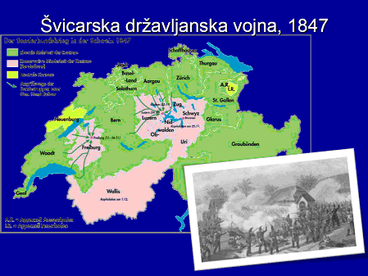

V NEMČIJI nemški nacionalisti l. 1847 dosežejo sklic združenega pruskega državnega zbora, ki ga je bil vladar prisiljen sklicati. Tu še ne gre za pravi parlament. Poslanci pa zahtevajo, da bi bil sklican nek pravi parlament, a cesar po nasvetu Bismarcka to zavrne in razpusti to telo. Kljub temu ta sklic okrepi nek občutek nemške povezanosti in enotnosti.

V ITALIJI veliko veselje povzroči nastop papeža PIJA IX., ki je bil precej liberalen in naklonjen združitvi. V tem trenutku so bili tudi radikalci pripravljeni prepustiti papežu vodenje združevanja. Pomoč mu ponudita tudi Garibaldi in Mazzini. A papež je potem začel delati drugače, kar sproži nezadovoljstvo in nemire.
V začetku l. 1848 se dejansko v Italiji že začne revolucija. Revolucionarji zasedejo Palermo in prisilijo kralja, da sprejme ustavo. To pa morata narediti tudi toskanski veliki vojvoda in papež Pij IX.

V FRANCIJI so se razmere v štiridesetih letih zaostrovale zato, ker je bila francoska vlada v zunanji politiki prisiljena popuščati Angležem, kar je udarilo francoski narodni ponos. Na notranjepolitičnem področju pa je francoska vlada ostro nastopila proti širjenju volilne pravice.
Zaradi tega pride do nemirov, začnejo se demonstracije, kralj mora odstopiti in oblast prevzame republiška vlada.

Dogodki v Italiji so že začetek revolucije, a nimajo vpliva na Evropo. Dogodki v Franciji pa se hitro širijo po Evropi – prek Berlina na Dunaj (Metternich mora odstopiti in zbeži v London), do Pešte … Potem tudi na Slovane.
V revoluciji prideta kmalu na plan dve glavni zahtevi:
- zahteva po demokratičnosti, kjer pride najbolj do izraza delavsko gibanje,
- zahteve po republikanizaciji.

Potem so tu zahteve za združitev Italije, Nemčije in za samostojnost madžarske države.

LETI 1848 IN 1849 V HRVAŠKIH DEŽELAH – AVSTRIJA, OGRSKA IN HRVAŠKE DEŽELE
Nemiri iz začetka marca na Dunaju, ki so 13. 3. prinesli Metternichov padec, so odprli prostor za zaostritev razmer v celotni monarhiji. Zelo pridejo do izraza zahteve po nacionalni emancipaciji, ki so marsikje pomembnejše od demokratičnih pridobitev. To je specifično za Avstrijo, drugje imamo večje zavzemanje za demokratične pravice (Francija) ali združitev države (Italija).
V monarhiji pa se razvijejo nacionalna gibanja, ki postavijo posamezne programe narodov, ki so si med seboj tudi konfliktni, si celo nasprotujejo. To se je dogajalo povsod v monarhiji. Nacionalni programi pred vlado na Dunaju postavijo zahteve po preureditvi države, po avtonomiji …
Kako radikalne so te zahteve? To je odvisno od okoliščin, od razvoja narodnega gibanja. Pri Slovencih npr. ves čas nimamo nekega enotnega vodstva tega gibanja. Specifično je tudi, da najbolj radikalni programi nastajajo izven slovenskega prostora (na Dunaju npr.).

Začetki revolucije na Ogrskem
Položaj na Ogrskem je bil tu bistveno drugačen. Nacionalni program je bil izrazito bolj radikalen, dobro voden in oblikovan. To se je na ogrskem odvijalo v upravnih organih – v vladi, parlamentu … Zgodba se na Ogrskem začne že 1.marca. V Bratislavi je takrat zasedal državni zbor (kot stanovsko plemiško telo). 1. marca pridejo tja novice o dogodkih v Parizu in 3. marca v duhu teh nemirov v državnem zboru nastopi LAJOŠ KOSSUTH, ki je bil en zelo radikalen voditelj. On v tem svojem znamenitem govoru zahteva radikalne reforme. Hkrati pa zahteva tudi vzpostavitev samostojne madžarske vlade.
Ta govor je imel takoj velik odmev po celotni monarhiji. Ogrski državni zbor sprejme zahteve in jih pošlje vladarju. Na podlagi Kossuthovega govora so torej oblikovane zahteve, ki so poslane k vladarju na Dunaj. Hkrati se začnejo tudi nemiri v Pešti. Ko je tja prišla novica o Metternichovem padcu, so se dva dni pozneje začele demonstracije.
Hkrati je oblikovan tudi nov nacionalni revolucionarni program – t .i. program 12 točk. Zahteva samostojno Ogrsko parlamentarno vlado, s popolnimi pristojnostmi na vseh področjih. Poleg tega v programu 12. točk zapišejo še:

- ustanovitev narodne garde,
- uveljavitev porotnega sojenja,
- odprava podložništva.

To so neke splošne revolucionarne zahteve. Pri uveljavitvi narodne garde gre za to, da se vojska preoblikuje tako, da so v njej zastopani vsi sloji – za vojsko, ki je namenjena obrambi, ni pa več instrument za nadzor notranjih razmer.
Tu so še naslednje zahteve:

- ukinitev cenzure,
- zemljiška reforma.

Nacionalne reforme pa so naslednje:

- madžarska narodna vlada,
- vrnitev madžarskih čet na ogrsko in odhod vseh drugih,
- vrnitev Transilvanije Ogrski.

Ta program, ki ga zdaj večne postavljajo samo plemiči, izhaja iz neke, zdaj že daljne tradicije ogrske samostojnosti. Ogrski nacionalizem se preobrazi v nek moderni madžarski nacionalizem, ki ima za cilj neko enotno Ogrsko. Cilj je tudi uveljavitev madžarščine. Ta proces je v tem predmarčnem obdobju formalno že zaključen.
Situacija na Ogrskem je bila v viziji neke enotne države. Razmere na Ogrskem pa temu niso bile naklonjene – etnična sestava je zelo raznolika. Madžarov je samo 40 %, nimajo absolutne večine. Na to so različno odgovarjali: Kossuth bi asimiliral vse te narode, drugi pa so za neko politično enotnost – vsi, ki živijo na Ogrskem so Madžari, lahko pa obdržijo svojo kulturo in jezik.
Problem je bil tudi v tem, da so bile te manjšine, za razliko od Francije, drugačne po tem, da so se lahko naslonili na sonarodnjake izven Ogrske. Srbi na skoraj že samostojno srbski kneževino, Slovaki na Čehe, Romuni imajo čez mejo že neke samostojne kneževine ipd.
Pomemben faktor so tudi dunajske oblasti. Dunaj podpira te manjšine, ko se jim zdijo Ogrske zahteve premočne. Te manjšine so torej za hrbtom imele močne centre, ki so jih podprli. Kar pa se Hrvaške tiče, ona tega ni imela, imela pa je to svoje tradicionalno državno pravo in z redkimi izjemami so jim to priznali tudi Madžari. Kljub temu se vseskozi pojavljajo poskusi zmanjševanja teh pravic. Ne gre torej za razpravo ali avtonomija je ali je ni, temveč za to, kakšna je ta avtonomija. Hrvati so si predstavljali, da gre za dva enakopravna dela. Tudi ta problem se sedaj uveljavi.
Problem manjšin in tudi hrvaškega naroda se zelo zaostri, ko Madžari dosežejo, da so njihove zahteve potrjene. 17. marca je vladar sankcioniral sklepe ogrskega parlamenta. Država se s tem v bistvu razdeli na dva dela in se iz realne unije preoblikuje v personalno unijo – združuje jo le še oseba vladarja. Imenovana je samostojna ogrska vlada, v kateri je sedela večina pomembnejših reformistov iz predmarčnega časa.
Za te manjšine na Ogrskem ta sprememba pomeni bistven preobrat – Dunaj sedaj izgubi kakršnokoli vlogo pri urejanju razmerij med Madžari in temi narodi. O svojemu statusu se morajo te manjšine pogovarjati neposredno z vlado, ki se zdaj iz Bratislave preseli na Ogrsko. To velja tudi za Hrvate. Svoj položaj morajo reševati z Ogrsko vlado, ki je tudi popolnoma zakonita vlada.
A zlasti glede Hrvaške je bila na začetku po uveljavitvi tega v Pešti precejšnjo pripravljenost za sodelovanje s temi manjšinami, še posebno s hrvaško. Jasno je bilo namreč, da je vladar na ogrske zahteve pristal pod prisilo in da bo takoj, ko bo mogoče, skušal to spremeniti.
Je pa tu še ena stvar – v Pešti so se zavedali, da lahko hrvaške zahteve hkrati tudi realno podprejo – z vojsko iz vojne krajine. Iz Pešte v tem času pozivajo Hrvate, naj se izogibajo konfliktov in naj se uprejo tiraniji avstrijske demokracije.
Na drugi strani imamo tudi na hrvaškem ljudi, ki so za te kompromise – t. i. madžaroni. Ti so zelo močni v zagrebški županiji, imamo pa jih tudi v Slavoniji. A kasneje se jih je večina umaknila ali pa so šli na Ogrsko. Pripadniki kompromisa pa so bili tudi v hrvaškem nacionalnem gibanju, ki je bilo prej ilirsko gibanje.
A vsa razprava se vrne na to, ali gre za dve združeni kraljestvi ali pa gre za Hrvaško kot podložno kraljestvo. Hrvati so priznali, da neka vez obstaja, pripravljeni so se pogovarjati o njej, a le na podlagi svojih zahtev.
Možnost za to pa se striktno zmanjša, ko je 11. aprila vladar sankcioniral aprilske zakone. Hrvaški državni zbor je postavljen na raven državnega zakona, izgubijo možnost skupinskega nastopanja v parlamentu. Po teh aprilskih zakonih je še bolj važno, da so še tiste omejene avtonomne pravice, ki so bile, bile priznane samo za provincialno Hrvaško, Slavonija pa je v celoti integrirana v Ogrsko – kot posamezna županija. Z ogrskimi zakoni je torej hrvaška avtonomija bistveno omejena, zmanjšano je tudi ozemlje »Hrvaške države«.

A dogodki se tudi na Hrvaškem ozemlju ne začnejo šele z aprilskimi zakoni, ampak prej.

Odzivi na Hrvaškem
Prvi organiziran odziv na celotno dogajanje je bila SKUPŠČINA ZAGREBŠKIH MEŠČANOV, ki 17. marca oblikuje ADRESO ZAGREBŠKIH MEŠČANOV – šlo je za dokument, ki je bil sprejet v mestni skupščini, ki je bila takrat v rokah narodnjakov.
Ti so na eni strani pozdravili imenovanje samostojne ogrske vlade, se veselili demokratičnih sprememb, a hkrati so pokazali zaskrbljenost, kako se bo to izrazilo v hrvaško-ogrskih odnosih. Zahtevali so, da se takoj skliče hrvaški sabor in da oblikujejo neka stališča proti Ogrski. Izrazijo željo, da bi bili tudi oni tako avtonomni kot Ogrska, a Madžari tega seveda niso pripravljeni podpreti.
Ta dokument je imel malo legalne veljave, saj se je to zasedanje mestnega sveta spremenilo v neko množično gibanje. Na drugi strani pa imamo ogrsko avtonomijo, ki je dosežena na legalen način.

A zahteve se oblikujejo še naprej – 22. marca je bil sestanek nekdanjih članov sabora. To ni tako pomembno, bolj je pomemben 25. marec, ko se oblikuje NARODNA SKUPŠČINA, ki razglasi ZAHTEVANJA NARODA, ki vsebujejo 30 zahtev:
- samostojni hrvaški narod,
- priključitev Dalmacije in vojne krajine,
- ustanovitev univerze,
- ukinitev podložništva …

Ta zahtevanja naroda sicer še vedno govorijo o Hrvaški v okviru širše Ogrske. Zahteve pa so bile vendarle tako oblikovane, da je jasno, da gre za odgovor temu, kar se je zgodilo na Ogrskem. Pomembna stvar, ki zaznamuje ta program, je tudi izrecna zahteva po ohranitvi celotne monarhije. Pri Madžarih to ni več tako izrazito, kaže se že želja po povsem samostojni hrvaški državi.

Pomembna stvar, ki jo prinaša ta dokument, je tudi prva točka, kjer so za bana zahtevali JOSIPA JELAČIĆA in so tudi sprejeli njegovo imenovanje – to so naredili brez kakršnihkoli pristojnosti, saj je bana lahko imenoval samo vladar. Zanimivo pa je, daje Gaj s pomočjo še nekih plemičev dosegel, da je vladar že dva dni prej imenoval Jelačiča za bana. To mu je zagotavljalo imenovanje enega zelo lojalnega človeka in vzpostavitev moči in pozicije, ki bi mu lahko omogočila neko spremembo na Ogrskem.

Po tem je bila oblikovana delegacija, ki je ta zahtevanja naroda preoblikovala v program v 11 točkah in ga predložila vladarju, ta pa ga ni podprl – z razlogom, da ni legalen. V tem programu je bila izpostavljena protimadžarska os. Hrvati se odmikajo od tega kompromisnega stališča, hkrati pa se poskušajo tudi na dvoru prikazati kot neki nasprotniki Madžarov. To je že čas, ko se bliža sprejetje aprilskih zakonov.
Ko začne zasedati legalni hrvaški sabor, ta podpre preoblikovanje monarhije v federacijo narodov – brez kakršnekoli posebno hrvaško-ogrske naveze.

Zaostritev hrvaško-madžarskih odnosov
25. aprila je Jelačič oznanil, da so vse vezi hrvaško-slavonskega kraljestva z Ogrsko pretrgane in hkrati v razglasu lokalnim oblastem v hrvaških županijah prepovedal kakršenkoli stik z vlado v Pešti. Edini organi, ki imajo pristojnosti, so organi v Zagrebu. S tem gre za izstop teh dežel iz kompleksa krone sv. Štefana.

18. maja Jelačič imenuje vlado – BANOVINSKI SVET s šestimi resorji, tudi z vojaškim in finančnim. Uveljavi se tudi VOLILNI RED, s katerim je na hrvaškem uveljavljena najbolj široka volilna pravica v vsem obdobju monarhije.

Tak razvoj dogodkov Madžarov ni veselil in izkoristili so svojo moč – na eni strani realno, na drugi strani pa tudi legalno, ki so jo imeli. Za vse to, kar je Jelačič delal na Hrvaškem, ni bil pristojen. Madžari so pritisnili na vladarja, ki je bil še vedno zelo zainteresiran, da ogrske čete ostanejo v Italiji. In tako je junija vladar Jelačića razrešil. A v tajnih komunikacijah daje Jelačiću vedeti, da njegova pozicija ni ogrožena in mu daje tudi denarno pomoč.
Kljub temu, da je bil Jelačić razrešen, pa Madžari nimajo realne moči, da bi ga razrešili, ker je on namreč tudi poveljnik vojske v vojni krajini. Hrvati se tudi začnejo povezovati s Srbi v Vojvodini, ki so razglasili svojo avtonomijo.

Pri tem je treba omeniti, da je bila situacija, kar se vojaškega položaja tiče, precej komplicirana. Večina vojske je bila v Italiji pod poveljstvom maršala Radetzkega. Tako Madžarska kot Hrvaška torej nimata veliko vojske. Jelačić je pristojen samo za čete v vojni krajini.
Ko dejansko pride do vojnih spopadov je bila situacija zelo komplicirana. Ogrski polki so bili v Italiji, oni pa so razglasili svojo samostojnost in l. 1849 celo odstranijo Habsburžane s prestola. Ogrski vojaki se proti Hrvaški nekaj časa še vedno borijo pod cesarskimi zastavami ipd. Na koncu l. 1849 pa odločilno zmago doseže ruska vojska, ki pride pomagati Avstrijcem pri zadušitvi te madžarske revolucije.

Jelačiću je bil na začetku najbolj nevaren vojaški poveljnik Karbovsky, s katerim sta se sicer dogovorila, da se bosta izogibala vojaškim spopadom. A general Karbovsky je najprej napadel Srbe v Vojvodini in potem se začne zapletati.
Stvari pa se zapletajo tudi na političnem prizorišču. Stvari sedaj v svoje roke vzame sabor. Hrvaška se loči od Ogrske in se poveže z Avstrijo – gre za federalizacijo. Od vladarja zahtevajo, da prizna banovski svet. Oblikujejo sklepe in k vladarju pošljejo delegacijo. Vladar pa to zopet odbije, ker so te zahteve nelegalno sprejeto. Tu se zopet pokaže dejavnost v politiki. Vladar je namreč sprejel delegacijo in tudi Jelačića, čeprav ga je par dni prej odstavil.
Tudi sabor zaseda še naprej in podeli Jelačiću diktatorska pooblastila, saj je zdaj jasno, da bo prišlo do bojev. Madžari zavračajo vse hrvaške zahteve in hočejo Hrvatom popolnoma vzeti avtonomijo. Druga stvar pa je, da se je vojna v Italiji končala in vladar sedaj lahko premakne čete.

4. septembra je bil Jelačić ponovno imenovan za bana, že nekaj dni pred tem pa je zasedel Reko. 11. septembra pa je prekoračil Dravo in začel svoj vojni pohod na Ogrsko. Zasedejo Medžimurje …
Hrvaška vojska je sedaj zamenjala zastavo s cesarsko. To na eni strani zato, da se izogne spopadu z avstrijskimi četami na Ogrskem, na drugi strani pa je to zanimivo zato, ker Hrvati zato, da bi dosegli svoje zahteve, tudi realno, z vojsko, podprejo protirevolucijo, čeprav so tudi na njihovi strani demokratične zahteve. To je na nek način neka shizofrena situacija. Tu so neke demokratične cilje zamenjali nacionalni.

Jelačićev vojni pohod
11. septembra Hrvaška zasede Medžimurje. Madžari so se potem precej časa izogibali direktnemu spopadu s hrvaško vojsko.
29. septembra pa le pride do spopada, kjer se madžarske sile spopadejo z glavnino Jelačićeve vojske. Pride do bitke malo pred Pešto (pri Pàkozdu). V strateškem smislu je bil to poraz Jelačića, ker se je moral po bitki umakniti in ni več mogel prodirati proti Pešti. V tem času (4. oktober) je bil Jelačič že imenovan za cesarsko kraljevega komisarja na Ogrskem in za poveljnika vseh sil na Ogrskem.
A v tem času se 6. oktobra na Dunaju začne TRETJA REVOLUCIJA in hrvaška vojska se na poziv cesarja odpravi tja. 14. oktobra Jelačić prispe v SCHÖNBRUNN, 30. oktobra pa pri SCHWECHATU premaga madžarsko vojsko. 31. oktobra je revolucija na Dunaju zadušena.

Kasneje se Hrvati še bojujejo kot del vojske pod drugim poveljnikom. Sedaj Hrvaška v bistvu izgubi neko avtonomijo. Sedaj to ni več hrvaška vojska, ampak so to samo skupno vojaki v skupni vojski. Hrvati si s tem posegom pridobijo nek silni sloves konservativcev in protirevolucionarjev. Pozneje se to prenese tudi na celotne Slovane in zavezniki, ki bi jih podprli, se dostikrat obrnejo od njih. Od Hrva tov se zaradi tega dostikrat obrnejo tudi Slovani.
To izgubljanje ravnotežja med nacionalno in demokratično komponento hrvaške državnike bolj skrbi kot Jelačića. On kot nek lojalen vojak o tem ne razmišlja veliko. Hrvati revolucijo podprejo. Podprejo tudi boj z Madžari. A ko postane jasno, da z bojem proti Madžarom izgubljajo tudi neke demokratične prvine po celi monarhiji, so kritike vse večje.
Tudi njihove želje po preoblikovanju monarhije v federacijo, po oblikovanju neke drugačne države so se pokazale za vse bolj nerealne. Večina pridobitev, ki so jih Hrvati v tem obdobju dosegli, je bila v obdobju neoabsolutizma odpravljena.
Konec leta 1848 pa so Hrvati zaradi bana Jelačića dosegli enega svojih ciljev. Franc Jožef gaje namreč v prvih dneh svojega vladanja imenoval za guvernerja Dalmacije in Reke. S tem so bile hrvaške dežele nekako združene.

Pomen revolucije 1848 za oblikovanje modernega hrvaškega naroda
Za razumevanje dogajanja na Hrvaškem so zelo važna tri vprašanja. To pa se da gledati še pri drugih narodih v Habsburški monarhiji. Ta tri vprašanja so:

- preoblikovanje sabora v zastopstvo ljudstva,
- ukinitev fevdalizma in
- združitev hrvaških dežel.

Prvi in drugi proces sta nujna, da ideologija postane množična, da jo narod integrira in združuje pripadnike vseh slojev. Tretja stvar pa je pomembna zaradi zamejitve ozemlja.

Preoblikovanje sabora v zastopstvo ljudstva
Sklic sabora je bila ena izmed ključnih zahtev hrvaškega nacionalnega gibanja takoj na začetku marčne revolucije. To je bila zahteva v vseh programih. Gre za to, da se skliče nek organ, ki ima pravico odločati tudi v državno-pravnih vprašanjih. Hrvaška se znajde v situaciji, ko se morajo s svojimi programi, ki so jih sprejele neke ad hoc skupščine, soočiti z nekim programom, ki ga je sprejel vladar oz. ogrski državni zbor.
Druga stvar, ki kaže na liberalni značaj revolucije pa je, da se sabor spremeni iz zastopnika plemstva v zastopstvo ljudstva – da bodo tam ljudje, ki so izvoljeni, ne pa zaradi položaja.
Vladar pa to vseskozi zavrača in sabora ne skliče. Zato ga skličejo Hrvati sami, skliče ga ban Jelačić. In sabor se v bistvu spremeni v izvoljeni parlament, a kljub temu je tu še veliko ostankov prejšnjega sabora – ni splošne in enake volilne pravice, ampak imamo še vse do prve svetovne vojne neko davčno merilo. Na Ogrskem in zlasti na Hrvaškem je ta volilna pravica izredno restriktivna. L. 1848 o tem še ne moremo govoriti, ker je tako tudi drugod. Zato primerjalno Hrvaška še ne izstopa. Ampak pozneje pa ne pride do nekih resnejših reform vse do konca 19. stoletja.

VOLILNA UREDITEV L. 1848
Ne gre za neke splošne volitve vsega prebivalstva, ampak imamo volilne razrede, ki so določeni glede na mesto prebivanja in še glede na druge kriterije. Najprej imamo volitve po županijah, potem so posebne volitve določene za mesta in trge, krajiške odrede, cerkvene kroge … Ostanek prejšnjega sabora je tudi tam, tako da so v saboru tudi ljudje, ki so tja prišli zaradi svoje funkcije. Tu je nekoliko vključena še nekakšna lordska zbornica, ki pa ni ločena, ampak je integrirana.
Volilna pravica je bila omejena z višino davka, ki ga je nekdo plačal. V mestih in trgih so imeli neposredno volilno pravico, v županijah pa so najprej volili delegate. Kljub vsem tem omejitvam je sabor kar se demokratizacije tiče, prelomen. Vendarle je uveljavljeno eno načelo ljudskega zastopstva.

To je važno tudi zaradi procesa integracije hrvaškega naroda. To je ravno tisti ključni element. Politični narod niso več plemiči, ampak vsi prebivalci. Vsi so udeleženi v politiki – lahko volijo, lahko so izvoljeni. Tu vsi čutijo, da s podpiranjem neke politike podpirajo tudi svoje interese – to pa čutijo, če so udeleženi. Prej kmetje niso narod, so prebivalstvo, zdaj pa so vsi udeleženi v politično življenje.
A povedati je treba, da je ta proces potekal počasi – kmetov je bilo l. 1848/49 v saboru zelo malo. Ta proces se ni končal še niti l. 1918, ampak se je nadaljeval še kasneje.

Ukinitev fevdalizma
Drugi problem, ki je povezan s tem oblikovanjem, je problem kmečkega vprašanja, ki je v letu 1848/49 zelo važen, zelo prezenten. Še vedno namreč obstaja fevdalni sistem. Drugače je v zahodnem delu monarhije, kjer so obdržali nekatere reforme Marije Terezije in Jožefa II. Na vzhodu monarhije in s tem tudi na Hrvaškem pa je bil ta sistem ohranjen skoraj v prvotni obliki, moč plemstva je bila ogromna.
To je pomembno tudi za oblikovanje modernega naroda. Če imamo prebivalstvo, ki je med seboj različno, socialno zelo nehomogeno in če del sploh ni vključen v politično življenje, potem je jasno, da se ta proces sploh ne more odvijati. Prebivalstvo se mora najprej homogenizirati.
Jasno je, da nacionalni program ne more uspeti, če ne dobi neke množične podpore. Če ne dobi te podpore ostane samo stvar elit, ideologija – kot je ostal npr. ilirizem. A nek kmet mora čutiti, da je to njemu pomembno, v to se ga ne more prisiliti.

Preoblikovanje sabora v splošno ljudsko zastopstvo je nek formalni pogoj, samo po sebi nič ne pomeni. Vsebinski pogoj pa je odprava fevdalizma, ki bistveno pripomore k homogenizaciji družbe.
S kmečkimi problemi so se na Ogrskem soočali že prej – imamo razne upore … Tu je plemstvo zelo konservativno in se je upiralo vsakršnim reformam. Politiki Marije Terezije in Jožefa II. so izrazito nenaklonjeni. Med hrvaškim plemstvom je naklonjenost reformam večja. Bolj so se zavedali vloge kmečkega prebivalstva v procesu integracije.
Pri tem razmerju med hrvaškim in madžarskim gibanjem je, da je ta naklonjenost madžarskega plemstva reformam precejšen del hrvaškega plemstva motivirala, da so se pridružili ilirskemu gibanju. Oni so svoje plemiške privilegije branili tudi tako, da so se uprli madžarizaciji.
Posledica te priključitve plemstva k ilirskemu gibanju je ta, da se je ilirska stranka premaknila v izrazito konservativno politiko. Čeprav so posamezniki v tem taboru, ki so bili izobraženci, meščani in so razumeli ta problem ter so se vsaj izogibali razpravi o tem, če že niso podpirali prizadevanj konservativnega hrvaškega plemstva – vse do l. 1848. Kljub temu pa se del plemstva temu ilirskemu gibanju ne priključi, ker ga je ime spominjalo na Ilirske province in s tem na njemu zelo neljube reforme.
Pred l. 1848 pride do poskusa poljske vstaje v Galiciji in do kmečkega upora, ki ta poskus vstaje zaduši. Tu se je izrazito pokazalo nezadovoljstvo kmečkega prebivalstva. To je v ogrskem parlamentu vzpodbudilo razpravljanje o možnosti obveznega odkupa, o tem razpravljajo tudi Hrvatje. Ko pride do revolucije pa se stvar bistveno spremeni – že 18. marca 1848 je skupni ogrsko-hrvaški državni zbor na zasedanju v Bratislavi sprejel obvezno odplačilo in ukinitev urbarialnih dajatev. Zato so glasovali tudi Hrvatje.
Na Hrvaškem skuša plemstvo to prikazati kot njihovo zaslugo – narodnjaki želijo prepričati ljudstvo, da je ukinitev fevdalizma dosežek njihove politike. Če bi rekli, da je to ogrska stvar, bi se naklonjenost ljudstva lahko kmalu spremenila. Kmečko vprašanje torej v politiki igra veliko vlogo.

Nekatere županije so potem razglasile to ukinitev fevdalizma, kar so nekateri kmetje razumeli zelo radikalno in pride tudi do nemirov. To razglasitev fevdalizma potem sprejme tudi sabor, ki je uveljavil tudi načelo davčne enakosti – plemstvo prej davkov sploh ni plačevalo.
S to pravno izenačitvijo prebivalstva so ustvarjeni neki pogoji za vzpostavitev te prave nacionalne zavesti. Do tretje Hrochove faze pa pride šele v drugi polovici 19. stoletja.

Združitev hrvaških dežel
Vsi marčni programi zahtevajo združitev troedine kraljevine. To dejansko, v praksi uredijo volilni red v sabor, predvidene volitve v krajini, ki so potem tudi izpeljane, v Dalmaciji pa hrvaškega nacionalnega gibanja ne podprejo in do volitev za sabor ne pride. Tu pride še do zahteve za vključitev Reke, Medžimurja in Kvarnerja. Do vključitve Istre pa ne pride, ker jena podlagi hrvaškega državnega prava ni mogoče vključiti. Ta zamejitev je pomembna, ker definira program, definira prostor te hrvaške integracije.
Za razumevanje procesov nacionalne integracije je precej važna še ena druga stvar. Na eni strani prihaja do poskusov združitve s srbsko Vojvodino in tudi do poskusov povezovanja s Slovenci, ki pa so dosti manj izraziti. Te ideje povezovanja izhajajo iz tedanje politične in vojaške realnosti. Oboji – tako Hrvati kot Srbi potrebujejo neke zaveznike v boju proti Madžarom. Na drugi strani pa tudi ni dvoma, da te ideje izhajajo iz ilirizma. Niti to, da si Srbi prilaščajo en del slavonskega kraljestva, Hrvatov ne ovira. Ustoličenje Josipa Jelačiča za bana opravi verski poglavar Srbov iz Vojvodine.
Tu je zanimivo razmerje med hrvaško nacionalno ideologijo in ilirsko ideologijo pre l. 1848. Starejši zgodovinarji so bili zagovorniki teze, da je bilo hrvaško narodno gibanje ves čas tesno prepleteno z idejo ilirizma. Za Dalmacijo ugotavljajo, da hrvaška ideologija še zlasti ni razvita, veliko bolj pomembna je širša, jugoslovanska ideologija.
V devetdesetih letih so te teze ovrgli in ilirizem naj ne bi bil neločljivo povezan s hrvaško ideologijo, ampak naj bi bil samo ena izmed možnosti. Ilirizem naj bi bil le ideologija elit. A to je malo problematično, ker takrat so bile vse te variante večinoma last elit, vloga elit je zelo močna pri konstrukciji naroda.

Mirjana Gross ugotavlja, da je jugoslovanska integracijska ideologija elit kot so bili Gaj in ostali omogočila premostitev jezikovne in pokrajinske pripadnosti. Šele kasneje se je to sprevrglo v neko hrvaško ideologijo. Brez te ideje do tega rezultata oblikovanja hrvaškega naroda ne bi moglo priti.

L. 1848 je važno to, da je bilo to vse na mizi. Tudi možnost, a bi Madžari dosegli svoj cilj – da bi preoblikovali celotno ozemlje v Ogrsko, je precej neverjeten, ni pa povsem neverjeten. Jugoslovanska in ilirska integracija je bila v letih 1848/49 ravno tako mogoča in prisotna v mislih teh elit. Rezultatov je bilo več, v danih okoliščinah pa se uresniči samo en.

GOSPODARSTVO HRVAŠKIH DEŽEL V PRVI POLOVICI 19. STOLETJA
Tudi gospodarski razvoj ni nepovezan z demografsko integracijo. Spremembe, ki se zgodijo tu, vplivajo tudi na proces nacionalne integracije. Gospodarski razvoj k temu precej prispeva, če se odvija v pravo smer. Na drugi strani pa se tudi akterji tega procesa ukvarjajo z gospodarstvom. Obenem, ko izoblikujejo nacionalno ideologijo, ko oblikujejo jezik, so poskusi, da bi se hrvaške dežele povezale tudi v neko gospodarsko celoto.
V zadnjih letih 18. stoletja je visok uradnik ogrskih in hrvaških uradnih organov NIKOLA ŠKRLEC LOMNIČKI ob koncu 18. stoletja napisal latinsko delo, ki je pregled celotnega gospodarstva Ogrske, v katerega je vključil tudi Hrvate.

Na KMETIJSKEM področju je ugotovil, da je doma premalo tržišč za kmetijske presežke, dostop do tujih trgov pa je slab. Rekel je, da če želijo izboljšati razmere, morajo popraviti razmerje med proizvodnjo in potrošnjo – moralo bi bit več mestnega prebivalstva, odpreti bi morali nove trge in se usmeriti v nove kulture.
Za OBRT ugotavlja, da je slaba in nekonkurenčna avstrijski strani.
Tudi razvoj INDUSTRIJE je slab – ni kapitala, poleg tega pa je tu še konkurenca z Avstrijo.

Lomnički se je ukvarjal tudi s posameznimi panogami, predvsem z razvojem predilstva. Pravi tako:

»Če posamezni deželi ostane le malo delovne sile, ki ni vezana na kmetijstvo, ali pa so se v njej tovarne vseh vrst tako razvile, da že čutijo pomanjkanje delavcev, je potrebno s pomočjo ustreznih strojev zagotoviti nadomestilo, zlasti za tista dela, ki zahtevajo veliko rok. […] Če bo usoda Ogrski dopustila, da se razširijo takšni stroji, se bodo tovarne, ki temeljijo na predenju, v Kraljestvu hitro ukoreninile; sicer se bodo te tovarne razvijale zelo počasi.«

V tistem času je Ogrska, pa tudi Hrvaška in Slavonija v demografskem razmerju še vedno v predmodernih razmerah. Presežka delovne sile, ki bi se s kmetij selila v mesta, ni. Lomnički meni, da je rešitev uvajanje strojev.
Drugi dejavnik, ki ga on omenja v zvezi s pomanjkanjem delovne sile, je izrazito pomanjkanje kapitala.

Ko govorimo o gospodarskem razvoju v prvi polovici 19. stoletja na Hrvaškem in v jugovzhodni Evropi nasploh, govorimo predvsem o neagrarnem gospodarstvu – a to so izrazito agrarna gospodarstva, agrarni sektor je prevladujoč. Velika večina ljudi je zaposlenih tu.
Začetki obrtnega in industrijskega pogona so marsikje povezani z agrarnim sektorjem. Agrarni sektor je v tem času kljub procesu industrializacije še vedno prevladujoča panoga.

Agrarna proizvodnja je bila odvisna od cele vrste dejavnikov. Zelo pomembna je LASTNIŠKA STRUKTURA – vse do zemljiške odveze l. 1848 je bila ta struktura izrazito statična. V vojni krajini imamo posebnost kolektivnih zadrug (družinski zakup). Ob morju pa poznamo to romansko specifično obliko – kolonat.
Potem je tu pomembna še velika razlika v posestni strukturi med Hrvaško in Slavonijo. V Slavoniji imamo velike posesti in malo lastnikov. V kontinentalni Hrvaški pa imamo bistveno bolj razdrobljeno strukturo. Slavonija je bolj podobna Ogrski in se ukvarja s proizvodnjo za trg. Tu moramo ločiti dve stvari: na eni strani je proizvodnja za trg – ustvarja izrazite presežke – na drugi strani pa je neko samooskrbno gospodarstvo. Do te razlike pride zaradi drugačnih zgodovinskih okoliščin. Slavonije, ki je do konca 17. stoletja v turških rokah. Ko pride do dolge vojne in ko to potem pride v Habsburške roke, se ta prostor zelo izprazni. Za zemlja je vladarjeva posest in vladar jo podeli – podeli pa jo izrazito majhnemu številu plemičev za zasluge v vojni. Imamo 20 zemljiških posestnikov, od katerih pa sta samo dva taka, ki imata manj kot 100 podložnikov. To so izrazito velike posesti. Ostalih 18. posestnikov ima pod seboj 16.000 družin.
V zagrebški županiji pa imamo to tipično razdrobljeno strukturo. Imamo to malo plemstvo, ki ne izstopa bistveno od svoje kmečke okolice, razen po statusu.

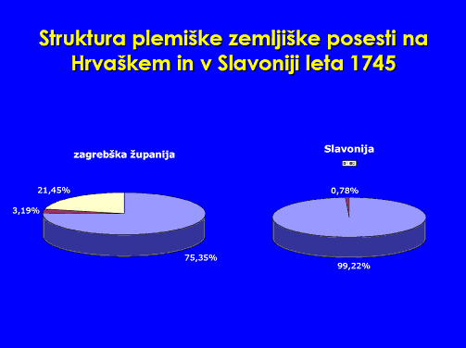

3,19 % podložnikov ima v rokah nižje plemstvo. 75,35 % podložnikov imajo v rokah duhovniki in veleposestniki, srednje plemstvo, ki predstavlja skoraj polovico vsega plemstva (46 %), pa ima v svojih rokah samo 21,45 % podložnikov. To je pomembno pri razvoju iz nekega samooskrbnega gospodarstva v tržno gospodarstvo. Do tega pride v Slavoniji precej lažje in se tudi na začetku precej bolj živahno razvija.
Poleg tega so tu še drugi dejavniki. Gotovo so pomembne NARAVNE RAZMERE. V Slavoniji je ravnica, ki je zelo primerna za žitno proizvodnjo. Na drugi strani je Gorski Kotor in pa tudi vojna krajina, kjer imamo predvsem izvoz lesa. Na primorskem se zopet lahko razvijajo specifični dejavniki (ribištvo, solinarstvo … ). Močno vpliva tudi neko ŠIRŠE GOSPODARSKO OKOLJE – tudi carinska in trgovinska politika. Gre pa tudi za neke širše NACIONALNO-POLITIČNE RAZMERE. Izvoz slavonskega žita je bil močno odvisen od Ruske konkurence. Avstrija je bila dostikrat v vojnah s Turčijo in zaprejo se črnomorske ožine, tako da črnomorsko žito ni več ovira. Del tega tržnega viška ustvarjajo v ugodnih letih tudi krajišniki – ker jim ni treba dajati fevdalnih obveznosti.
V tem trenutku pa ta proizvodnja za trg še ni povezana z modernizacjo. Prevladovalo je še vedno obdelovanje alodialne posesti s podložniško tlako. Dnevi tlake se izrazito povečujejo. Zemljiški gospodje se v trg ne usmerijo z modernizacijo in stroji, ampak tako, da povečujejo tlako. Druga stvar pa je, da ti zemljiški gospodje skušajo izgnati podložnike z njihove zemlje, da bi sami več obdelali. Poleg tega naturalne dajatve še vedno predstavljajo pomemben dohodek zemljiškega gospoda in v tem času tudi to skušajo povečati.
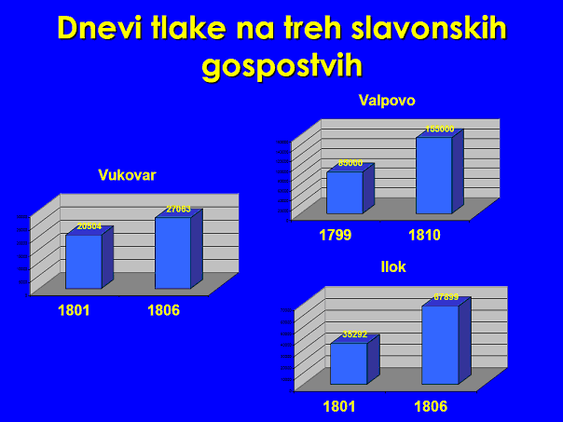

Te presežke na eni strani izvažajo v bližnje regionalne trge (Istra, Dalmacija … ), ki imajo vedno pomanjkanje. Se pa za trgovina usmerja tudi v bolj oddaljena tržišča. Modernizirajo se ceste, rečne povezave in gradijo se tudi pristanišča na Jadranu. Žitna proizvodnja doseže svoj vrh v dvajsetih letih, ko nastopi zaostritev med Turčijo in Rusijo, kar omogoči en izvozni bum žita iz Slavonije. Ko pride do podpisa miru, pa se sredozemski trgi za slavonsko žito zaprejo. Na drugi strani je tudi notranja konkurenca – tudi ogrsko žito je izrinjeno iz zunanjih trgov sedaj predstavlja konkurenco slavonskemu na notranjem trgu.

Razvijati se začne tudi MLINARSKA INDUSTRIJA, ki je že znak modernizacije. Prvi parni mlin so postavili v okolici Vukovarja. V nadaljevanju se to še bolj razvija, mline so postavili še v bližini izvoznih mest, razvije se tudi pekarska industrija. A ta mlinarska konkurenca je bila zelo ogrožena s strani Ogrske.
Tu je pomembno, da hrvaške dežele nimajo nekega centra, od koder bi vodili politiko tako, da bi bilo njim primerno, ampak so to le neke periferne dežele.

Poleg tega so tu pomembne tudi SLADKORNE RAFINERIJE, ki so bile tudi že modernizirane, s parnimi stroji. To podpirajo tudi oblasti, saj hočejo, da ne uvažajo več trsa – oni sladkor pridelujejo iz sladkorne repe. Do porasta pride v dvajsetih letih. Kljub temu se hrvaški trgi ne morejo dobo zaščititi pred češko konkurenco, kjer je ta predelava sladkorja zelo močna.

Pomemben izvozni artikel je bilo tudi VINO. Tu sta glavni Dalmacija in Istra. Najprej so tu ugodni pogoji, potem je tudi to, da se je predelava vina tu razvila, ker so skušali s tem nadomestiti primanjkljaj, ki je nastal s pomanjkanjem žita. V Dalmaciji je bila predelava vina najbolj važna v gospodarstvu nasploh. V začetku štiridesetih let je bila s trto zasajena že ena dvajsetina vseh površin.
A zaradi slabe tehnike v vinogradih in tudi zaradi slabega kletarjenja, je bilo izvoza malo – štiri petine vina je še vse do srede stoletja končalo v domači potrošnji. Oblasti so tu poskušale narediti neke napredke – že Francozi, potem pa tudi Avstrijci. Pripeljali so strokovnjake, uvajali so destiliranje … Vinarstvo je pomembno tudi v Istri, a je bolj regionalnega pomena. Po strukturi pa je vinarstvo pomembno enako kot v Dalmaciji. Vino ima zelo pomembno vlogo v kmetijski proizvodnji in je glavni izvozni artikel.

Še ena pomembna stvar v primorju je gojenje oljk in OLJKARSTVO. Tu so bili doseženi večji tržni presežki – dosegli so celo dve tretjini proizvedenih količin. Zaradi pomena, ki ga ima gospodarstvo, je avstrijska oblast zelo vlagala v to. Od začetka pa do sredine stoletja se količine potrojijo.

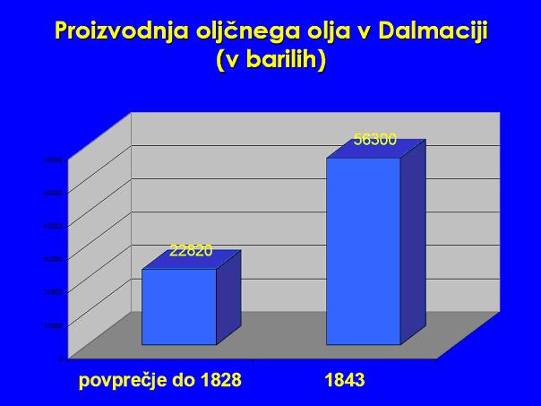

Tu je bilo pomembno tudi RIBIŠTVO. Na eni strani za domače prebivalstvo, na drugi strani pa tudi za izvoz – tako sveže, še bolj pa soljene ribe. Pomemben dejavnik, ki zavira izvoz teh rib, je pomanjkanje soli v Dalmaciji. Solinarstvo tu zaide v krizo in niti domačih potreb ni pokrivalo.

Za celino je še ena značilna panoga SVILOGOJSTVO. Zelo pomembna pridelovalnica svilenih niti je v OSIJEKU. Sredi stoletja se to konča z boleznijo sviloprejk, ki vse to ustavi.

Bili so tudi poskusi ustanavljanja TEKSTILNIH MANUFAKTUR, a tu je pomembno vlogo igrala konkurenca s Češe in tudi s Kranjske, zato do uspeha ne pride. Nekaj uspeha ima samo izdelovanje platna za jadra.

Na celotnem Hrvaškem pa v celotnem stoletju izrazito izstopa LESNA INDUSTRIJA. Za večino hrvaških dežel je to glavna panoga, kjer se ustvarjajo neki presežki. V Kotorju, kjer je bilo mogoče izvažati, se to začne že v 1. stoletju. Tu se pospeši sekanje, ustanavljati pa se začnejo tudi žage. Ta proces se tekom 19. stoletja zelo pospeši. L. 1849 je bila v Prezidu (blizu slovenske meje) postavljena tudi prva parna žaga.

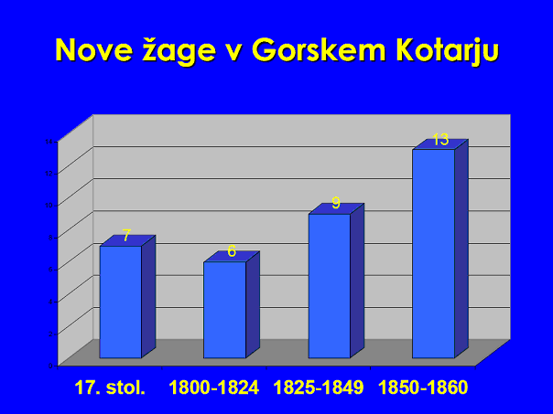

Celotno 19. stoletje je bila torej lesna industrija najpomembnejša hrvaška industrijska panoga. V drugi polovici stoletja se to začne vse bolj širiti proti kontinentalni Hrvaški in zajame vse dežele razen Dalmacije in Istre, kjer so razmere neustrezne.

Še ena stvar, ki je pomembna in je povezana tudi z lesno industrijo, je STEKLARSTVO. Za to panogo je pomemben karbonat, ki se ga pridobiva iz bukovega pepela. Zato pride tudi do razvoja tega, a v drugi polovici stoletja to pade.

Z lesno industrijo je povezano tudi LADJEDELNIŠTVO, še zlasti v prvi polovici stoletja, ko se še gradijo lesene ladje. Sredi stoletja pa pride do uvajanja železnih ladij in parnega pogona … Za to domače ladjedelništvo ob koncu šestdesetih let že začne propadati. Poskusi oživljanja se začnejo šele nekje ob koncu 19. stoletja, a manj uspešno.

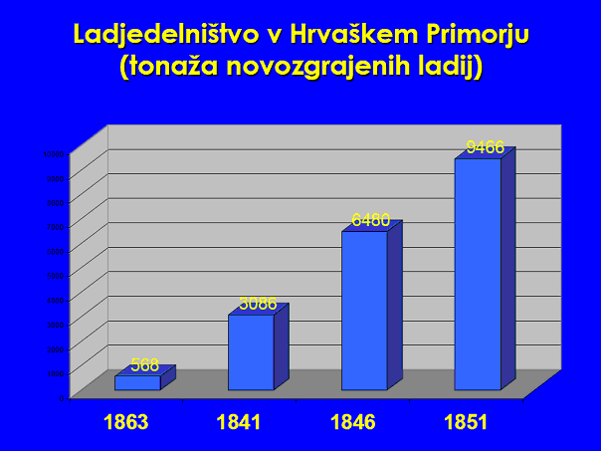

Če pogledamo, so vse industrijske panoge do sedaj povezane s kmetijsko proizvodnjo (sladkorna repa, gozd … ). A so tudi panoge, ki se razvijejo nepovezano s tem – a to gre zelo počasi, še bolj kot agrarna proizvodnja. Ena taka je gotovo POMORSKA TRGOVINA. Tu je Dubrovnik, ki pa zelo izgubi vlogo. Pomorska trgovina v Istri in Dalmaciji pa je bolj regionalnega značaja.
Še posebno so ti lokalni ladjarji izrinjeni, ko Avstrija ustanovi družbo LOYD v Trstu in še posebno, ko pridejo parniki, ki jih tej starejši ladjarji ne morejo dobiti. To povzroči tudi velike migracije v Trst.
Ob tem se ves čas pojavljajo poskusi, da bi oživili to domače ladjarstvo. Velik razvoj (tudi s pomočjo ogrske in podporo politike) doživi REKA. Zaradi tega pa druga mesta izgubljajo, ker je Reka izredno konkurenčna, še posebno ko dobi železnico. Izjema je Pulj, ki po l. 1848 postane glavno pristanišče avstrijske vojne mornarice. Poleg tega se v Pulju razvijejo še številne stranske industrije, povezane z vojno mornarico. Kasneje Pulj dobi še železniško povezavo.

To so nekako glavne panoge, imamo pa tudi drugi poskuse – recimo ko plemiči na svojih posestvih začnejo ustanavljati MANUFAKTURE (keramične, papirniške … ). A ti poskusi so manj uspešni, predvsem zaradi pomanjkanja kapitala, trga in zaradi močne domače in tuje konkurence. To v glavnem ustanavljajo plemiči, ki imajo več kapitala in si skušajo ustvariti več dohodkov.
V zvezi s tem je pomembna tudi ena specifika razvoja – te manufakture se razvijajo izven mest. Prav tako se izven mest razvija lesna industrija, ki se razvija pri surovinah. Tako imamo še l. 1910 stanje, ko 51 % delavcev dela izven mest. Z izjemo Zagreba in Osijeka imamo povsod več kot polovico delavcev, ki so povezani z lesno industrijo. Kljub vsemu pa so bile regionalne razlike velike. En Zagreb in Osijek se razvijata drugače – tu ni lesne industrije, nekje pa jo je več kot 3/4.

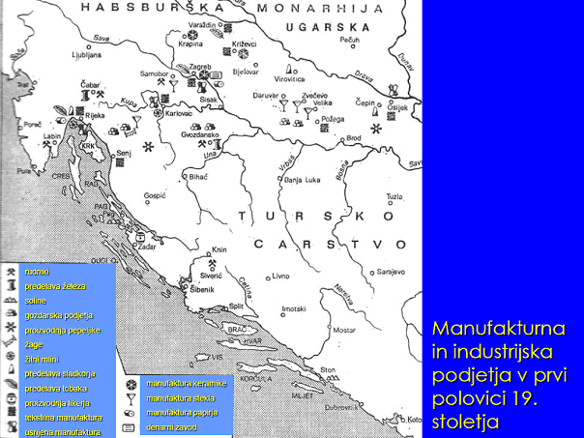

Pomembna pa je tudi OBRTNA PROIZVODNJA. Francozi ukinejo cehe in to začasno prinese naklonjenost obrtništvu. Po prihodu Avstrijcev je bila ta cehovska organizacija obnovljena. To je zaviralo razvoj obrti, poleg tega pa je tudi pomanjkanje kapitala. Obrtna proizvodnja je v glavnem usmerjena v lokalni trg. Izjema je tu zopet lesna industrija, kjer se te žage in mizarske delavnice začenjajo razvijati v razne industrijske obrate.

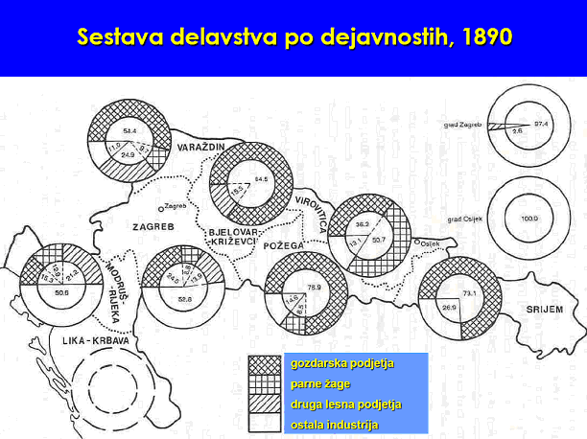

Pomanjkanje kapitala je stvar, ki je na hrvaškem problem vse do zadnje četrtine stoletja, ko se začenjajo te delniške družbe in zadružništvo.
Pri pomanjkanju kapitala je zopet pomembna odsotnost političnega centra. Tu je bilo zelo malo državnega vlaganja v gospodarstvo. Na Ogrskem je industrijski razvoj izrazito skoncentriran v Budimpešti. Izven centra se razvija samo agrarna proizvodnja.
Dalmacija, ki je izven Ogrske, in Istra imata enak položaj – to sta neki periferni deželi. Tu ni nekih državnih intervencij oz. so zelo slabe. Na primeru Reke pa vidimo, kako je državna intervencija lahko pomembna. Tega brez političnih posegov ne bi bilo. Podobno usodo ima Pulj.

GOSPODARSTVO HRVAŠKIH DEŽEL V DRUGI POLOVICI 19. STOLETJA

Glavne značilnosti gospodarstva v prvi polovici stoletja

- Izrazito prevladuje agrarni sektor, ki je izredno močen vse do propada monarhije (tu je zaposlenih od 80 % – 90 % prebivalstva.

- Večina kmetijstva in drugih agrarnih panog je še vedno namenjena samooskrbi, le manjši delež je že usmerjen v proizvodnjo za trg. To se v drugi polovici stoletja spreminja: prihaja do modernizacije, uvajanja strojev … imamo tudi nove tehnike, uvajanje novih kultur. Tako v drugi polovici stoletja nimamo več teh tipičnih prehodnih lakot. Kljub temu, da se prebivalstvo povečuje, kmetijstvo uspe ustvarjati višek.

- Največ za trg proizvajajo slavonski pridelovalci žita, dalmatinski in istrski vinogradniki in oljkarji, predvsem pa je pomembna lesna proizvodnja. V drugi polovici stoletja lesna proizvodnja ta izreden pomen v hrvaškem gospodarstvu izgublja.

- Redki uspešni industrijski obrati so se razvili v predelovalni industriji, izredno pomembne so zlasti žage in drugi lesnopredelovalni obrati. Pomembno je, da je izrazit delež prebivalstva, zaposlenega v industriji, na podeželju. To velja tudi še za drugo polovico 19. stoletja in se začne spreminjati šele nekje v začetku 20. stoletja.

- Bolj dinamičen razvoj obrti in industrije zavirajo: konkurenca na majhnem domačem trgu, pomanjkanje kapitala in slabe prometne povezave.

Politična podlaga gospodarstva
Na političnem nivoju, ki je za gospodarstvo zelo pomemben, se 2. polovica 19. stoletja začne z odpravo režima, ki se je za kratek čas uveljavil po revoluciji. V l. 1851 in potem v začetku l. 1852 vrsta ukrepov naznani začetek odkritega absolutističnega vladanja. To je nek čas samovoladja, neoabsolutizma, konservatizma.
A če je to zaznamovalo politiko, potem je v gospodarstvu drugače. V gospodarstvu imamo industrializacijo, modernizacijo. Centralizacija je v gospodarskem smislu zelo dobra, ker ustvari nek homogen, povezan trg. Poenotenje je za gospodarstvo ključnega pomena – da so predpisi enaki, da je carinsko območje eno … Vse to povečuje trg in zmanjšuje stroške.

Poleg tega je bila v petdesetih letih dejansko izvedena ukinitev fevdalnega sistema. Vse razne cehovske ovire so odpravljene. Uvedene so tudi razne svoboščine, ki so vplivale na gospodarstvo (svoboda veroizpovedi, svoboda potovanja, svoboda govora … ). Seveda imamo tu tudi plemstvo, ki si prizadeva, da bi povrnilo staro stanje, a to mu ne uspeva. Cesar se zaveda, da se mora Avstrija, če želi ostati vodilna v nemškem prostoru, modernizirati. Ideja je, da se bo meščanstvo odpovedalo neki širši demokratizaciji v zameno za gospodarsko povezovanje.
Vse to je po obdobju 1848/1849 zajelo tudi hrvaške dežele.

En ukrep, ki ga velja tipično izpostaviti je UKINITEV CARINSKEGA OBMOČJA med avstrijsko in ogrsko polovico 1. oktobra 1850. Sedaj se trg poveča in podjetja lahko konkurirajo na celotnem ozemlju monarhije.
Ukrep je bil tudi uvajanje enotnega DAVČNEGA SISTEMA. A davki so se v tem času neprestano povečevali – tudi zaradi zunanjih ambicij države.

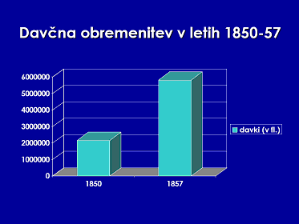

Tu je treba močno izpostaviti tudi UKINITEV FEVDALNIH ODNOSOV. Proces se je dejansko začel izvajati šele v začetku petdesetih let. L. 1853 so bili sprejeti neki formalni pogoji, kako se bo ta proces odvijal. Proces ni tekel gladko, ampak se je zaradi kompleksnosti (odškodnine … ) odvijal počasi. Ta proces je važen zato, ker se sprosti ogromno prebivalstva, ki je lahko zdaj na voljo industriji. Poleg tega pa država pospešuje tudi modernizacijo kmetijstva, ki se lahko usmeri v presežke.
To je obdobje, ko se modernizacija izvaja »pod prisilo«, od zgoraj, to je regulirala in vzpodbujala država. Drugače prebivalstvo samo tega ne bi bilo sposobno.

L. 1859 imamo vojno s Piemontom in Francijo, ki jo Avstrija izgubi. Ta vojna pomeni konec absolutističnega režima in zopet se začne uvajati demokracija. V tem času se modernizacija nadaljuje, a se spremeni ravno značaj. Tu se modernizacija nasloni na posameznika – država se umakne iz gospodarstva – spremembe naj se odvijajo same.

Proces, ki se v tem času odvija na Hrvaškem, je povezan tudi s procesom nacionalne integracije. Tu se zelo aktivno odzovejo tudi pripadniki nastajajočega hrvaškega meščanstva. Modernizacija gospodarstva in gospodarsko povezovanje hrvaških dežel bi bila tudi dobra podlaga za politično povezovanje. Vlaganje v industrijo postane patriotska obveznost hrvaškega meščanstva. Cilj je primerljivost z Evropo.
Kako je to šlo, so kazale tudi svetovne razstave. Že leta 1862 so sodelovali v Londonu, pomembno pa je sodelovanje l. 1867 v Parizu. Trend je jasen, na drugi strani pa imamo tudi poskus posnemanja tega dogajanja doma – to so raziskave, ki naj bi na eni strani pokazale hrvaško integracijo v širši evropski prostor. Tako je bila l. 1864 v Zagrebu prva IZLOŽBA DALMATINSKO – HRVATSKO -SLAVONSKA. Tu gre tudi za izrazito nacionalno manifestacijo – razstavljajo iz vseh hrvaških dežel, čeprav prevladujejo iz centralne Hrvaške.
Na drugi strani pa se je pokazala tudi precej klavrna slika hrvaškega gospodarstva. Projekti, ki so bili zgrajeni v zvezi s temi razstavami, so projekti, ki so sloneli na industriji, gospodarstvu …
Za Hrvaško je ves čas značilno, da tudi tisto, kar je bilo od industrije, so izdelki, ki so namenjeni agrarnemu sektorju. A tu gre vseeno za en poskus, kako je gospodarski razvoj na hrvaškem napredoval, kako Hrvaška ne zaostaja za Evropo. Jasno pa je, da razstave sicer so pomemben promotor, vendar same na sebi ne vzpodbujajo gospodarstva. Tu sta bolj pomembni dve drugi stvari – kapital in prometne povezave.

Razvoj kapitala
Za industrijo je zelo pomemben kapital, tega pa na Hrvaškem ni. Nekaj kapitala sicer pride z ukinitvijo carinske meje, a ne veliko. Kako torej to rešiti? Če kapitala posameznikov ni? Da bi varčevali in potem vlagali v gospodarstvo, to ne gre. Država pa se je tudi umaknila iz gospodarstva. Kje je potem rešitev? Zbiranje kapitala v hranilcah in bankah, ki se ga potem preko kreditov plasira nazaj v gospodarstvo. A v začetku šestdesetih let je tega malo. Konec šestdesetih let se to zaradi preoblikovanja monarhije še zaostri.

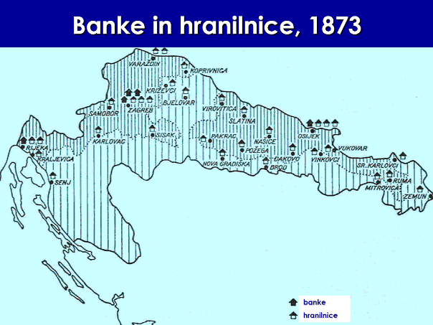

Tudi za ustanavljanje finančnih institucij moraš imeti kapital. Dejansko se nek hitrejši, skokovit razvoj začne šele v času po uvedbi dualizma. To je čas, ko celotna monarhija izvede zelo hiter vzpon. Ob koncu tega obdobja na hrvaškem že deluje veliko (več kot 40) hranilnic in pet bank.
L. 1873 se začne gospodarska kriza – 9. maja je zlom dunajske borze. To zaustavi tudi razvoj na Hrvaškem, nove institucije ne nastajajo več. Upočasni se tudi zbiranje sredstev varčevalcev in na drugi strani tudi izdajanje novih kreditov. Tu je šlo za neke posledice finančnih špekulacij na borzi. Razvoj se je zaustavil, ni bil več tako skokovit. Ni pa prišlo do nekega velikega nazadovanja.
Zbiranje hranilnih vlog se še vedno povečuje – ne tako hitro sicer, a se povečuje. Tudi stopnja rasti hipotekarnih posojil pade. A kljub temu ne pride do neke depresije, rast še vedno je. Vendar za gospodarsko zaostale dežele, ki potrebujejo hitro rast, je tako obdobje počasne rasti neproduktivno. A do propadov, stečajev ipd. ni prihajalo oz. jih je zelo malo.

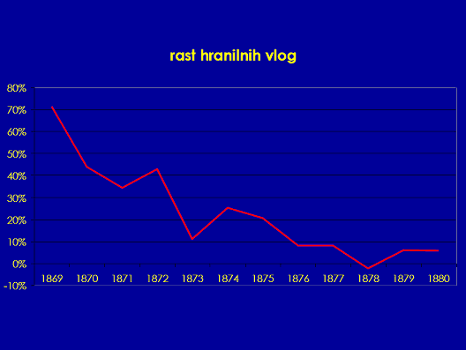

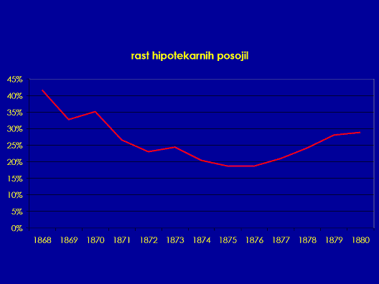

Ob koncu 19. in v začetku 20. stoletja finančni sektor doživi bum – povečujejo se vloge, krediti … Gre za obdobje nekega novega relativno hitrega razvoja. Pri hrvaških deželah je bilo pri teh gospodarskih procesih pomembno preseganje mej med deželami. Tudi na področju finančnega sektorja se to lepo kaže – poskus povezovanja kapitala iz Hrvaške in Slavonije z dalmatinskim.
Pomembno vlogo igra tudi slovanski kapital z druge strani meje. Na eni strani je to češki kapital, na drugi strani pa so predvsem nek posrednik tudi slovenske finančne institucije.

Izboljševanje prometne infrastrukture
V drugi polovici 19. stoletja je tu izjemno pomemben razvoj železniške infrastrukture. Ta postane pogoj za razvoj modernega gospodarstva.
Na Hrvaškem so se pobude o gradnji železnic začele pripravljati že v dvajsetih letih – tudi iz strateških razlogov, a vedno je v ozadju tudi gospodarstvo. Tu je vedno v ozadju tudi politika – to bi pospešilo politično in gospodarsko združenje. Potem imamo tu še ogrske, avstrijske in tudi vojaške interese.
Hrvaška si zelo prizadeva za izgradnjo železnice vzhod – zahod – to bi povezalo dežele tako gospodarsko kot politično. Tudi že l. 1862 skličejo v Zagrebu velik železniški svet. A političnega centra na Hrvaškem ni in kapitala. Tako prvo železnico tu zgradi Južna železnica – prvi odsek je odsek Zagreb – Sisak – Zidani most, kasneje pa je bil priključen še odsek do Karlovca.

L. 1867 je uveljavljen kompromis, uveljavljen je DUALIZEM in situacija se bistveno spremeni. Za Hrvate se center prenesena Ogrsko, ogrska politika pa se usmeri v izgradnjo železnice, ki bi integrirala celotno Ogrsko v center, v prestolnico. Na Hrvaškem ima izredno in pomen izgradnja železniške povezave Reke z zaledjem. Reka postane nek ločen del od Hrvaške in postane posebno pristanišče. L. 1870 je bil najprej zgrajen odsek do Zagreba, l. 1873 pa še povezava Karlovac – Reka.
Kasneje so zgradili tudi povezavo Slavonija – Budimpešta … Gre za to zvezdnato povezavo, tista želja Hrvatov po povezavi vzhod – zahod pa se ni uresničila.

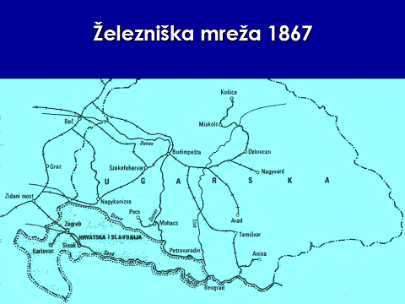

Ogrske železnice so potem tudi odkupile ta del od Južnih železnic in šele takrat se začne velik razvoj Reke, saj so prej Južne železnice s tarifno politiko lahko kontrolirale prevoz blaga.
Problem je bil tudi, da Dalmacija v tem času z zaledjem ni bila nikoli povezana z normalno progo. Kasneje je bila ozkotirna povezava z Bosno, a to ni ustrezno. In priložnosti, ki so jih tu izgubila vsa ta mesta v Dalmaciji kot pristanišča, so nepopravljive. Proti Trstu in Reki, ki sta imela železniško povezavo, nista mogla konkurirat. Vzrok temu je seveda pomanjkanje kapitala, a tudi politična situacija po letu 1867. Ogrska je preferirala Reko in zavirala izgradnje železnice v Dalmaciji.

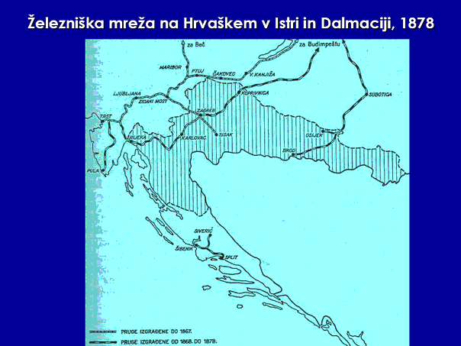

Pozneje je bila na Hrvaškem s pomočjo privatnega kapitala zgrajena tudi povezava vzhod – zahod, a zaradi tarifne politike ni mogla konkurirati državni.
V Istri imamo železnico do Pulja – a to zaradi izrazito vojaške funkcije. Korist od te železnice sta imela samo Pulj in Rovinj. Iz nacionalnega vidika Istra še danes ni navezana na nacionalno hrvaško železniško omrežje.

Za gospodarski razvoj je železnica zelo pomembna, imamo primere, kako je železnica zavrla gospodarski razvoj regij, ki so brez povezave. Izgradnja železnice pa privede do PROPADA nekaterih TRADICIONALNIH PANOG: rečni in cestni promet npr. Že ko je bila zgrajena povezava Sisak – Zidani most (1862), je propadel rečni promet po Kolpi. Ta situacija, da se promet iz celotnih Hrvaških dežel proti pristaniščem odvija do Trsta, velja vse do l. 1880, ko madžarske železnice dobijo v roke ta zadnji odsek železnice Budimpešta – Reka. V času 1880 – 1890 se promet poveča za štirikrat.

Rečni in cestni promet pa še vedno obstajata – npr. za krajše razdalje. A infrastruktura je izredno slaba. Cestno omrežje je doživljalo največje investicije v 18. stoletju, že v tridesetih letih pa se te cestne investicije ustavijo. Zato je bil cestni promet toliko manj konkurenčen.

Gospodarski razvoj v zadnjih desetletjih pred prvo svetovno vojno
Vzpostavitev finančne strukture omogoči pospešeno industrializacijo, ki se začne v devetdesetih letih in traja vse do prve svetovne vojne. Podvoji se število industrijskih obratov, podvoji se zaposlenost delavcev. Poveča se razvoj nekaterih podjetij, ki so zaposlovala več kot 500 delavcev.
V začetku 20. stoletja pride do krize zaradi krize v lesni industriji, ki ima v gospodarstvu še vedno več kot 50-odstotni delež. A lesna industrija začne dominantni delež počasi izgubljati.

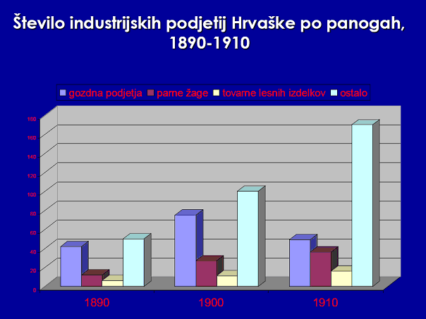

S tem se spremeni tudi situacija, da je veliko industrije izven urbanih središč. Sedaj se začne večati pomen, kot industrijska središča se začnejo krepiti urbani centri (Osijek, Zagreb, Reka). Kljub vsemu pa lesna industrija še vedno igra veliko vlogo v gospodarstvu hrvaške. Delež se sicer zmanjša, a vsekakor je še vedno pomemben.

Vendar vse to primerjalno še vedno kaže, da gospodarstvo zaostaja za drugimi deli monarhije. Najbolj izrazito je bilo to za Dalmacijo, ki je bila v tistem času pravi sinonim za gospodarsko zaostalost in zanemarjenost. To je bilo povezano tudi s samo lego Dalmacije, ki je bila odrezana od ostalih delov avstrijske polovice. To je vplivalo da niso bile zgrajene železnice …
Tu se industrija komaj razvija. Imamo malo vinogradništva, ribištva, oljkarstva … Pozneje se nekoliko razvije pomorska trgovina, ki se je začela dvigovati s procesi združevanja. L. 1909 se je več lokalnih podjetij združilo v podjetje DALMACIJA.
Imamo še nekaj obratov, ki nastanejo z italijanskim kapitalom – kemična industrija, cementna industrija, nekaj je bilo rudnikov …

Nekaj gospodarskega razvoja seveda je, a v celoti so zelo zaostali – več kot 80 % prebivalstva v Dalmaciji še vedno živi od kmetijstva.

MESTA IN URBANIZACIJA NA HRVAŠKEM V DRUGI POLOVICI 19. STOLETJA – RAST MEST IN KREPITEV MEŠČANSTVA
V prvi polovici 19. stoletja je še izrazito čas, ko na Hrvaškem ne prihaja do nekih bistvenih premikov. Ti procesi se izrazito začnejo odvijati v drugi polovici 19. stoletja. Tu se kažejo vsi problemi, ki so bili že večkrat omenjeni – pomanjkanje kapitala, periferna lega …

Druga polovica 19. stoletja je tudi na Hrvaškem čas, ko se začne povečevati število urbanega prebivalstva. Zaradi tega se začne povečevati tudi pomen mest kot kulturnih, prometnih, političnih in izobraževalnih središč. Vendar v celoti velja, da je delež meščanstva v primerjavi z ostalo monarhijo precej majhen.
Če pogledamo statistiko za kontinentalno hrvaško, vidimo, da je sredi stoletja ta delež 7,5 %, po vključitvi vojne krajine pa ta delež pade na 6,4 % (tam ni bilo mest oz. je zelo malo urbanega prebivalstva). Do leta 1910 se to število precej počasi dviguje in se poveča na skromnih 8,5 %.

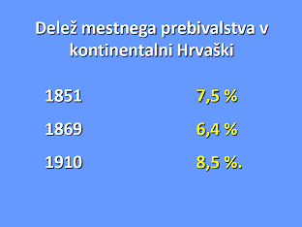

O mestih govorimo, ker so to pomembna središča. Mestno prebivalstvo je drugačno od svoje okolice po položaju, izobrazbi … L. 1869 je bila nepismenost na podeželju kar 85 %, v mestih pa manj – 52 %, v Zagrebu 45 %. Tu vidimo razliko mesto/podeželje in pa razlike med posameznimi mesti. Te razlike se potem še povečujejo.

Glavna hrvaška mesta
Glavno hrvaško središče je bil seveda ZAGREB – mesto, kjer se prebivalstvo od 1869 – 1910 skoraj potroji. Če je to prej samo administrativno, cerkveno in izobraževalno središče, potem sedaj postaja pravi center. Ta razvoj se začne nekje v obdobju ilirizma v 2. polovici tridesetih let.
L. 1850 se v Zagrebu zgodi pomembna stvar – združita se dve mesti, in sicer škofovski GORNJI GRAD in pa cesarsko mesto ZAGREB, kar ustvari pogoje za nadaljnji razvoj. Središče se prestavi v spodnje mesto, rasejo nove stavbe, v šestdesetih letih pride železnica … L. 1878 dobi Zagreb vodovod, l. 1876 pa je zgrajeno značilno moderno pokopališče. Vse to so znaki modernizacije mest. Tu gre tudi za procese čiščenja, higienizacije mest …
Vlogo središča ima Zagreb tudi zaradi številnih modernih ustanov, ki se ustanavljajo v Zagrebu. Imamo tudi univerzo, ki dobi pomembno vlogo. Je pa tu tudi en problem – od l. 1867 je bil šolski sistem na Ogrskem drugačen od tistega v Avstriji, zato Zagreb ni postal pomembno središče tudi za Slovence, ker diplome, ki si jih pridobil v ogrski polovici, niso avtomatsko veljale tudi v avstrijski. Tu je problem, da zaradi tega tudi Dalmatinci niso študirali v Zagrebu.
Poleg univerze nastajajo v sedemdesetih letih tudi številna društva kot civilna gibanja. Že tradicionalno pa je bil Zagreb tudi administrativno-politični center Slavonije in Hrvaške. Zdaj pa postane center brez konkurence.
Z izgradnjo železnice, še zlasti, ko je bila zgrajena magistrala Zagreb – Budimpešta – Reka, postane Zagreb tudi pomembno prometno vozlišče. Prej je bil to Karlovac. Posledično postaja Zagreb tudi pomembno industrijsko središče.
Največja konkurenca Zagrebu je bil Varaždin, ki je bil enak tudi po številu prebivalstva. A ravno v tem obdobju pride do ključnega dogodka, ki Varaždin potisne nazaj – Varaždin ostane brez železnice, katere vloga je tu izredno pomembna.

Pomen železnice se morda najbolj pokaže pri razvoju DALMACIJE, ki v avstrijskem obdobju nikoli ne dobi povezave zaledjem. To je imelo za gospodarski razvoj usoden pomen, tudi mesta se zaradi tega razvijajo izredno počasi. Zadar tu obdrži še nek pomen, a treba je poudariti, da je Zadar najmanjše deželno mesto v celotni monarhiji.
Nekoliko manj od te usode odstopata Split in Šibenik – zaradi te, sicer lokalne, a vseeno pomembne železniške povezave.

Najpomembnejše industrijsko središče v hrvaških deželah pa je REKA, ki je izločena iz hrvaških dežel in je podrejena neposredno Ogrski. Zgrajena je železnica od Budimpešte in Reka postane najmočnejše industrijsko središče. Pomembna je ladjedelnica, ki zaposluje veliko delavcev.
Pomembna je tudi tovarna torpedov. Pred prvo svetovno vojno se ta razlika začne počasi zmanjševati, a Reka je še vedno pomembno središče.

Pomembno središče je tudi SENJ, kjer je proizvodnja lesa. A ko Senj ostane brez železniške povezave, ga Reka takoj prehiti. Prebivalstvo se začne zmanjševati in šele tik pred vojno zopet doseže število, ki ga je imel v začetku sedemdesetih.

Posebna zgodba je tudi istrski PULJ, ki je glavna vojaška luka celotne monarhije. Mesto zaradi strateških razlogov in povezav z zaledjem povsem izstopa iz svojega okolja. Deloma temu sledi samo še Rovinj, ki tudi ima železniško povezavo.

Pomembno središče v Slavoniji postane tudi OSIJEK, še zlasti potem, ko dobi železniško povezavo.

Razvoj prebivalcev mest pa se lepo vidi v statistiki. Zagreb ima l. 1910 skoraj 75.000 prebivalcev in je nesporno največji od vseh.
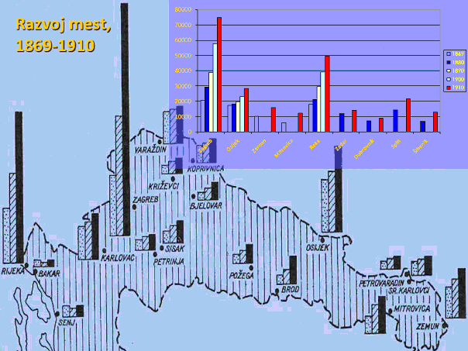

Struktura mestnega prebivalstva
L. 1864 je bilo na ozemlju poznejše NAGODBENE HRVAŠKE (Hrvaška + Slavonija + vojna krajina) približno 1,5 milijona prebivalcev, od katerih je bila gospodarsko aktivna približno ena tretjina. Od tega v Hrvaški in Slavoniji 81 %, v vojni krajini pa kar 95 % v agrarnih panogah. K tem 81 % je treba prišteti še 7 % dninarjev.

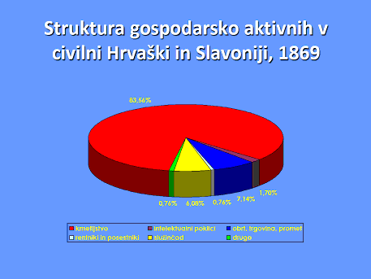
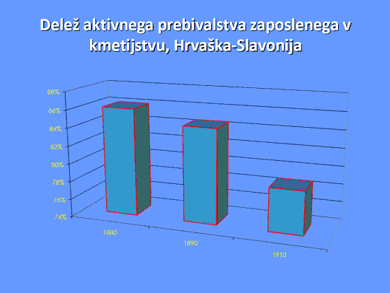

Ko govorimo o mestih, je treba omeniti eno specifiko – tudi v mestih se precejšen delež prebivalstva ukvarja z agrarno dejavnostjo – ne živi od tipično meščanskih poklicev. V Osjeku se l. 1870 s tem ukvarja dobra polovica prebivalstva, v Petrovaradinu pa le petina.

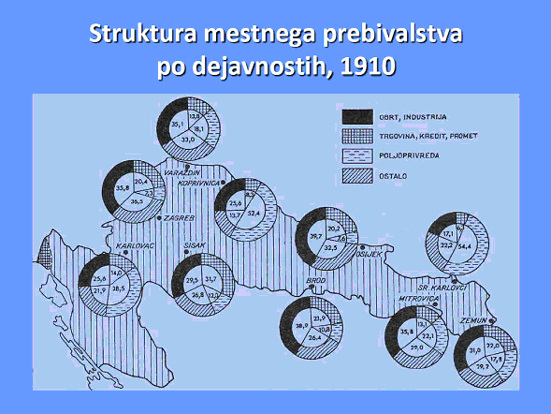
Takšna struktura mestnega prebivalstva ilustrira, da se velik del meščanstva ukvarja s kmetijstvom. Tik pred prvo svetovno vojno se precejšen delež prebivalstva še vedno ukvarja s kmetijstvom.

Je pa na Hrvaškem še ena specifika – razvoj industrije zunaj mest. Za to se statistike o deležu mestnega prebivalstva in o ljudeh, ki se ukvarjajo z obrtjo, niti slučajno ne prekrivajo. V mestih se ukvarjajo tudi s kmetijstvom, na podeželju pa tudi z industrijo – to je predvsem lesna industrija.

Ko govorimo o strukturi mestnega prebivalstva, pa je pomembna tudi narodnostna struktura.

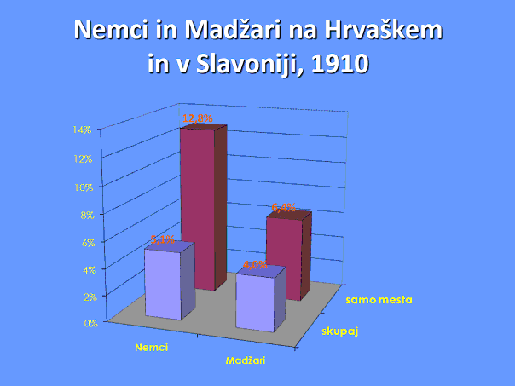

Pri teh manjšinah sta dve skupini – na eni strani so to Nemci in Madžari, ki so izrazito nadreprezentirani v mestih in na drugi strani Srbi,ki so v mestih izrazito podreprezentirani. Zlasti izstopajo slavonska mesta. V Osijeku je bilo l. 1910 30 % Nemcev in le 12 % Hrvatov.

Še bolj kot delež etničnih Nemcev pa je pomembna vloga nemškega jezika, ki je na Hrvaškem pomembna zlasti v urbanih središčih. Tu je za višji sloj značilno t. i. NEMČUKANJE.
Na drugi strani si tudi Madžari ves čas prizadevajo, da bi povečevali vlogo madžarščine. Sicer pa madžarščina med prebivalstvom nikoli nima takšne vloge, ker ni bila sredstvo prestiža – to je bila le nemščina. Nekoliko bolj pomembna je madžarščina v Slavoniji. Teze, da je bila Slavonija vedno del ogrskega kraljestva, postajajo vedno bolj močne.

Podobno vlogo kot jo ima nemščina v kontinentalni Hrvaški, ima v Dalmaciji italijanščina. V Istri je nekoliko drugače – tu z redkimi izjemami v zaledju skorajda ni bilo romanskega prebivalstva, obala pa je izrazito romanska. Zaledje je hrvaško oz. slovensko.

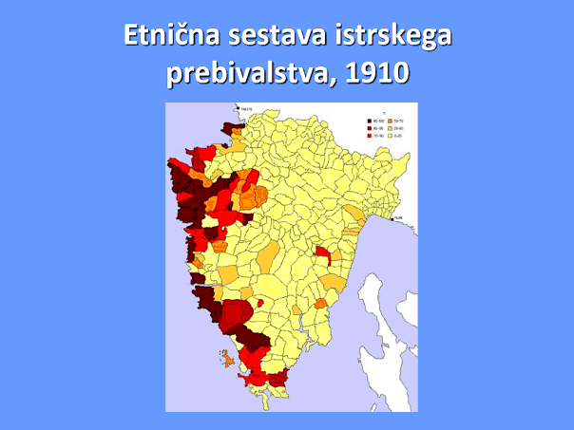

V Dalmaciji Italijani še zdaleč niso v večini, a italijanščina ima veliko vlogo – vloga jezika je večja, kot je delež prebivalstva. Za leti 1857 in 1869 imamo podatke, ki omogočajo vpogled v strukturo prebivalstva v Dalmaciji. L. 1857 je v tu živelo dobrega pol milijona prebivalcev, od tega je bila približno ena tretjina ekonomsko aktivna. Od tega jih je samo 11 % zaposlenih v neagrarni dejavnosti. Če odštejemo tiste, ki so bili v teh panogah zaposleni, so bili delavci, dobimo skoraj 3 % meščanstva, kar pomeni, da ostane 8,5 % gospodarsko aktivnih.

Tudi tu se z agrarno dejavnostjo ukvarja tudi veliko meščanov. Gre za mesta, ki so se razvila specifično – tu so živeli veleposestniki, ki so živeli od zemlje, ki so jo imeli v zaledju. In ker ne prihaja do nekega skokovitega razvoja obrti, se še vedno ukvarjajo z agrarno dejavnostjo.
Poklicna struktura meščanstva v Dalmaciji je prikazana na spodnjem grafu. Rentniki in posestniki so tu mišljeni kot ljudje, ki živijo v mestu in od zemlje dobivajo rento. Relativno malo je industrialcev (le 1/5) – za moderno mesto je to nepredstavljivo.
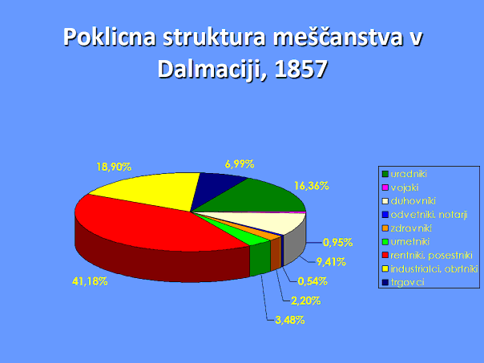

L. 1869 je vendarle prišlo do nekih sprememb. V Dalmaciji je še vedno pol milijona prebivalcev, gospodarsko aktivnih pa je zdaj kar 45 %. Delež se torej iz ene tretjine poveča na skoraj polovico.

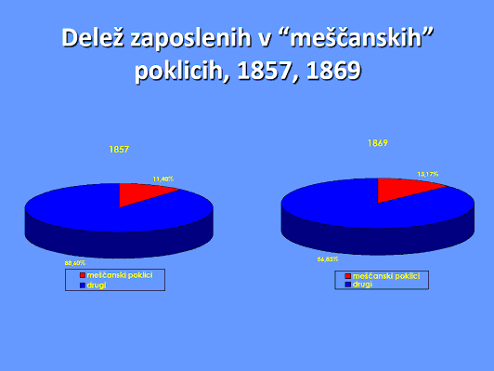

Zdaj je gospodarsko aktivnih 13,17 %. V odstotkih se ne zdi tako veliko, a ker se je povečalo tudi celotno število ekonomsko aktivnih, se je v odstotnih številih to precej povečalo.

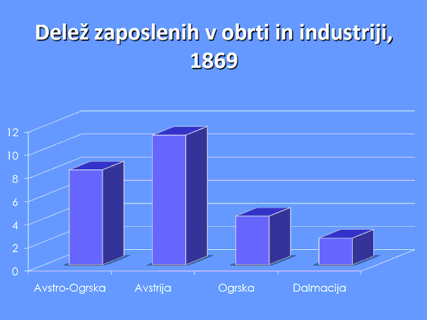

L. 1910 je imelo šest največjih Dalmatinskih mest nekaj tisoč prebivalcev manj kot Zagreb. To kaže na to, da se tu nekaj razvija, vendar primerjalno gledano je ta razvoj počasen, bistveno prepočasen. V začetku 20. stoletja se ta razvoj z državnimi intervencijami sicer malo pospeši, a je bil ta napredek tako počasen, da ga do prve svetovne vojne dejansko ni bilo.

Mesta se v drugi polovici 19. stoletja povečujejo, zmanjšuje se delež prebivalstva zaposlenega v agrarnih panogah, a tega ne moremo kar enačiti, saj so oboji zaposleni na obeh področjih. A razvoj je izrazito počasen v primerjavi s celotno monarhijo. In to kaže stanje, ki je tudi v celotni jugovzhodni Evropi.
Pomen mest na Hrvaškem se sicer veča počasi, a se veča v vsem tem času. Prelomnica se zgodi po letu 1907, ko pride do krize lesne industrije. To industrijsko prebivalstvo se začne seliti v mesta in začne se zmanjševati ta 50-odstotni delež industrijskih prebivalcev na podeželju.

DEMOGRAFSKI RAZVOJ NA HRVAŠKEM V DRUGI POLOVICI 19. STOLETJA – DEMOGRAFSKI PREHOD IN MODERNIZACIJA
Ta fenomen modernizacije je povezan tudi s higienizacijo, z drugačno ureditvijo mest, izgradnjo vodovoda … Razlike znotraj hrvaškega ozemlja pa so velike. Na eni strani je demografski razvoj dober pokazatelj, kdaj se ta modernizacija začne, koliko traja, kakšna je primerjava z ostalimi deželami. Na drugi strani pa je ta demografski proces tudi posledica modernizacije.
Tu imamo teorijo demografskega prehoda, ki govori o ŠTIRIFAZNEM PREHODU iz družbe z visoko nataliteto in mortaliteto do družbe z nizko nataliteto in mortaliteto. Gre za prehod od predindustrijske družbe do industrijske družbe.

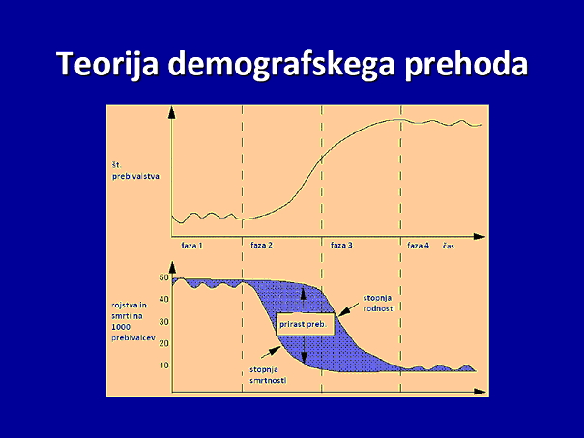

V PRVI FAZI je oboje približno enako, oboje je visoko. V DRUGI FAZI zaradi številnih dejavnikov stopnja smrtnosti začne padati, stopnja natalitete pa ostaja enaka – ni še mehanizmov, ki bi to prilagodili. Tu je lahko prirast prebivalstva ogromen. V času TRETJE FAZE se nataliteta počasi prilagodi, v ČETRTI FAZI pa sta obe stopnji zopet v precejšnjem ravnovesju. Lahko pride tudi do tega, da stopnja natalitete pade pod stopnjo mortalitete.

THOMPSON in drugi so to teorijo naredili na podatkih iz Anglije. Iz spodnjega grafa vidimo, da sta v četrti fazi mortaliteta in nataliteta zopet približno enaki, a ni takih nihanj kot v prvi fazi. Tu vplivajo vojne in številni drugi dejavniki (periodične lakote, epidemije … ), ki jih v četrti fazi (v moderni družbi) ne poznamo več.

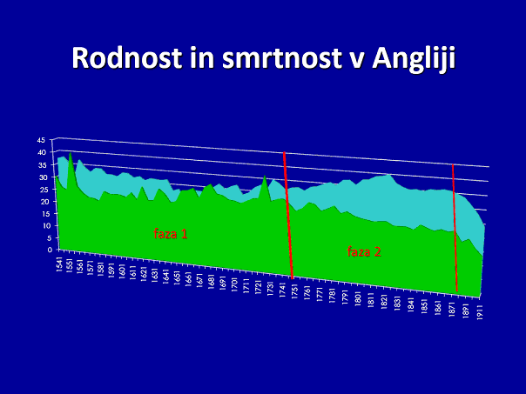

L. 1817 npr. v Istri umre 1/5 prebivalstva zato, ker je izbruhnil en vulkan v Indoneziji. To se pozneje ne dogaja več, ker so inovacije v kmetijstvu in ker se transport bolj razvije.

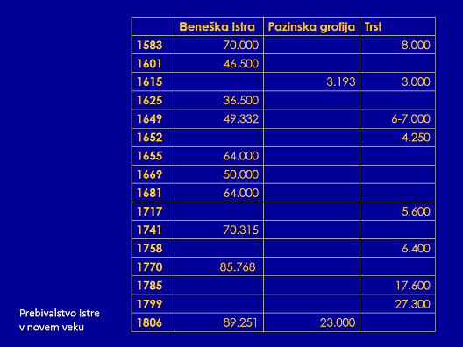
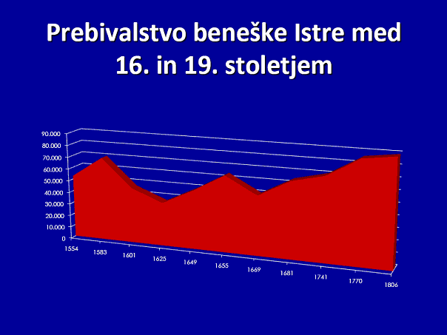

Do porasta prebivalstva pride predvsem zaradi zmanjšanja smrtnosti, zlasti smrtnosti dojenčkov. V celotni populaciji je ravno smrtnost dojenčkov tista, ki precej prispeva k številu prebivalcev. Potem je tu izboljšanje zdravstva (pomagajo preprečiti epidemije, nekatere celo izginejo), pa izboljšanje v prehrani …

To se lahko izravnava z migracijami. Hrvaška ima v tem času pozitiven migracijski saldo – več ljudi se naseli kot odseli (imamo velik priliv tujega prebivalstva – Čehi, Avstrijci … ). Na drugi strani pa imamo Dalmacijo, kjer je ta migracijski saldo ves čas negativen. Oni gredo zlasti v Trst – to je ključni cilj tega prebivalstva, ki se ukvarja s pomorstvom. Potem pa gredo tudi v Ameriko …

Teorija demografskega prehoda ima številne kritike. Glavna kritika je ta, daje bilo to narejeno na podatkih zahodne Evrope in da zato tega ne moremo aplicirati na druge družbe, na cel svet. Predvsem zato, ker se danes s tem poskuša napovedovati tudi prihodnost. Že periferni deli Evrope so problematični – imamo npr. Kosovo, kjer je že moderna družba, mortaliteta je padla, rodnost pa je še vedno zelo visoka. Tudi v Rusiji je drugače. Po razpadu Sovjetske zveze je rodnost padla, mortaliteta pa se je povečala (slabše zdravstvo … ). Zato danes v Rusiji prebivalstvo precej pada.

Te razlike so privedle do tega, da se je razvila t. i. VARIABILNA TEORIJA DEMOGRAFSKEGA PREHODA (variabilna TDP). Tu imamo različne stopnje za različne družbe.
S2 in R2 – to je ta klasični primer, primer 3 pa je npr. primer Francije, ko oboje gre precej skupaj. Razlika je zelo stabilna, prirast prebivalstva je vseskozi približno enak.
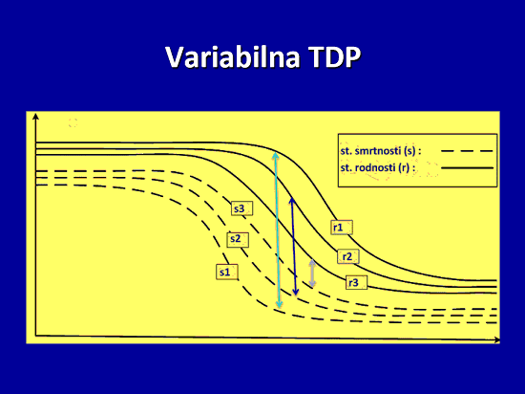

Kako pa je na Hrvaškem? Ali lahko na to družbo apliciramo te štiri faze? Kdaj se to začne?

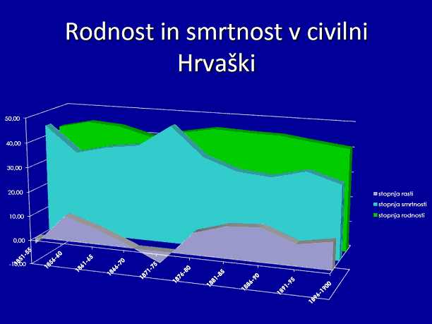
Iz zgornjih podatkov vidimo, da imamo še celo v zadnji četrtini 19. stoletja negativni naravni prirastek. Na podlagi analize teh podatkov lahko rečemo, da se ta demografska tranzicija začne nekako v osemdesetih letih 19. stoletja in nato teče dalje.
To obdobje največjega prirastka je bilo na Hrvaškem relativno kratko, 3. in 4. faza nastopita relativno hitro. Ta prehod se je precej hitro končal, začel pa se je pozno in trajal je malo časa.

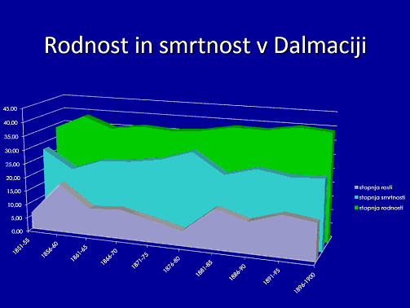

Zgoraj so prikazani podatki za Dalmacijo. Stopnje smrtnosti in rodnosti so v Dalmaciji bistveno nižje kot na Hrvaškem. Iz teh podatkov lahko razberemo, da je to gospodarsko zaostajanje Dalmacije zelo močno.

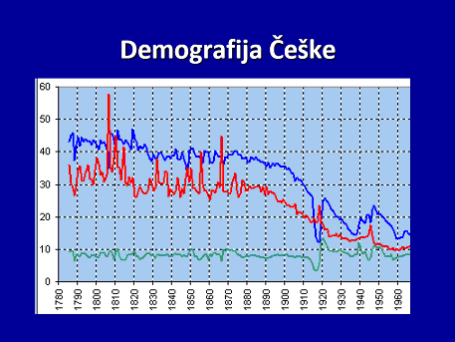
Za primerjavo lahko vzamemo zgornje podatke za Češko, ki je en najbolj razvitih delov monarhije. Tu se precej poznajo vojne – napoleonske vojne, pa vojne 1859 in 1866. Tu se pozna večja stopnja natalitete.

Dejavnike o rodnosti in smrtnosti lahko dobro osvetlimo s smrtnostjo dojenčkov.

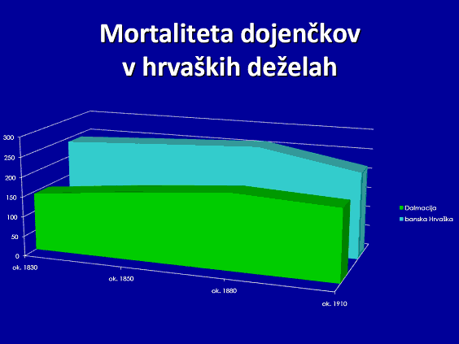

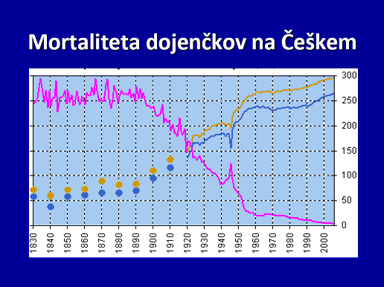
Kako pa se je dejansko povečalo število prebivalstva na Hrvaškem?

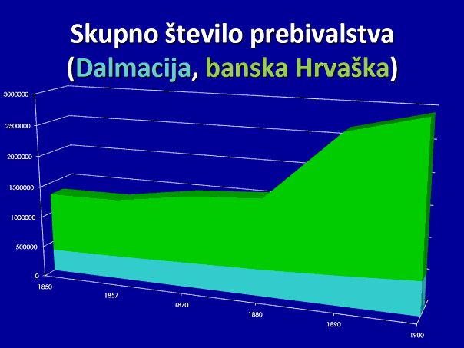

Dalmacija dejansko tu še ne začne nekega prehoda, na Hrvaškem pa se začne število prebivalstva kar pomembno povečevati.

To so detajli, a če pogledamo od daleč, potem lahko vidimo, da prehod je bil, a je bil kratek in se prebivalstvo zato ne poveča veliko. To govori tudi, da se modernizacija začne pozno, ob koncu 19. stoletja, v Dalmaciji pa v začetku 20. stoletja.

PRVA SVETOVNA VOJNA NA BALKANU – POVODI IN RAZLOGI ZA VOJNO

Poglavitni dejavniki, ki so pripeljali do vojne
En izmed poglavitnih razlogov je gotovo RUŠENJE EVROPSKEGA RAVNOTEŽJA SIL, ki je bilo v veliki meri posledica krepitve Nemčije. V Franciji, ki izgublja svojo specifično težo na kontinentu, je bila ta upravičena bojazen in tudi želja po revanšu za Alzacijo in Loreno. Imamo pa tudi tekmovanje med Veliko Britanijo in Nemčijo, ki ima tudi svoj vpliv, še bolj pa se zadeve zapletejo, ko se obe državi zapleteta v pomorsko oboroževalno tekmo – to v Veliki Britaniji vzbuja velike strahove, da bi izgubila prevlado nad morjem in s tem kontrolo nad svojim imperijem.
Tu veliko vlogo igrajo tudi zamisli. V tistem času je zelo popularna ideja, ki temelji na pisanju ameriškega častnika Thomasa Nathana, da moč države temelji na njeni mornarici. Ta ideja, da je treba imeti močno mornarico, da lahko z njo kontroliramo svoj imperij, je zelo razširjena. In tudi zaradi te ideologije se Nemčija in Velika Britanija zapleteta v to oboroževalno tekmo.

Na drugi strani se je strah pred izgubo ravnotežja širil tudi pri Nemcih in v Avstro-Ogrski. Tu gre zlasti za strah pred uničujočo Rusijo, ki se v tem času pospešeno modernizira in ima tudi velik človeški potencial. Tudi zato so mislili,da morajo Rusijo premagati v nekaj tednih, preden bodo mobilizirali vojake. A Rusija pospešeno gradi železnice – tudi strateške železnice proti Poljski, in tu je potem strah pri Nemčiji in Avstro-Ogrski.
Zaradi vsega tega se krepi ideja PREVENTIVNE VOJNE. Takih trenutkov je potem v začetku 20. stoletja cel kup. Na tem regionalnem prizorišču pa Avstro-Ogrsko skrbi zlasti naraščajoča moč Srbije. Nevarna je zunanjepolitično, pa tudi notranjepolitično – gre za strah pred povezovanjem južnih Slovanov v Avstro-Ogrski.

Številni analitiki imajo za enega glavnih dejavnikov pri izbruhu vojne SISTEM ZAVEZNIŠTEV (antanta, centralne sile). Ta sistem se namreč po atentatu sesuje kot domine – ravno ta sistem vojno spremeni v svetovno krizo.

Strah pred izgubo ravnotežja je pospešil in okrepil tudi oboroževalno tekmo. Pomembna postane ŠTEVILČNOST VOJSKE in kako je ta vojska opremljena. Tu se zraven močno udeležuje tudi javnost – k temu močno pripomore tudi ideologija nacionalizma, ki je takrat na vrhuncu.
Glavni cilj, ki zahteva tudi spremembo zakonodaje, je nabor čim več vojakov. V začetku 20. stoletja tako ukinjajo razne omejitve pri naboru …

Potem je tu še RAZVOJ V TEHNIKI, ki prispeva k oborožitvam. Oboroževalna tekma dobiva enormne razsežnosti. Marsikdo je prepričan, da je oboroževalna tekma postala sama sebi namen in da je to tudi dejavnik – če že toliko vložiš v vojsko, jo moraš tudi uporabiti.

Pomemben dejavnik je tudi NOTRANJA KRIZA EVROPSKIH DRŽAV. Ena izmed razlag, zakaj je šla Nemčija v vojno, je tudi ta, da gre tu za ohranitev neke konservativne države. Nemške elite naj bi vojno skušale izkoristiti za to, da ohranijo svoj položaj.
Druga zadeva pa so nacionalna vrenja v Avstro-Ogrski. To je zelo pomembno in tu je bistvenega pomena strah pred Srbijo, jugoslovanskim Piemontom. In zaradi tega je ideja, da bi ta nasprotja lahko rešili z vojno, zelo razširjena. Gre namreč za vpliv miselnosti – SOCIALNEGA DARVINIZMA, kjer gre za propad šibkih in prevlado močnih.
Poleg tega se tu razširi tudi neko fatalistično prepričanje, da do vojne mora priti. Tu imamo tudi veliko kriz, ki so Evropo že dostikrat pripeljale pred samo vojno (Maroko, balkanske vojne … ). In zato so vsi prepričani, da do vojne mora priti, še več – želijo si vojne, saj je takšno stanje nevzdržno. In če že mora priti do vojne, potem je boljše, da pride takrat, ko je nam ugodno in ne, ko je ugodno nasprotniku.

Debate o tem, kateri dejavniki so pomembni in kateri je pomembnejši so povezane tudi z iskanjem nekih novih dejavnikov in trajajo še naprej. Različni avtorji poudarjajo različne dejavnike.

Vojna krivda
Druga debata, ki je prav tako pomembna, je debata o vojni krivdi. Versajska mirovna pogodba je kot krivo določila Nemčijo, njene zaveznice pa niso omenjene. Jasno je, da Nemčiji to ni bilo všeč. A tudi v antanti, na strani zmagovalk, se je, tako v politiki kot tudi v zgodovinopisju, začelo uveljavljati stališče, da so za vojno krivi vsi. To vprašanje se je še posebno odprlo v Nemčiji in v obdobju med obema vojnama so razvili celo posebne institucije, ki so se ukvarjale s tem.

Tu je zelo pomemben zgodovinar FISCHER, ki je postavil neke teze, zaradi katerih se je sprožila široka polemika, ki deloma traja še danes. On je opozoril na to, da je treba iskati tudi vzroke, zakaj do vojne pride in da je bila dinamika vojne močno pod vplivom tudi teh prejšnjih dogajanj.
Teze o izključni krivdi Nemčije so danes ovržene, a še vedno prevlada mnenje, da je bila Nemčija poglavitna krivka za vojno.

1998 je pomembno delo izdal angleški avtor Ferguson, ki je zavzel stališče »anti-Fischer«. Te njegove teze so prav tako doživele veliko polemiko.

Vprašanje, ki se zastavlja, je tudi vprašanje vojne krivde Avstro-Ogrske. A ta vprašanja ostajajo bolj ob strani. Nekateri so nasprotovali tezi, da je bila Avstro-Ogrska samo privesek Nemčije. Številni zgodovinarji opozarjajo, da je bila Avstro-Ogrska odločena to vojno dobiti. V to vojno ni zdrsnila, niti ni bila porinjena s strani Nemčije, ampak je sama pri tem aktivno sodelovala.
Iz raziskav je precej jasno, da nosi veliko zaslug za vojno šef avstro-ogrskega generalštaba Franz Conrad von Hötzendorf.

Geneza krize iz leta 1914
Tu je treba najprej omeniti veliko krizo Osmanske države, ki se umika iz Evrope. Hkrati s tem se odpira prostor na Balkanu, ki ga poskušajo zasesti najprej neki lokalni dejavniki, nove države, ki nastajajo v 19. stoletju. Na drugi strani pa sta tu obe velesili – Avstro-Ogrska in Rusija, ki sta tudi sosedi. Avstro-Ogrska hoče teritorij, Rusija pa se ima za enega zaščitnika pravoslavcev na Balkanu, hkrati pa ima tudi strateški interes – črnomorske ožine.

Prva v vrsti kriz, ki sodijo v genezo krize iz leta 1914 je VZHODNA KRIZA (1875 – 1878). Začne se z uporom katoliških prebivalcev v Bosni, kar se potem razširi in dogodek se zaključi l. 1878 z berlinskim kongresom. Ta določi, da Avstro-Ogrsko lahko zasede Bosno, ko je sicer še pod turško suverenostjo, lahko ima tudi posadke v Novopadžanskem sandžaku. Kongres tudi prizna neodvisnost Srbiji in Črni gori.
Ta situacija z Bosno je sprožila oster odziv pri pravoslavcih – v Bosni imamo 2/3 pravoslavcev. Vsi so bili namreč prepričani, da bo Bosna priključena k Srbiji. Tu je bila vzpostavljena ena ključnih spornih točk med Srbijo in Avstro-Ogrsko. Pomembno je bilo tudi to, da se je zaradi teh balkanskih trenj zopet nekoliko ohladil odnos med Avstro-Ogrsko in Rusijo. Pri Rusiji je bil problem, da z berlinskim mirom ni dobila nič oz. bistveno manj od tega, kar si je obetala – oni hočejo plovbo čez ožine.

11. junija 1903 so častniški zarotniki pod vodstvom APISA ubili zakonitega kralja iz dinastije Obrenović, ki je bil zelo nepriljubljen in na prestol so pripeljali DINASTIJO KARAĐORĐEVIČ. Obrenović je bil zelo nepriljubljen tudi zato, ker se je hotel povezati z Avstro-Ogrsko.

L. 1906 se vse skupaj zaostri z GOSPODARSKO VOJNO – Srbija je bila odvisna od izvoza v Avstro-Ogrsko. Tu so še zlasti pomembne srbske svinje in Avstro-Ogrska uvede na to veliko carino.

Še bolj pomemben dogodek pride l. 1908, ko Avstro-Ogrska razglasi ANEKSIJO BOSNE IN HERCEGOVINE. Načrtovalec te aneksije, avstrijski zunanji minister, je imel s tem dobre namene – hotel je pokazati, da Avstro-Ogrska nima več nobenih pretenzij na Balkanu – še to priključimo, kar itak že zasedamo in to je to. Poleg tega je hotel to ozemlje uporabiti tudi kot nek katalizator trializma v državi.
Anglija in Francija na to nista gledali z nekim odoboravanjem, ravno tako ne Rusija, gotovo najbolj silovita reakcija pa je seveda v Srbiji. Zadeva pride tako daleč, da se zdi spopad neizbežen. Dokončno se ta kriza razreši šele l. 1909, ko Nemčija javno razglasi, da podpira Avstro-Ogrsko in s tem prisili druge evropske sile k popuščanju. In ko te velike sile to priznajo, se mora tudi Srbija umakniti in to priznati.
Tudi v Avstro-Ogrski so bile posledice zelo večplastne. Zelo pa so se okrepile skrbi zaradi Srbije. Okrepi se prepričanje, da bo treba s Srbijo obračunati. Zlasti pa se je okrepilo prepričanje, da se hazarderska zunanja politika splača – splača se mobilizirati sile, postaviti ultimat … to se je sedaj obneslo.

Da je to imelo pomembne posledice tudi za krizo v l. 1914, ni potrebno posebej poudarjati. Poleg tega imamo to tudi v BALKANSKIH VOJNAH. Tudi ideja, da je treba Srbijo disciplinirati, se je v Avstro-Ogrskih političnih vrhovih zelo okrepila. Veliko ljudi je menilo, da je bila priložnost v času balkanskih vojn 1912/13 že zamujena.
V tem času balkanskih vojn so Conrada preglasovali zunanji minister, pa Franc Ferdinand in nenazadnje tudi cesar Franc Jožef. Eno leto kasneje je bil Franc Ferdinand mrtev, zunanjega ministra Berholda je Conrad dobil na svojo stran, Franc Jožef pa je končno popustil.

Na drugi strani je zelo pomemben sam položaj na notranjepolitičnem področju. V Avstro-Ogrski se krepi strah pred Srbijo kot Piemontom Slovanov. Poročila o srbofiliji iz območja Bosne, Dalmacije … so vedno bolj pogosta.
Glede na to, da nacionalna razmerja v Avstro-Ogrski niso bila urejena in da so bili tik pod vreliščem, je bilo zelo zaskrbljujoče, ko se južni Slovani začnejo ozirati čez mejo k Srbiji. In nevarnost so našli tudi tam, kjer je najbrž ni bilo. Če so se v Tolminu 20-letniki napili in vzklikali »živel Peter I.« ali »živela Srbija«, potem ti to gotovo ni v veselje, a vprašanje je, koliko je to res nevarno in pomembno ter realno.
Vprašanje je, če je bila neka srbofilija tudi stvar, ki je bila protidržavno usmerjena. Tu gre bolj za izraz nezadovoljstva nad stanjem v državi kot pa nad državo samo. Nevarnost je bila videna bistveno huje, kot je dejansko bila.
Neka skrb pred izgubo mednarodnega političnega ugleda in tudi strah pred krepitvijo Slovanov na Balkanu so se v letih pred prvo svetovno vojno zmešali v neko mešanico in tu so bili stalno zraven ljudje z vžigalico – kot npr. Conrad von Hötzendorf, ki je bil izjemen socialni darvinist in je rešitev vseh konfliktov videl v vojni – ali z Italijo ali s Srbijo, važno, da je vojna, kajti le tako se bodo stvari rešile.

PRVA SVETOVNA VOJNA NA BALKANU – PREGLED VOJAŠKIH OPERACIJ NA BALKANU

